a.a. 2020/21

Fabs :)

Elaborazione di dati e segnali biomedici - teoria

Storti

# NOTA

Questi appunti/sbobinatura/versione “discorsiva” delle slides sono per mia utilità personale,  
 quindi pur avendole revisionate potrebbero essere ancora presenti typos, commenti/aggiunte personali (che anzi, lascio di proposito) e nel caso peggiore qualche inesattezza!

Comunque spero siano utili! 🌸✨

**Questa sbobina fa parte della mia collezione di sbobinature,   
che è disponibile (e modificabile!) insieme ad altre in questa repo:**<https://github.com/fabfabretti/sbobinamento-seriale-uniVR>

Table of Contents

1a – Segnali biomedicali 4

Classificazione 5

Segnali 5

Segnale biomagnetico 14

1b – Richiami di analisi in frequenza 16

Tipologie di segnali 16

Spettro e scomposizione: serie di Fourier 18

2 – Il segnale elettroencefalografico (EEG) 21

Basi biologiche 21

Origine del segnale e criticità relative alla biologia 23

Modalità di rilevazione 24

Parentesi: ritmo alfa su segnale elettrocorticografico (EcoG) 27

Analisi nel dominio delle frequenze 28

Artefatti registrabili in un EEG 30

TMS: stimolazione magnetica transcranica 31

3a – Analisi di un EEG: ERP e EP 33

Estrazione delle componenti rilevanti: ERP, ERD e ERS. 34

Potenziale evocato EP 38

Misurare l’attività neuronale 39

3b – Stima delle sorgenti corticali: Electrical Source Imaging (ESI) 40

Problema diretto 41

Problema inverso 42

Effetto della distribuzione degli elettrodi sulla stima 46

Effetto dell’aumento di numero di elettrodi sulla stima 46

Applicazioni cliniche 47

4 – Modelli di sistemi biologici e richiami a sistemi LTI 50

Modelli matematici costruiti dall’interno / interpretativi / di sistema 50

Modelli matematici costruiti dall’esterno / empirici / ingresso-uscita / di dati 50

Sistema a tempo continuo 51

Sistema a tempo discreto 51

Sistema LTI 52

Funzione di trasferimento 55

LTI descritti dall’equazione alle differenze 55

Stabilità e causalità 56

5 – Neurofisiologia ed analisi EEG in riabilitazione 59

Basi biologiche 59

Robotica e riabilitazione 60

Realtà virtuale 62

Neuromodulazione 63

EEG durante il movimento 65

GAIT ANALYSIS : analisi del cammino 67

6a – Progettazione di Filtri Numerici per Segnali Biomedici 68

Filtro numerico 68

Filtro ideale 69

Filtro reale 70

Esempi 71

Fase e trasmissione senza distorsioni 74

Definizione delle specifiche 74

6b – Progettazione di Filtri Numerici in MATlab 75

Metodi di sintesi di filtri: 76

Filtri FIR 76

Filtri IIR 76

Filtraggio Forward-Backward 78

7 - Risonanza magnetica funzionale 79

Imaging tradizionale 79

Imaging strutturale 79

Imaging dell’attività cerebrale 79

Modalità e piani di acquisizione 80

Storia della risonanza magnetica funzionale 80

Risonanza magnetica funzionale fMRI 81

Risposta emodinamica 82

Sorgenti di rumore nei dati fMRI 82

Disegno sperimentale 82

Trattamento del segnale: preprocessing 84

Metodi di anlisi 85

Lezione 8 – Brain Computer Interfaces 93

Storia della BCI 93

Modello di un sistema BCI 94

Obiettivi e applicazioni 96

Tipologie di BCI 97

Tipologie di segnali 100

09-10-2020

# 1a – **Segnali biomedicali**

La bioingegneria è applicata in numerosi ambiti:

* Applicazioni di **analisi di sistemi**
* Rilevamento, misura e **monitoraggio di segnali fisiologici** attraverso sensori e strumentazione biomedicale
* Tecniche di analisi di segnali bioelettrici che permettono di dare supporto alla **diagnosi** di varie tecnologie
* Procedure **terapeutiche** e di **riabilitazione** (bioingegneria della riabilitazione)
* Strumenti per la **sostituzione** o incremento di funzioni corporee
  + In questo caso si sviluppano organi artificiali, come il pancreas artificiale che sostituisce il controllo dell’insulina nel caso del diabete
* Elborazione di dati del paziente e **decisione clinica**
  + Si coinvolge l’intelligenza artificiale e l’informatica medica
* **Rappresentazione grafica** di dettagli anatomici e monitoraggio di funzioni fisiologiche via immagini
  + Ad esempio analisi delle immagini di risonanza per monitorare l’attività cerebrale

Biosegnale:  
Segnale di carattere chimico, elettrico, meccanico, magnetico ecc., riscontrabile in varia misura e in diversi modi negli esseri viventi e utilizzabile per ottenere utili informazioni sui processi clinici. (Treccani)

Bio -> viene da una struttura biologica  
Segnale -> Ha a che fare con una grandezza fisica che varia nel tempo.

Può contenere informazioni sul sistema o su un organo, o ancora sul processo che lo ha generato. Può darci un’info clinica-diagnostica e avere natura chimica, meccanica, elettrica o magnetica.

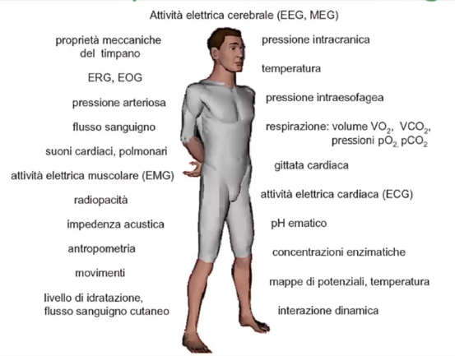Possono essere utili a monitorare una parte del corpo o un solo organo misurando diversi tipi di biosegnali. Il nostro corpo comunica continuamente info sul nostro livello di **salute**. Ci sono numerosissimi segnali che possiamo monitorare:

* Su più sistemi: cuore, cervello, flusso sanguigno…
* Rilevati con device diveri: sensori invasivi o meno, transmittori…
* Natura diversa: elettrici, pressoria, temperatura…

I segnali sono **altamente variabili**: anche misurando lo stesso tipo di segnale possiamo avere un’enorme variabilità – settimanale o persino giornaliera.

## Classificazione

Possiamo classificare i biosegnali rispetto a

|  |  |
| --- | --- |
| * **Per sistema che li origina**:   + Cardiovascolare   + Endocrino   + Nervoso   + … | * **Per natura fisica:**   + Magnetico (MEG - magnetoencefalografia, MCG…)   + Bioelettrici (EEG - elettroencefalogramma,ECG - elettrocardiogramma,EMG- elettromuscolare…)   + Meccanici (forze, pressioni, flussi)   + Acustico (Suoni respiratori)   + Termici (Temperatura corporea)   + Biochimici (Concentrazione chimica)   + Espressione dei geni   + … |

## Segnali

### Biosegnale elettrico

DEF: Un segnale bioelettrico si manifesta come **cambiamento del potenziale elettrico attraverso un tessuto specializzato o un organo in un organismo vivente**. È un indicatore dello stato psicologico del paziente.

Il biosegnale elettrico è un indicatore dello stato fisiologico del soggetto, e può essere misurato anche sul modello animale. E’ possibile suddividere i tessuti citabili in base all’attività che generano:

* Attivi: nervi, muscoli sketetrali, muscoli cardiaci, muscoli molli
* Passivi: piccole differenze di potenziale in occhi e pelle

#### Cenni storici

* 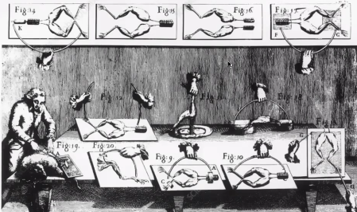**‘600:** “effluvio materiale che va e viene dal corpo ele9rico” Robert Boyle (1627-1691)“forza nervosa”
* **‘700:** Il primo biosegnale fu misurato da Luigi Galvani nel ‘700, negli animali; lui ipotizzò che ci fosse una qualche relazione fra elettricità e la vita, osservando come i muscoli delle gambe delle rane i muovevano se sollecitati da elettricità.
* **‘900:** Wellem Eindhoven scopre il meccanismo dell’elettrocardiogramma, e vince il nobel in medicina. È considerato il padre dell’ECG.
* **1924:** nasce l’ECG (elettroencefalogramma). Berger registrò l’attività delle onde cerebrali con degli elettrodi posti sulla testa. Lui scoprì la cosiddetta onda Berger, che oscilla a una particolare frequenza (8-12Hz). Lo strumento riportava tramite pennino l’andamento.

#### Segnali tipici BIOELETTRICI:

[NO a memoria!! Sì gli ordini di grandezza/unità di misura]

* Cellule neuronali
  + 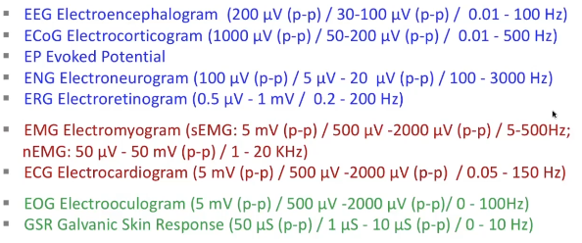   
    **Elettroneurogramma**: ha un rage molto più basso e una finestra di frequenza diversissima.
  + 
  +   
    **Elettroencefalogramma**: ha volt molto bassi perché se vado oltre è probabile che sia qualcos’altro che fa interferenza (o che ci siano patologie
  +  **Elettrocorticogramma**: i sensori sono posti direttamente sul cervello; di solito non riesco a fare una mappatura completa dato che devo rimuovere osso e muscoli. Si pone un array o una matrice di elettrodi che permette di mappare funzionalmente le aree cerebrali e mappare alcuni interventi. Il picco è molto più alto perché sono direttamente sull’organo!
  +  **Potenziale** **evocato**. Dipende tantissimo dal tipo di segnale, ma è tendenzialmente più piccolo dell’EEG; pochimicrovolt
* Cellule muscolari
  +   
    **Elettromiogramma** di supericie e elettromiogramma ad ago. Quello ad ago è più ampio!
  + 
* Altro
  + **Elettrooculogramma**: rileva i movimenti oculari con elettrodi di superfice
  +  **Risposta galvanica della pelle**: misura la conduttanza, che varia in base alla sudorazione.

### Origine del segnale: potenziale d’azione [[video](https://www.youtube.com/watch?v=oa6rvUJlg7o)]

In questo corso non abbiamo le basi biologiche per studiare nel dettaglio l’origine di questi segnali. Il fenomeno del **potenziale d’azione** è composto da varie fasi (depolarizzazione, plateau…). Questi aspetti sono regolati da ingressi e uscite di **ioni potassio**, ma non andiamo così nel dettaglio :(

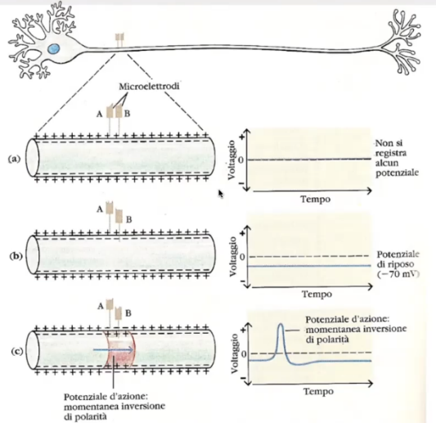Tipicamente, quando misuriamo un segnale biolelettrico in superficie riceviamo un’attività macroscopica. In realtà c’è un cluster di attività di cellule! E’ la somma di eventi molto piccoli. Lungo il ramo più lungo della cellula abbiamo un certo potenziale d’azione, che parte dal nucleo della cellula e ha una durata molto breve in cui si inverte il potenziale sulla superficie dell’assone.

**Potenziale d’azione**

In [fisiologia](https://it.wikipedia.org/wiki/Fisiologia), un **potenziale d'azione** è un **evento di breve durata in cui l’energia di una** [**cellula**](https://it.wikipedia.org/wiki/Cellula) **aumenta rapidamente per poi scendere**, seguendo una traiettoria coerente.

Può avere origine in componenti sensoriali o motorie.

Noi rileviamo solo la somma di questi potenziali, e in particolare quello che accade in superficie, nei neuroni dell’ultimo strato: le attività profonde sono molto difficili da rilevare.

### Elettroneurogramma (ENG)

L’elettroneurogramma misura **l’attività elettrica dei neuroni del sistema nervoso centrale o periferico.**

Si esegue applicando degli elettrodi sulla cute al fine di registrare una risposta alla stimolazione di un tronco nervoso. Lo stimolo può essere uno o una serie.

Di solito l’obiettivo è quella di misurare la **velocità di connessione** di un nervo dal punto di vista sensoriale o motorio.

I parametri più importanti che permettono di capire se ci sono patologie sono:

|  |  |  |
| --- | --- | --- |
| * **Velocità di conduzione**:   + Di solito è sui 50 m/s e si riduce in presenza di patologie come le neuropatie (infiammatorie o locali per compressione meccanica, come nella sindrome del tunnel carpale dove il solco ulnare “schiaccia” il nervo del polso). | * **Latenza della risposta** | * **Potenziali evocati** |

I siti di misurazione possono essere il braccio o altri siti.

|  |  |
| --- | --- |
| * **Braccio**: | Viene posto un elettrodo sulla mano e si stimola elettricamente il nervo su due siti.   * Il tempo che si impiega a percorrere il tratto s2-> regitrazione è detto **latenza prossimale** * Il tempo relativo al tratto s1-> registrazione è la **latenza distale**.   Poi si divide il tempo per il tratto e si calcola la velocità di conduzione. In generale, essa dovrebbe essere di 50 m/s ma può ridursi in caso di particolari patologie, tipo il tunnel carpale. |
| * Altri siti comuni sono la **gamba** per la conduzione motoria e **mano/piede** per la sensitiva. |  |

Esempio d Motor nerve conduction  
Tracciato di pazienteaffettə da sindrome del tunnel carpale:

|  |  |
| --- | --- |
|  | Si studia sempre su due punti + un terzo elettrodo “a terra” che previene la formazione di artefatti dovuti alla conduzione elettrica.  In questo caso si vede una perdita di potenziale nonostante la stimulazione. In genere:   * **Diminuzione dell’ampiezza**: problema assonale, perdita di /fidelman/ * **Aumento della latenza**: problema minale, perdita di conduzione. |

Esempio di potenziale sul campo di SENSORY nerve: esistono varie tecniche ma non le chiede in esame :P

### Elettroretinogramma (ERG)

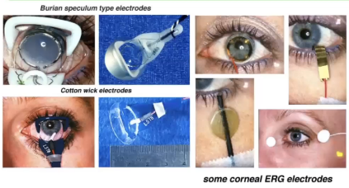E’ un esame di elettrofisiologia che misura **l’attività della retina**.

È sempre in seguito a una **stimolazione esterna (es. un flash luminoso)** dove si fa dilatare la pupilla, si pone sull’occhio un sistema a lente oppure un filo. Solitamente il soggetto rimane in un luogo buio per una ventina di minuti, in modo che la retina si adatti a una condizione di scarsa luminosità, e viene poi stimolata da flash luminosi. Si valutano latenza e ampiezza delle onde prodotte per determinare lo stato e la reattività della retina.

### Elettromiogramma (EMG)

Permette la **registrazione dell’attività muscolare inserendo degli elettrodi ad ago sul muscolo oppure a livello superficiale**.

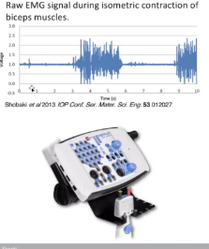In alcuni testi è accorpato all’ENG, ma l’ENG valuta le neuropatie mentre l’EMG misura il potenziale del muscolo.

L’attività rilevata cambia molto nell’ampiezza a seconda del tipo di elettrodo impiegato: un elettrodo ad ago misura un’attività più ampia.

Clinicamente ha diversi impieghi:

* **Diagnosi** di patologie muscolari (miopatie)
* **Analisi** del movimento in contesto clinico e sportivo (prestazioni)
* **Controllo di protesi**.

Il potenziale d’azione raggiunge i rami terminali dell’assone che innerva il muscolo. Possiamo porre un elettrodo che permetta di misurare queste attività; quello che misuriamo è un **tracciato interferenziale** – non misuriamo i singoli potenziali motori, ma il tracciato racchiude in sé più attività motorie: **più il muscolo si contrae e più il tracciato interferenziale risulterà forte.**

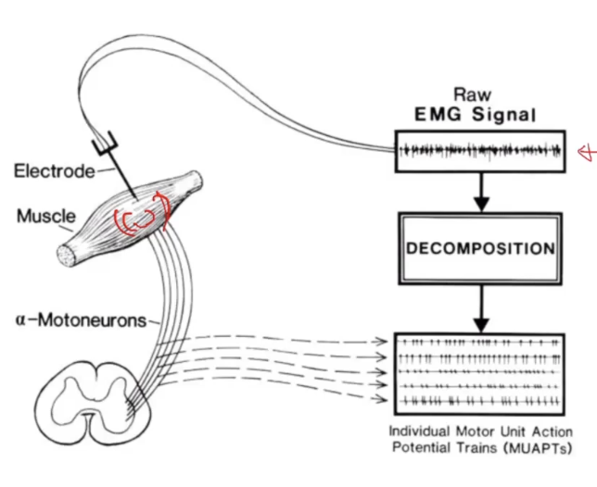Una **singola unità motoria (SMU)** è composta da:

* Cellula del corpo e dendriti di un neurone motorio
* I rami del suo assone
* Le fibre di muscolo che sono innervate da questo neurone.

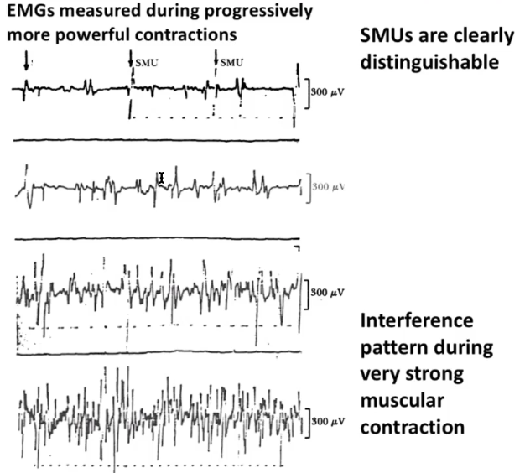Abbiamo, in un’attività, delle singole unità motorie. L’EMG è composto da diversi potenziali d’azione, e non distinguo (necessariamente) le singole unità motorie: esse contribuiscono alla formazione dell’EMG, ma più il muscolo si contrae più il tracciato si disturba. È un processo stocastico non stazionario, con una famiglia di variabili aleatorie(= non si ripete mai uguale!). In ogni esperimento il segnale è diverso a causa di:

* Rumore che sovrasta il segnale
* Disposizione dell’elettrodo
* Condizioni fisiologiche
* …

Le proprietà che rimangono invariate (e di conseguenza che riesco a misurare) sono:

* **Media**
* **Varianza**
* **Autocorrelazione**
* **Densità spettrale di potenza**

###### Esempio:

Lo spettro in frequenza rilevato può dipendere da posizione degli elettrodi, densità delle fibre muscolari, intensità e durata della contrazione.

Visivamente può essere difficile da rilevare, ma ci sono strumenti di analisi che possono mettere in risalto eventuali variazioni.

* [!] SMU: Si intende il singolo potenziale, aka il singolo “spike” sul grafo

### Elettrodi impiegati

Possono essere utilizzati anche per segnali EEG e ECG.

* **Elettrodi di superficie** 
  + 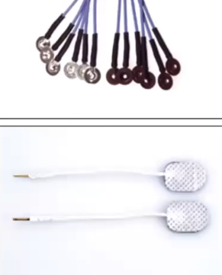Elettrodi a coppetta:   
    elettrodi in argento o oro che sono riempiti di pasta conduttiva e fissati sulla cute. Sono riutilizzabili ma richiedono tempi di preparazione lunghi (vanno posizionati uno ad uno + gel)
  + Elettrodi autoadesivi:   
    Hanno già dentro pasta conduttiva e si fissano subito, ma sono *monouso* e di conseguenza hanno un costo maggiore.
* 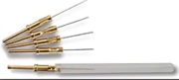**Elettrodi ad ago:**Monouso e di lunghezza variabile; sono inseriti a 30 gradi e sono in acciaio o platino. Possono essere inseriti solo da personale medico.

Di solito questi sistemi sono integrati con altri sistemi che permettono di catturare altri segnali e dispongono della **videopoligrafia**, un sistema di videocamere che rileva e registra il video sincrono all’attività. Sono composti da una testina con rilevazioni cerebrali (elettrodi) ed altre derivazioni che permettono la registrazione EMG e ECG.

E’ ampliamente utilizzato nelle cliniche per problemi epilettici, legati al movimento, o per monitorare l’attività di un paziente prima di un intervento chirurgico neurologico.

|  |  |
| --- | --- |
|  |  |

#### Artefatti:

* **Movimenti degli elettrodi** (0-20Hz): gli elettrodi non sono fissati in modo precisissimo e possono generare piccoli potenziali che si sovrappongono alla frequenza utile
* **CROSS-TALK**: il segnale EMG rileva un’attività molto ampia, quindi potrebbe rilevare anche attività non originate dai muscoli
* **Rumore di rete** (50-60Hz): radiotrasmissione e fili elettrici; impossibile da evitare, va rimossa
* **Qualità degli strumenti**

Molti di questi si possono largamente ridurre con una preparazione ottimale della pelle o un lavoro di post-processing.

* Il segnale EMG **non è stazionario**: esso può **rallentare** o **cambiare in forma e ampiezza.** Questi cambiamenti segnalano degli eventi patofisiologici che permettono di caratterizzare il muscolo di interesse.
* Il segnale EMG deve essere **perfettamente ripetibile vogliamo che abbia poca varianza**: se estraiamo un parametro/indice estremamente variabile, l’informazione rischia di non essere utile. L’importante è saper identificare degli indici che descrivano le proprietà del segnale e le sue variazioni.

### Strumenti di diagnosi

L’elettromiografia è molto utile in ambito di diagnosi perché:

* Dà **un’informazione topografica** (= so esattamente le zone interessate)
* Permette di fare **un’analisi qualitativa** per capire se sussiste una patologia legata alla denervazione, il suo grado e come potrà evolvere il danno provocato.

#### Esempio di analisi dell’attività muscolare:

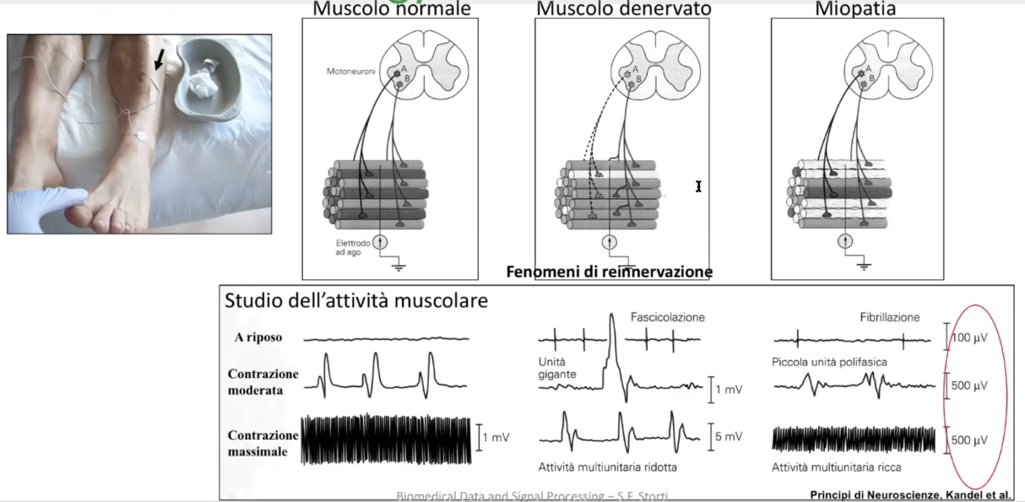

* **Situazione normale**:
  + Riposo: liscio
  + Modeata: regolare
  + Massimale: tracciato inferenziale con una certa ampiezza fissa.
* **Muscolo denervato**:

Mancano i moto-neuroni! Quelli che rimangono innervano maggiormente il muscolo secondo il fenomeno della reinnervazione

* + Riposo: attività sempre presente, anche se a riposo (fascicolazione)
  + Moderata: potenziali giganti causati dall’attività dei pochi neurone
  + Massimale: no tracciato interferenziale
* **Miopatia**:  
  Il muscolo ha una patologia e i motoneuroni sono intatti
  + Riposo: fibrillazione di piccoli potenziali
  + Moderata: piccola unità polifasica
  + Massimale: s’ interferenziale, ma ad ampiezza ridotta.

È possibile tradurre i tracciati insuono per facilitare la rilevazione delle problematiche

### Elettrocardiogramma (ECG)

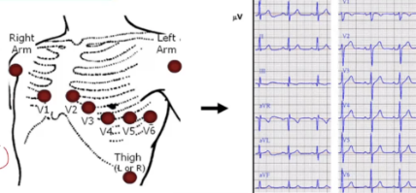Prevede la registrazione sul **torace dell’attività elettrica del miocardio**.   
E’ considerato pseudoperiodico. Viene eseguito posizionando gli elettrodi in posizioni opportune e standardizzate sul torace.

Clinicamente, permette di diagnosticare aritmie, infarti, ischemie e così via.

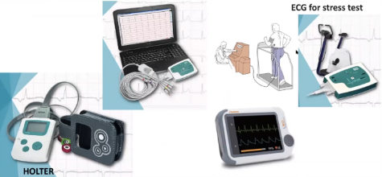Ci sono moltissimi strumenti di ultima generazione che permettono di registrare il segnale e che sostituiscono apparecchiature più ingombranti; ora si riesce a misurare l’elettrocardiogramma con un **amplificatore indossabile molto piccolo**, o dispositivi come **l’holter** che permettono di monitorare l’attività per un tempo prolungato.

### Origine del segnale

Il cuore deve mantenere un determinato livello di pressione nel sangue. Si basa su un’attività di tipo meccanico; è un ciclo cardiaco formato da sistoli e diastoli delle quattro camere, ovvero ventricoli e atrii.

Il potenziale elettrico origina dal nodo sinoatriale (SA) che funge da pacemaker naturale. Da questo nodo si propaga l’attività elettrica che determina la contrazione delle cellule delle quattro camere cardiache. Attraverso i tessuti, questa attività si propaga sulla superficie esterna e ci permette di monitorare l’attività dalla superficie.

#### Sequenza degli eventi:

Il nodo seno atriale genera l’attività e innesca un treno di potenziali d’azione che si propagano. Noi registriamo una serie di onde e complessi

**Onda P**: segnale del SA si diffonde e causa la prima contrazione

**Complesso Q,R,S:** risultato dell’attività complessiva dei ventricoli

**Onda T**: ripolarizzazione e rilassamento del ventricolo al livelo di base.

**Segmento Q-T:** rappresenta una misura della durata della sistole

* Il **segmento S-T** è estremamente importante: se scende sotto un certo livello indica un’insufficienza coronarica.

In condizione patologica, la caratteristica sequenza non viene rispettata:

|  |  |
| --- | --- |
| * Aritmia da fibrillazione: I complessi QRS non sono equidistanti fra loro, e le onde P sono sostituite da dei segmenti (chiamati **a**) che esprimono la contrazione scoordinata. |  |
| * Tachicardia:  Aumento delle pulsazioni e ampiezza ridotta… fino ad arrestarsi. |  |
| * Blocco atrio-ventricolare:  Distribuzione irregolare fra le onte P e il complesso QRS. |  |

L’elettrocardiogramma, oltre ad essere un valido strumento per identificare le patologie dell’uomo, è utilizzato anche come indagine fetale: si effettua un ECG di superficie. Il segnale è **estremamente rumoroso**, e rivestono un’enorme importanza i filtri del segnale.

### Segnali derivatidall’ECG: l’HRV

**L’heart rate variability** è una tecnica che analizza e misura la **variabilità di frequenza** **cardiaca**. Si possono dedurre informazioni, e si può anche valutare il rischio di aritmia e di infarto.

Si regristra un ECG tradizionale, e con un grafico si misura la HRV al fine di capire come si comporta.   
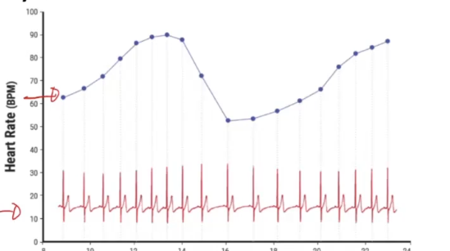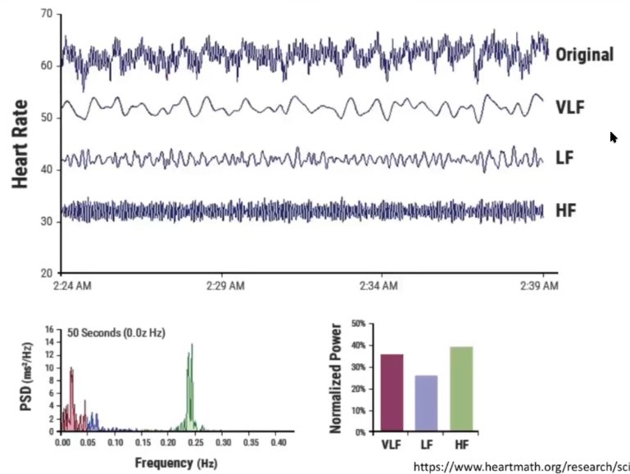

In questo grafico si misura l’HR in varie condizioni: la più in alto è quella sana e diretta, mentre le altre sono la **scomposizione** in varie frequenze (very low frequency, low frequency, high frequency).

Il segnale originale è la somma di tutti questi contributi.

Vediamo altri segnali in maniera meno approfondita, per mostrare che esiste una moltitudine di segnali registrabili.

### Elettroculogramma (EOG)

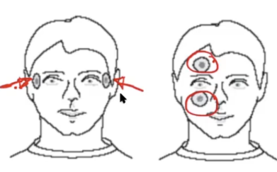E’ la registrazione del potenziale fra la cornea e la retina.

Si misura con una coppia di elettrodi posizionate ai lati o sopra e sotto l’occhio. Il paziente è lasciato al buio, e viene monitorato il **movimento dell’occhio** in risposta ad alcune tasks.

Applicazioni:

* Ricerca sul sonno e sui sogni
* Valutazione delle capacità di lettura e dell’affaticamento della vista.

### Risposta galvanica della pelle (GSR)

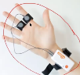E’ conosciuta anche come attività elettrodermale o conduttanza della pelle; misura le variazioni nelle caratteristiche elettriche della pelle. Un esempio è la conduttanza, che varia con la sudorazione.

Gli strumenti utilizzati sono solitamente molto semplice: strumenti di superficie posti sulle dita, o fascette sulle tempie che rilevano la variazione di sudorazione.

## Segnale biomagnetico

Ci sono diversi organi – cuore, cervello, polmoni – che producono anche un campo magnetico e che può essere registrato sulla superficie del corpo.

E’ un campo magnetico minuscolo (ordine del 10^-15); ci vuole una strumentazione estremamente costosa e complessa che funziona con dell’elio liquido. Di solito è utilizzata in contesto di ricerca.

### Segnale magnetoenefalografico

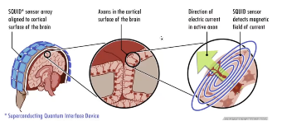Una gnara di padova verrà a parlarcene.

Una sezione di cervello è composta da materia bianca e grigia; la materia grigia rappresenta l’ultimo strato (1-1.5 cm), dove sono presenti dei neuroni piramidali che scaricano un certo potenziale elettrico. Con l’elettroencefalografia rileviamo i dipoli radiali di questa materia, ma con particolari tecniche riusciamo a ricavare anche quelle radiali; la magnetoencefalografia capta quelli tangenziali. Le due sono complementari: si cerca di acquisire i due segnali in maniera contemporanea.

Il campo magnetico emanato è così piccolo che serve una speiciale stanza che schermi qualunque campo magnetico esterno.

### Biosegnali meccanici

Riflettono la natura meccanica di parti del corpo:

* Variabili cinematiche: movimenti del torace durante la respirazione, rotazione nel passo…
* Pressione del sangue…

### Segnali acustici

Alcuni segnali possono essere tramutati in acustici (es. muscoli); inoltre, possiamo registrare suoni dal sistema cardiovascolare (fonocardiografia), snoring…

### Segnale biotermico

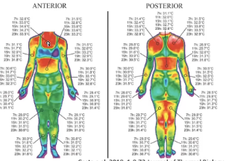È una tecnica microinvasiva che consente di misurare le temperature della superficie del corpo. Si sfrutta il calore che passa per la cute; si captano le radiazioni infrarosse.  
Possono essere utilizzate come termometro clinico (es. termoscanner!), imaging, misurazione metabolica, talvolta rilevamento dei tumori.

Biosegnali chimici  
Inormazioni sulla concentrazione di vari agenti chimici; ad esempio:

* Livello di glucosio per il diabete
* Livello di concentrazione di ossigeno
* Gas nel sangue
* pH.

12-10-2020

# 1b – **Richiami di analisi in frequenza**

## Tipologie di segnali

I segnali biomedici sono molto eterogenei, anche tra segnali di stessa natura (vedi EEG,ECG…):

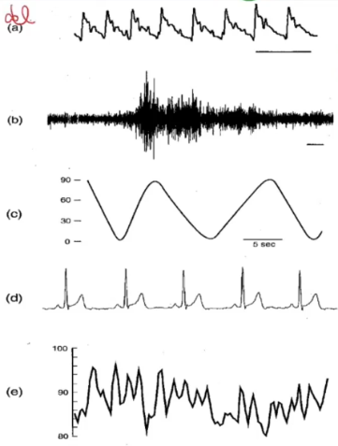Molti sono accumunati dalla periodicità: spesso è rilevabile ad occhio nudo, ma in altri casi può essere difficile e affrontare la rappresentazione in frequenza può essere utile a tale scopo.

1. Velocità **flusso sanguigno** in arteria cerebrale
2. **EMG**: rappresenta contrazione e rilassamento della lingua, rilevata da due microelettrodi
3. **Angolo di rotzione del ginocchio**: ottenuto via sensore angolare
4. **ECG**: ogni battito cardiaco ha un’onda P, QRS e T che si ripetono in maniera semiperiodica
5. **Frequenza cardiaca**: battiti al minuto del cuore.

**Possiamo analizzarli per via temporale o in frequenza.**

E’ molto importante distinguere i segnali deterministici e aleatori, poiché i metodi di analisi sono diversi!

DEF: Segnale  
Un segnale è una descrizione dell’evoluzione di una grandezza fisica in funzione di un’altra (di solito ho il tempo in x e una grandezza in y).

Posso avere segnali:

* **x(t) segnale a tempo continuo**Segnali che hanno come dominio la variabile temporale appartenente ai numeri reali. (es. pressione, EEG, ECG, …) Sono definiti inn ogni istante. Sono campionati per multipli di un certo valore.
* 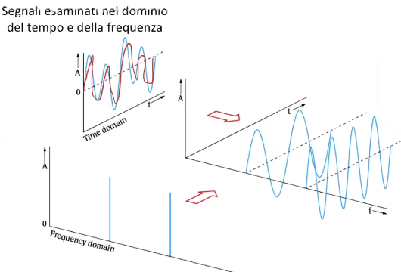**x(n) segnale a tempo discreto**  
  Sono definiti solo in alcuni intervalli (es. pressione ad ogni battito, temperatura registrata ad ogni ora…)

Nel tempo abbiamo informazioni qualitative e quantitative, ma se il segnale è irregolare diventa difficile! Nel dominio della frequnza possiamo osservarlo in maniera diversa (es. osservare l’energia delle varie componenti che compongono il segnale).

Non perdiamo informazioni: ci limitiamo a rappresentarle in maniera diversa.

I segnali biomedici si dividono in:

* **Spontanei**: generati dal sistema biologico durante il suo funzionamento normale. Monitoro un funzionamento di base.
* **Indotti**: vengono generati in maniera artificiosa; ad esempio, tomografia assiale computerizzata viene realizzata attraverso i raggi X:
  + **Tomografia assiale computerizzata (TAC) sollecita il corpo via raggi X**
  + **Risonanza magnetica genera un segnale i base a sollecitazioni sul corpo date da campi magnetici**
  + **Tomografia a emissione di positroni (inietto un isotopo tracciante)**
  + **Potenziali evocati: induco una modificazione dell’attività somministrando stimoli acustici..**

E ancora:

* **Segnale deterministico**  
  Perfettamente noto; una funzione specifica l’andamento in ogni istante. Una singla osservazione ci permette di ricostruire l’intero fenomeno
  + Periodico: segnale sinusoidale
  + Non-periodico: ?
* **Segnale stocastico/casuale/aleatorio  
  N**on assume valori univoci, e non posso rappresentarlo con una funzione. Può essere dato da fattori ambientali o parti di segnale che non riusciamo a spiegare.
  + Stazionario: abbiamo proprietà statistiche che non varianoo (es. media e varianza)
  + Non stazionario: anche le proprietà variano! Si studiano attraverso finestre di segnale dove la stazionarietà è verificata.   
    -> Es: segnale elettroencefalogramma; per ipotesi lo studiamo come stazionario a tratti (finestre di 1-2 secondi)

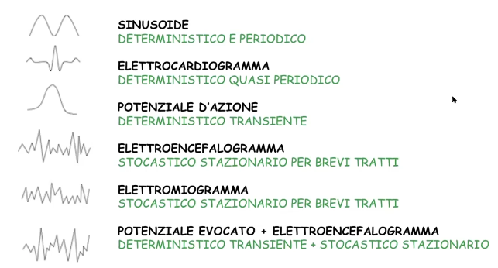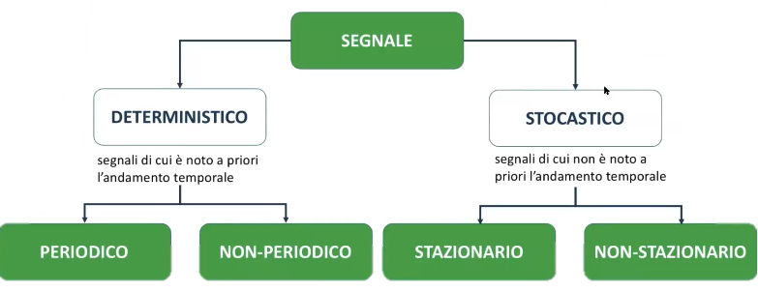

## Spettro e scomposizione: serie di Fourier

La serie di Fourier fornisce una rappresentazione alternativa nel dominio delle frequenze. Un segnale reale e continuo può essere espresso attraverso una somma infinita di segnale sinusoidale, detta **serie di Fourier**

Posso rappresentare le sinusoidi che rappresentano il segnale attraverso le loro frequenze:

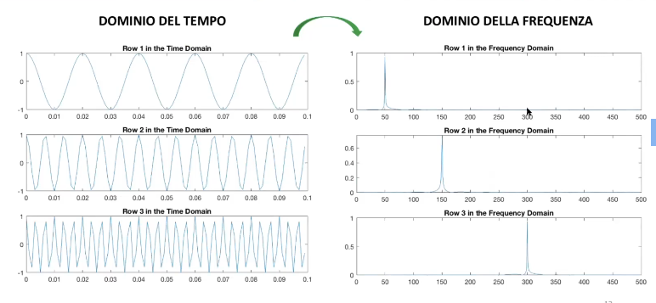

### Campionamento

I segnali con cui abbiamo a che fare nella realtà sono seganli continui, e dunque non rappresentabili né analizzabili da una macchina. Vogliamo arrivare a rappresentare il segnale come un treno di impulsi dove ciascun impulso ha l’ampiezza del segnale originario in quel punto.

Il segnale in t è perfettamente periodico, quindi f sarà discreto

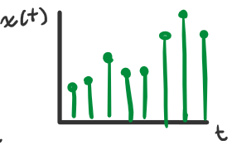

Normalmente, i segnali biologici vengono rilevati in forma analogica: continui in tempo e ampiezza.

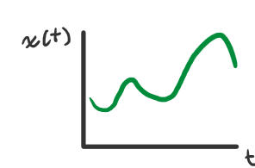  
Partendo da questo dobbiamo costruire un segnale campionato, ossia un treno di impulsi le cui ampiezze rappresentano il segnale analogico x(t). Questo x(t) viene prelevato in ogni istante di campionamento:

$$x*\left(t\right)= \sum_{n=-∞}^{∞}{x(nτ)∙δ(t∙nτ)}$$

-> dove t=intervallo di campionamento.

Il segnale discreto è definito per i soli valori interi di n. Nel passaggio da segnale campionato a discreto perdiamo l’informazione sul tempo di campionamento: abbiamo solo una sequenza di valori, senza informazioni su quale sia la frequenza di campionamento. Dato che nel segnale discreto non è estraibile, **deve esserci fornita a parte**.

La frequenza di campionamento è l’opposto del periodo di campionamento.

### Trasformata di Fourier

Dato un segnale x(n), la sua trasformata di Fourier sarà

$$x\left(ω\right)=FT\left[x\left(n\right)\right]= \sum_{n=-∞}^{∞}{x\left(n\right)}∙e^{-jωn}$$

(funzione complessa a variabile reale).

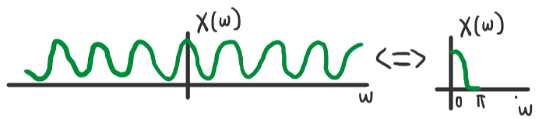In particolare se il segnale è reale, la trasformata di Fourier avrà modulo pari e fase dispari. Di conseguenza, per noi è sufficiente rappresentare il segnale nell’intervallo 0-pi.

In pratica, quando il segnale di partenza è periodico avrò una serie di Fourier discreta; se il segnale è aperiodico possiamo immaginare che il suo periodo sia infinito e la sua trasformata di fourier avrà uno spettro reale.

Proprietà della trasformata di fourier

* **Linearità: $FT\left[a x\left(n\right)+b y\left(ω\right)\right]=a X\left(ω\right)+b Y(ω)$**La trasformata della combinazione lineare di due segnali è uguale alla combinazione lineare dei due segnali trasformati singolarmente.
* **Traslazione: $FT\left[x(n+k)\right]=X\left(ω\right)∙e^{jωk}$**Traslare in frequenza la trasformata di fourier è uguale a moltiplicareil segnale per un esponenziale complesso.
* **Convoluzione: $x\left(n\right)* y\left(n\right)↔X\left(ω\right) ∙Y(ω)$**La convoluzione nel tempo corrisponde alla moltiplicazione nelle frequenze.

##### Trasformata discreta

E’ una trasformata **che a partire da un segnale discreto ne fornisce una descrizione periodica nel dominio della frequenza**, così come fa la TDF tradizionale per le continue. E’ l’unica ad essere utilizzata dal calcolatore.

Dato un segnale x(n) di durata finita (quindi n=0….N-1), posso definire

$$X\left(k\right)=DFT\left[x\left(n\right)\right]= \sum_{n=0}^{N-1}{x\left(n\right)∙e^{-j\frac{2π}{N}nk}}$$

Confrontando le due trasformate noto che la x(k) rappresenta la *sequenza di campionamenti spaziati* di x(ω).

### Teorema del campionamento

Dato un segnale x(t) qualsiasi posso creare il segnale campionato

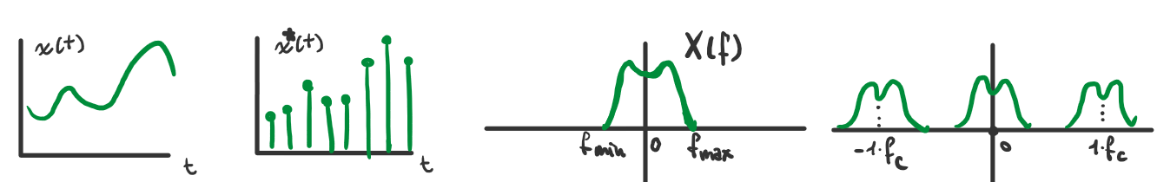

#### Teorema di Nyquist

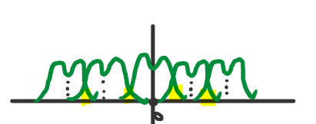

La frequenza di campionamento deve essere almeno due volte frequenza massima, nel rispetto del teorema di Nyquist. Se questo non avviene incorriamo nell’**aliasing**, ovvero il nostro spettro avrà delle *sovrapposizioni* fra le varie repliche.

**In caso di aliasing non è possibile ricostruire il segnale di partenza!**

Esempio:

Campioniamo la stessa funzione con due frequenze diverse.

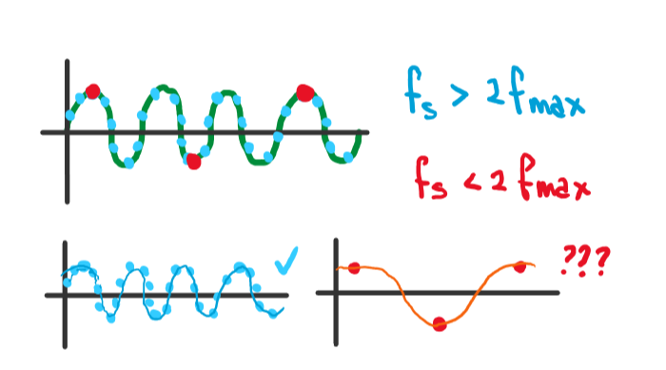

Osserviamo solo i campioni: il secondo non è assolutamente sufficiente a capire com’era la funzione di partenza! È ambiguo.

16/10/2020

# 2 – **Il segnale elettroencefalografico (EEG)**

## Basi biologiche

Il cervello umano è costituito da emisfero destro e sinistro. 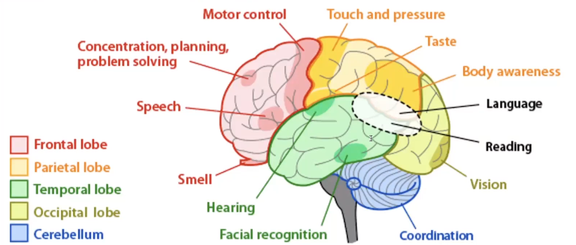

Esso è composto da lobi con particolari funzioni, all’interno dei quali troveremo ulteriori zone.

* **Lobo frontale  
  L**obo associato al ragionamento, alla pianificazione di azione future, alla preparazione del discorso, al problem solving, al controllo del movimento e delle emozioni. Le scimmie non lo hanno.
  + **De facto controlla tutte le istruzioni di livello “più alto”**.
* **Lobo parietale**  
  Lobo associato al movimento in generale: mano, piede, lingua… E’ legato anche alle sensazioni e percezione degli stimoli, all’orientamento, all’immagine corporea nello spazio e al riconoscimento
* **Lobo occipitale**  
  Lobo adibito all’elaborazione visiva
* **Lobo temporale**  
  Di destra e di sinistra; associato agli stimoli uditivi. Nelle aree più profonde troviamo la memoria e la parola.

### Funzione cerebrale

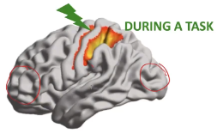In realtà possiamo associare il cervello ad un problema di **reverse engineering**, ovvero una black box dove noi siamo interessati a capire l’architettura ma possiamo solo captare gli input e gli output in maniera non invasiva.

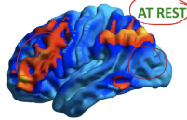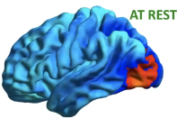Possiamo verificare gli output via EEG o magnetoencefalografie.Quando facciamo questo tipo di ragionamento lo facciamo con l’idea di perturbare il sistema per generare delle variazioni da captare. Questo presuppone che il cervello sia a riposo... In realtà, anche quando il cervello è “a riposo” non risulta piatto! Varia moltissimo.

Per capire come lavora il cervello in funzione della perturbazione dobbiamo **capire come si comporta a riposo**, per poi riuscire a distinguere se il soggetto è in una condizione sana o patologica.

E’ formato da piegamenti, ciascuno con una caratteristica; le creste di queste convoluzioni sono chiamati **giri**, mentre le scanalature sono chiamate **solchi** o **fissure**.

Ciascuna ha un suo nome; il solco centrale (o di Rolando) divide il **giro centrale** che si occupa soprattutto della funzione motoria da quello **postcentrale** che si occupa della funzione sensoriale.

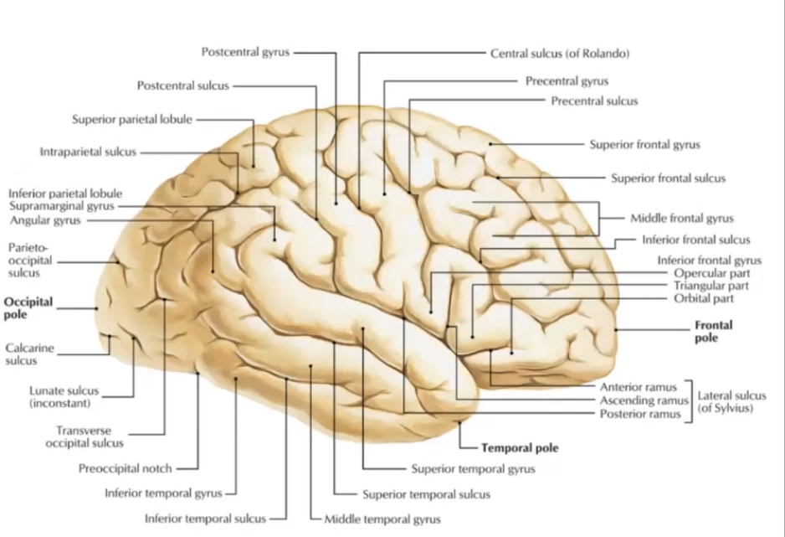

### Corteccia sensorimotoria

Prestiamo attenzione alla **corteccia sensorimotoria,** ovvero quella relativa a sensazioni e azioni motorie. Qui abbiamo una devisione in area sensitiva, motoria e associativa.

* **Corteccia sensoriale**: riceve lo stimolo
* **Aree motorie**: partono gli impulsi motori
* **Aree associative**: servono a integrare le diverse sensazioni.

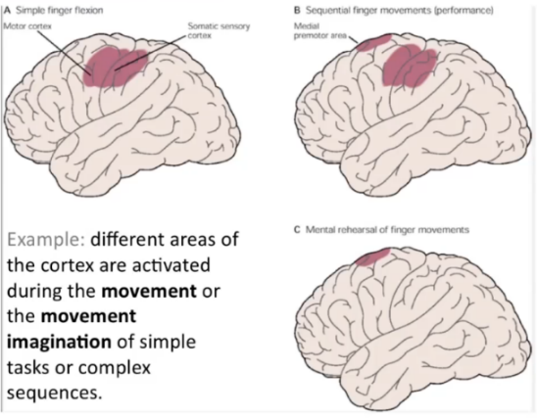

1. Flessione semplice del dito: attivazione della corteccia motoria e sensitiva
2. Movimento sequenziale (es. conto le dita): attivazione area sensitiva primaria, ma anche l’area premotoria (**SMA**) che è legata alla preparazione del movimento. Eseguendo una sequenza complessa di movimenti ho un aumento di flusso sanguigno, e l’attività cerebrale si estende.
3. Movimento mentale delle dita: attivazione dell’area supplementare motoria **(SMA)**: si attivano aree simili a quelle del movimento stesso.

### Homunculus di Penfield

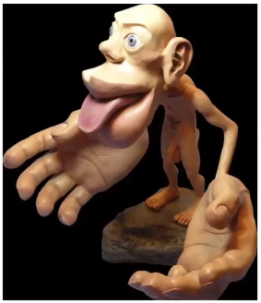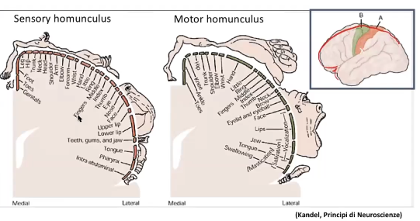E’ un modo di illustrare la posizione e la quantità di area corticale e materia grigia adibita a una particolare funzione cerebrale: ogni area del corpo è proporzionale all’area sensoriale

L’immaginazione mentale e il movimento prendono regioni molto simili: regioni adibite alla preparazione, programmazione e movimento in sé.   
La motor imagery è definita come una simulazione mentale del movimento; non devo immaginare di vedere eseguire il movimento, ma “sentire” il movimento mentre lo immagino.  
Viene molto usato per far funzionare le BCI!

## Origine del segnale e criticità relative alla biologia

* L’elettroencefalogramma ci permette di rilevare l’attività di un cluster di neuroni; prelevando un pochino di materia grigia osserviamo che effettivamente questa materia è composta da un grosso strato dove sono disposti i **neuroni piramidali**.
  + Se avessimo la possibilità di misurare un singolo neurone ci accorgeremmo che questa attività è sincrona: quello che si vede dall’EEG è la somma di una serie di potenziali tra loro regolati. A livello di segnale, quando i neuroni scaricano in maniera sincrona registriamo un tracciato che mostra evidenze di potenziali più alti.
* Noi captiamo solo **l’attività** **perpendicolare** allo scalpo; quella trasversale non è rilevata (se non con la EMG), e non si tiene conto dell’anatomia complessa delle pieghe del cervello.
* Inoltre non stiamo misurando l’attività proprio sul cervello, ma ci sono più **strati**: scalpo, osso, muscolo, duramadre, piamadre… Quindi il segnale captato è già filtrato.

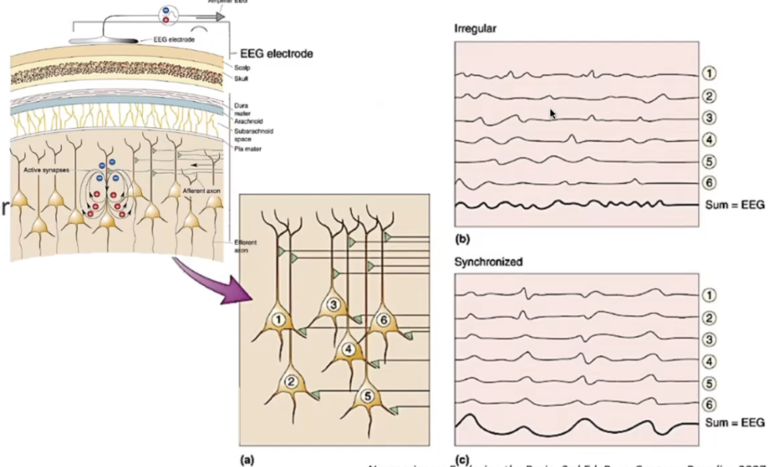

## Modalità di rilevazione

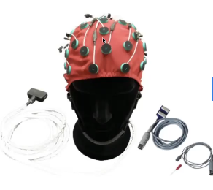Possiamo utilizzare degli **elettrodi di superficie**, e in particolare si utilizzano delle **cuffie preclabate** con **posizioni standard** dalle quali si riesce a mappare tutta la superficie del cervello.

L’ordine di grandezza è quello dei **microvolt** (esclusi stati patologici) e si misurano in alta risoluzione per avere molti dati anche da una rilevazione “breve”.

Ci sono diverse modalità di registrazione:

* **Bipolari**: differenza di potenziale fra due elettrodi attivi
* **Monopolari**: in riferimento a un elettrodo silente
* Ordine di grandezza: **20-100 µV**
* Necessari **amplificatori**
* Posizionamento secondo le cuffie precablate; dipende dal numero di canali che si impiegano
* Composto da un sistema di commutatori che permette di **scegliere la configurazione** da usare: una cuffia con molti canali potrebbe essere un’overkill

Il sistema di EEG è composto da:

* **Cuffia**
* **Amplificatori**
* **Convertitore** analogico->digitale   
   (per poter memorizzare)
* **Computer e interfaccia video**

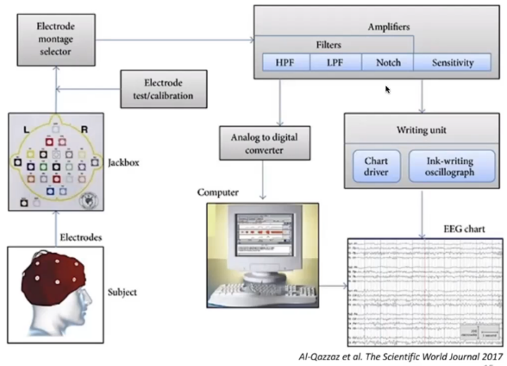

### Montaggio standard: sistema internazionale 10-20

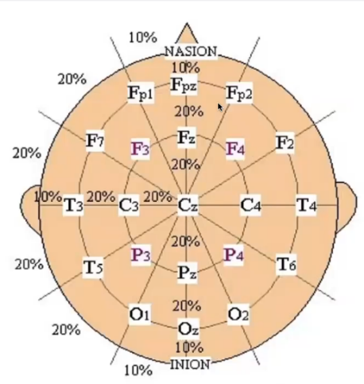Usando le cuffie precablate il posizionamento è automatico o quasi :).

SI usano come riferimenti il **naso**, **l’inion** (incavo dietro anche conosciuto come zOnA cOpPiNo) e le **orecchie**. Misurando queste due distanze si rileva il punto centrale rispetto al quale si posiziona **Cz** e tutti gli altri saranno rispettati.

E’ importante usarlo poiché così anche in soggetti diversi sto usando le stesse posizioni e sono “sulla” stessa area -> **riproducibilità** fra soggetti e fra rilevazioni sullo stesso soggetto.

Il posizionamento rispetta simmetria:

* **Tra emisferi**
* **Anteroposteriore**

A ogni posizione d un elettrodo corrisponde una denominazione:

* **Lettera =** Lobo (F frontale, T temporale, C centrale, P parietale, O occipitale)
* **Numero =** Emisfero (pari = emisfero destro, dispari = sinistro)

Alcuni elettrodi non hanno numero ma solo lettera; sono quelli nella posizione mediana.

#### Impedenza degli elettrodi

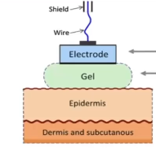La qualità del segnale dipende dalla qualità di registrazione: posizionamento, come ho operato… Un’alta impedenza rende inutile il segnale registrato.

Ci sono alcune **accortezze**:

* Cute deve essere asciutta ma non troppo; per gli anziani è più difficile cuz è più dura e bisogna prima fare uno scrub
  + Le persone calve hanno una cute più spessa quindi si registra male
* Le persone con tanti capelli si fa fatica a posizionare
* Per migliorare il segnale si può mettere del gel conduttivo :)

**-> ci vuole molto tempo xD**

Ci si rifà a quel che dice la casa produttrice del sistema e può dipendere da come è fatta la cuffia (es. a volte Cz non registra nulla, è solo di riferimento)

Possiamo ricalcolare la referenza rispetto a un elettrodo a piacimento. Una possibilità è quella media: calcolo la dV fra un elettrodo e la media di tutti gli altri (why?).

#### Referenza degli elettrodi;

Possiamo scegliere la referenza fisica come:

* **Bipolare**: differenza fra due elettrodi attivi
* **Monopolare**: differenza rispetto a un elettrodo silente

Oppure si possono usare **tecniche senza reference**, per esempio usando la differenza di potenziale rispetto a un valore di media.

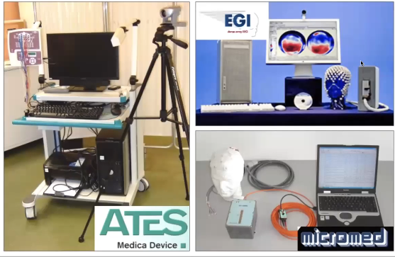Video EEG  
Sistema video EEG con anche poligrafo elettromiografia + video  
Ottimo per l’analisi del movimento  
Campi di applicazione:

* + - Epilessia
    - Analisi del movimento in ambito clinico e sportivo
    - Analisi delle mioclonie
    - Indispensabile per pre-rimozione chirurgica di tessuto epilettogeno

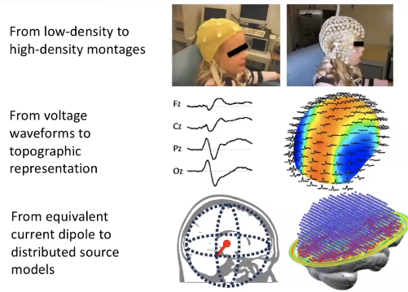In alcune versioni per coregistrazione EEG-fMRI contiene un amplificatore schermato per cui è possibile registrare la EEG durante la risonanza. Possibile indagare attività EEG e fMRI in maniela simultanea.

### Sistema portatile e indossabile – ?

No info here

### EEG ad alta densità a 256+ canali

Uguale a quello classico, ma con un **numero elevatissimo di tracce.** E’ una tecnologia sviluppata per migliorare l’info spaziale; con il casco standard “perdo” alcune aree cerebrali (es. non copro l’area prefrontale).

* +256 canali and growing
* Su tessuto elastico; applicazione rapidissima e si riadatta da solo alla pelle
* Non serve il gel, è imbevuta di liquido elettrolitico
* Frequenza di campionamento altissima

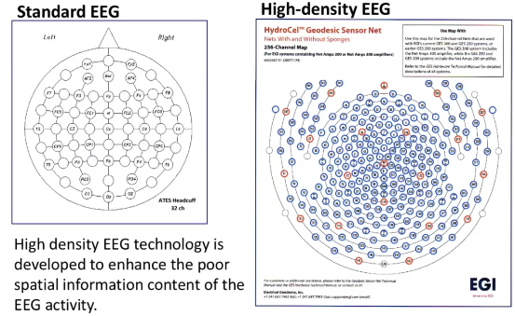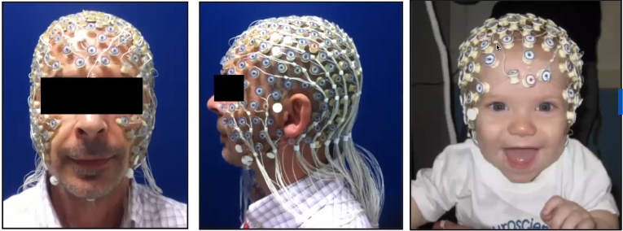

|  |  |
| --- | --- |
| Standard:  ”Come vedete questi sono pochi tracciati” -EXCUSE ME WHAT | High Density:   OK MUOIO |

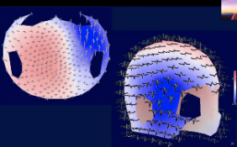   
Esempio  
L’attività è posizionata molto in basso: l’EEG tradizionale non lo avrebbe rilevato in maniera così chiara! Si riesce ad avere **un’ottima ricostruzione topografica**.

Tante tracce -> ricostruzione topografica: da un’info di superficie riesco a stimare la posizione della sorgente elettrica.

I campi di applicazione sono numerosissimi.

* **Ricerca:**
  + Monitoraggio del coinvolgimento cognitivo: indaga il ritmo alfa (8-13 Hz) per comprendere stress, carico cognitivo in certi compiti
  + Test dei potenziali evocati
* **Applicazioni cliniche:**
  + Epilessia: condizione dove il paziente ha crisi epilettiche; una regione anomala del cervello ha un’attività elettrica diversa da quella a riposo. E’ palese in un EEG
  + Malattie neurodegenerative: il segnale diventa sempre più lento e si abbassa in frequenza
  + Coma, encefalopatie, morte cerebrale
  + Disturbi del sonno (video EEG notturna;)
  + Tumori al cervello, ictus e via così ma non è lo strumento principale (è più importante il problema anatomico; si usa il neuroimaging)

L’elettroencefalogramma è espressione della **variazione di potenziale** e varia da punto a punto della corteccia. L’attivitò segue una simmetria e ha una variazione dovuta a moltissimi fattori, tra cui:

* Aperti occhi o chiusi
* Seduti o stesi
* Si pensa a nulla o concentrazione matematica
* Fermi o in movimento o che sta pensando di muoversi

Inoltre ci sono differenze significative con l’età.

## Parentesi: ritmo alfa su segnale elettrocorticografico (EcoG)

E’ il segnale elettrico registrato **direttamente sulla corteccia** durante un **intervento chirurgico**.

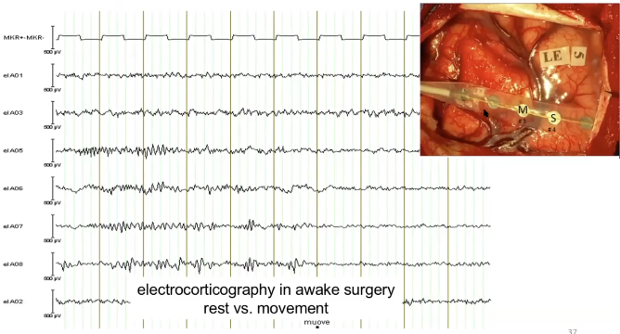Si rimuove una parte di osso e si apre la duramadre; poi si posiziona uno **strip di elettrodi** direttamente sul cervello. Questi elettrodi hanno una distanza intorno al centimetro, e possono esserci anche delle matrici di elettrodi se l’aeprtura è abbastanza grande.

Da ciascuna delle posizioni si registra una traccia: infatti nel grafico osserviamo posizioni “insolite” rispetto a quelle di un elettroencefalogramma classico. In questo caso, la striscia si trova sul giro rolandico per distinguere area motoria e sensitiva.  
Questo mappaggio sensoriale serve durante gli interventi chirurgici (es. per rimozione tumori) per preservare le aree importanti per lə paziente. In questo particolare caso il soggetto è sveglio! Si chiede di fare dei task, come muovere un arto, per mappare perfettamente area motoria e sensitiva. Altre possibilità sono di farlə parlare per visualizzare l’area del linguaggio, o vedere immagini, enumerare al contrario…  
Quando il neurochirugo stimola la zona interessata lə paziente si blocca e si sa che si sta toccando la zona da preservare.

Nella prima parte del tracciato (marker “muove”) il soggetto è a riposo. Dopo di che si muove. Notiamo che il tracciato cambia notevolmente!

* **L’ampiezza di tutto il grafico è molto maggiore ->** on abbiamo gli strati che interferiscono e attutiscono il segnale
* **Molta attività in fase di riposo** -> probabilmente bande alfa e beta, non presenti durante il movimento. Questo fenomeno è detto desincronizzazione.

## Analisi nel dominio delle frequenze

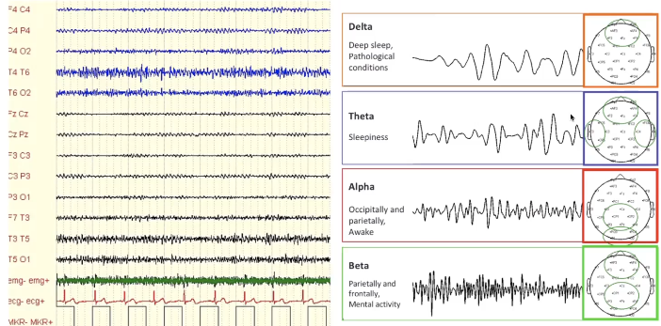Le frequenze che si distinguono nell’attività cerebrale sono le seguenti:

* **Delta**: Sonno profondo; spesso vi si trovano gli episodi patologici (es. crisi epilettica)
* **Theta**: Addormentamento
* **Alpha**: Risente moltissimo di occhi aperti o chiusi.
  + Generatori legati alla visione (occipitali) e al moto (centrale), usato nel BCI
* **Beta:** 
  + Generatore legato a concentrazione (frontale) e al moto (centrale)
* **Gamma**: È spesso corrotta da artefatti.

Ogni banda ha **prevalenza** in alcune situazioni, posizioni o attività patologiche (es. epilessia è spesso in banda delta). Sono sempre presenti tutte e 3, cambia il modo!

Un elettroencefalogramma sano e vigile e con gli occhi chiusi ha:

* Ritmo **alfa** simmetrico, sincrono e stabile
* Ritmo **beta nelle** regioni frontali e centrali
* Ritmo **teta** in aree temporali

#### Esempi:

|  |  |
| --- | --- |
| * **Reattività della banda alfa**:  Si interrompe quando il soggetto chiude gli occhi. Rappresentazione bipolare di un soggetto sano prima ad occhi aperti poi ad occhi chiusi (e cambia!! Si accentuano le attività in banda alfa) |  |
| * **Differenza fra riposo e movimento:** Osserviamo la modificazione (meno palese) anche prima del movimento nei canali centrali. Succede prima, perché il soggetto si prepara al movimento! |  |
| * **Differenze nel segnale in base allo stato di dormiveglia** * Sveglio: bande alfa e beta molto attive * Addormentato: l’attività diminuisce * SonnoREM: attività di nuovo intensa * Sonno profondo: attività molto lenta legata alle bande delta e teta. * La morte cerebrale è monitorata via elettroencefalogramma ed è piatta. |  |
| * **Epilessia con afasia (blocco della parola**  In generale l’epilessia può indurre molteplici sintomatologie: afasia, svenimento, movimenti tonici cronici non controllabili… Quella che ci interessa è l’attività anomala; lo stato è alterato sia quando il soggetto è normale (tra una crisi e l’altra evidenziamo degli spike). Quando si entra in fase di crisi (o ittale) si ha un ispessimento dell’attività. Possono interessare zone precise ed è spesso difficile riconoscerla, ma può anche includere entrambi gli emisferi. Le crisi hanno durata e cadenza variabile. |  |
| * **Crisi epilettica**  La crisi esordisce calma e si evolve oscurando l’intero eeg, per poi tornare normale. |  |
| * **Confronto con una miografia in una crisi epilettica** I tracciati sono registrati simultaneamente, e entrambe le tecniche rilevano degli spike.   La porzione rossa mostra la punta carattteristica dell’epilettico; quindi questa attività è rilevata da entrambi i grafici (cambia ovviamente come è rilevata). |  |

## Artefatti registrabili in un EEG

* **Artefatti fisiologici**:   
  Sono artefatti generati dal soggetto stesso ma non derivanti dall’attività cerebrale.

|  |  |
| --- | --- |
| * **Movimento degli occhi** Tipicamente si trova negli elettrodi frontali. |  |
| * Attività corticale |  |
| * **Movimento di arti** |  |
| * Attività cardiaca |  |
| * Sudore |  |
| * Ballistocardiogramma Fortissimo artefatto cardiaco, e altri artefatti dove non trovo la tipica onda dell’ECG perché i campi magnetici hanno distorto il segnale. |  |
|  |  |

* **Artefatti extrafisiologici**

|  |  |
| --- | --- |
| * **Contatto non ottimale fra pelle e elettrodo** (si risolve col gel) |  |
| * **Contatto non ottimale fra elettrodo e cavo** |  |
| * Interferenze elettromagnetiche |  |
| * Artefatti ambientali (di solito su 50-60 Hz) |  |
| * Manovre esterne |  |
| * Artefatti dello strumento. |  |

## TMS: stimolazione magnetica transcranica

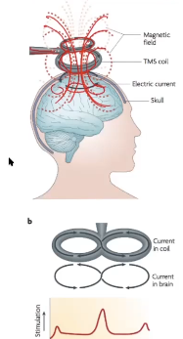E’ una tecnica di stimolazione completamente non invasiva. Provoca uno **squilibrio transitorio**. Applica sullo scalpo uno stimolo magnetico, che a seconda dell’area induce un feedback. Possiamo registrare un EEG per rilevare lo stimolo della TMS.

La TMS rispetta il **principio dell’induzione elettromagnetica**; abbiamo una corrente elettrica che circola nello stimoaltore. Questa, dunque, produce un campo magnetico che passa all’interno delle spire. **La variazione del campo magnetico genera delle microcorrenti nei circuiti cerebrali.**

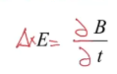Dal punto di vista della strumentazione abbiamo una bobina attaccata a un generatore di impulsi, che fa circolare la corrente nella mìbobina stessa. La bobina è poi posizionata sopra la corteccia, dove provoco una iper o depolarizzazione (a seconda dello stimolo).

Secondo l’equazione di Maxwell-Faradday, la differenza di corrente elettrica genera un campo magnetico, il quale a sua volta potrà generare una corrente indotta.

Abbiamo diversi tipi di coli che possono essere utilizzati;

|  |  |
| --- | --- |
| * **Coil a farfalla**   Sono due spire affiancate che erogano impulsi multifocali. Il coil è a forma di 8 e fatto da spire di rame che si intersecano. Il campo è massimo nel punto di intersezione. | * **Coil circolare**   Induce un campo elettrico massimale sul bordo con direzione opposta alla corrente. E’ più vecchio e molto meno utilizzato del coil a farfalla. |

La cosa importante è capire dove stimolare! Es. se stimolo l’area motoria determino un movimento. Risulta essenziale determinare con precisione l’area da stimolare; esiste un **sistema di neuronavigazione** **cerebrale** che attraverso delle immagini di risonanza permette di trovare l’area anatomica da stimolare, che viene raggiunta con precisione grazie ad un braccio robotico.

Ci sono diversi protocolli utilizzabili:

* **Stimolo singolo o doppio**
  + Singolo: valuto la condizione del fascio corticospinale e misurare il MEP (potenziale motorio evocato). Può essere usato per valutare l’eccitabilità corticale e la soglia con cui si deve stimolare, o ancora per un mappaggio corticale
  + Doppio: due stimoli erogati da un singolo strumento, erogati fra pochi millisecondi. Si valuta l’eccitabilità della corteccia o la modulazione tra emisferi
* **Stimolo ripetitivo**: non invasivo ma molto potente; possono essere a bassa o alta frequenza, permettendo di modulare l’umore (es. si usa in depressione) o per pazienti minimamente responsivi.

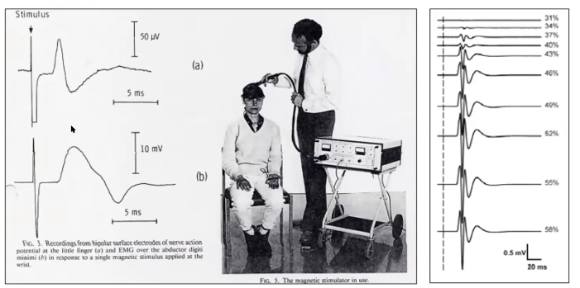Setup tipico  
  
La stimolazione genera un piccolo movimento della mano, che è registrato da un elettrodo di superficie sulla mano. Intercorrono 20-30 ms (mano-gamba).

### **Campi di applicazione:**

* Clinici
  + Valutazione integrità funzionale dei fasci corticospinali (es. ictus, SLA, disordini vari)
  + Depressione: uso più stimolatori insieme
* Sperimentazione
  + Singolo: probe del sistema motorio
  + Ripetitivo: sequence learning e working memory disruptions.

### Elettroencefalogramma e TMS

Posso valutare l’EEG dopo una TMS, ma ha un aspetto particolare:

|  |  |
| --- | --- |
| * **Stimolo singolo  H**o un artefatto magnetico. Valuto l’attività subito dopo! Durante lo stimolo è difficile perché l’artefatto è molto forte e difficile da rimuovere |  |
| * **Stimolo ripetitivo ad alta frequenza**  Il treno di stimoli oscura il tracciato EEG. E’ simile a quello prodotto dalla risonanza magnetica se è fatta durante l’EEG Il tracciato, ovviamente, non è analizzabile. Devo filtrarlo e rimuovere l’artefatto per capire come si è modulata l’attività. | EEG + TMS    EEG + fMRI |

# 3a – **Analisi di un EEG: ERP e EP**

Il segnale, prima di essere interpretabile, subisce una serie di passaggi: 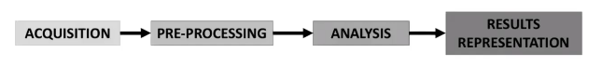

|  |  |  |  |
| --- | --- | --- | --- |
| * + Grande varietà di sistemi di acquisizione | * + Filtraggio   + Rimozione artefatti   + Interpolazione di eventuali canali danneggiati (si elimina la traccia corrotta e si usano quelle degli elettrodi vicini)   + Cambio la referenza (es. potremmo voler usare una referenza media) | * + - Analisi nel dominio del tempo (media, riconosco forma d’onda)     - Analisi nel dominio della frequenza (Trasformata di Fourier o modelli di AR- magistrale)     - Analisi combinata nel dominio tempo-frequenza (Analisi wavelet - magistrale)     - Analisi statistica | * + - Istogrammi, topografia, mapa spettrale, spettrogramma, mappaggio statistico.   [more below ] |

#### Rappresentazione:

|  |  |
| --- | --- |
| * **Istogrammi** |  |
| * **Mapping topografico**: rappresento la testa caricando l’informazione su ogni punto |  |
| * **Mapping spettrale**: ho molte tracce quindi l’info è molto complessa. Per avere info su tutti i canali dovrò scorrerli! |  |
| * **Mapping o tempo-frequenza x indagine Wavelet**: per ciascuna frequenza guardo quando è variata |  |
| * **Spettrogramma** |  |
| * **Mapping statistico + topografia**: se rosso è statisticamente significativo. |  |

## Estrazione delle componenti rilevanti: ERP, ERD e ERS.

Dividiamo in:

|  |  |  |
| --- | --- | --- |
| **Attività spontanea** |  | **Potenziali evocati** |
| Non abbiamo particolari forme d’onda (salvo stati patologici).  Trattiamo:   * + **Indagini in frequenza e tempo-frequenza**, per vedere se una banda si modifica in particolari situazioni. L’output è estremamente ricco, dunque piuttosto difficoltosa da cmprendere   + **Event related synchronization o desynchronization**: individuiamo una variazione della potenza spettrale in diferenzte condizione |  | Abbiamo uno stimolo di qualche tipo:   * **Esogeno**: potenziale evocato esogeno (visivo VEP, auditorio AEP, motorio MEP, somatosensoriale SSEP…) * **Endogeno:** potenziale evocato cognitivo. (P300)   Sappiamo che l’attività registrata non sarà data solo dall’attività del cervello di base ma anche il potenziale evocato. |

Per estrarre queste due componenti partiamo dal **ritmo sensorimotorio**:la banda alfa ha due tipi di generatori:

* **Visivo-occipitale / generatore della banda alfa**
  + Si genera dall’area occipitale del cervello. È modulato da chiusura-apertura degli occhi.
* **Motorio / Generatore corticale del ritmo mu)**
  + **Il ritmo mu si localizza a cavallo della corteccia sensorimotoria, sopra il solco di rolando in area motoria-sensitiva, e visibile in C3, Cz e C3 (C-centro, destra e sinistra).**Il ritmo mu è nella stessa banda del ritmo alfa.
  + **In questo caso, la sincronizzazione (=soppressione dell’attività) avviene anche un po’ prima dell’effettivo movimento: inizia da quando il paziente *si prepara* a muoversi.** La parte della corteccia adibita alla preparazione è soprattutto l’area supplementare motoria (vicina ai canali
  + Anche la banda beta è coinvolta nel movimento! 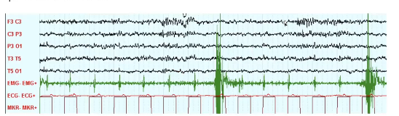

Notiamo dell’attività alta **prima** del momento stesso e poi una desincronizzazione che permane per qualche tempo, dove l’attività nel canale C3 si desincronizza (riduzione) poco prima del movimento).

Questa fase di desincronizzazione si misura con il parametro **ERD (event-related desynchronization),** e il ritorno alla **normalità ERS (event-related synchronization**).

Questo tipo di attività, oltre che col movimento, viene anche registrata imamginandolo.

(Entrambi, insieme, sono ERP)

|  |  |  |
| --- | --- | --- |
| **ERP** | | |
|  | | |
| **ERS: event related synchronization** |  | **ERD: event related desynchronization** |
| * + Riflette uno stato di “idle”   + Attivazione sincrona del network neuronale   + Associata ad un’incremento delle attivitò (valori positivi) |  | * + (movimento, task…)   + Indica oscillazioni nell’attivazione corticale   + Attivazioni asincrone della rete neuronale   + Associata ad una diminuzione della popolazione neuronale |

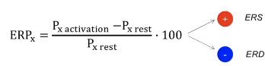

#### Esempio: studio su movimento reale spontaneo

Studio su 9 soggetti che muovono la mano destra a piacere

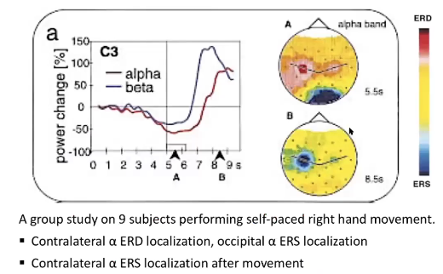

Si localizza il ERD nella banda contralaterale al movimento. Quello che si vede in banda alfa è che si abbassa e poi si alza. Nell’istante 5 si vede il punto rosso che indica un parametro ERD molto alto. In 8s, lo stesso canale è diventato ERS per effetto di sincronizzazione

!! Attenzione che i colori sono al contrario!

#### Esempio: studio in EEG e fMRI su movimento immaginato

L’immaginato motorio produce ERD e ERS senza movimento attivo. Queste info sono usate nella BCI!

Si immagina di muovere la mano con una mano e l’altra. Si fa una fMRi in contemporanea alla EEG e si nota che c’è una lieve desincronizzazione nel canale C3 (per la mano destra) e una forte sincronizzazione in banda alfa.

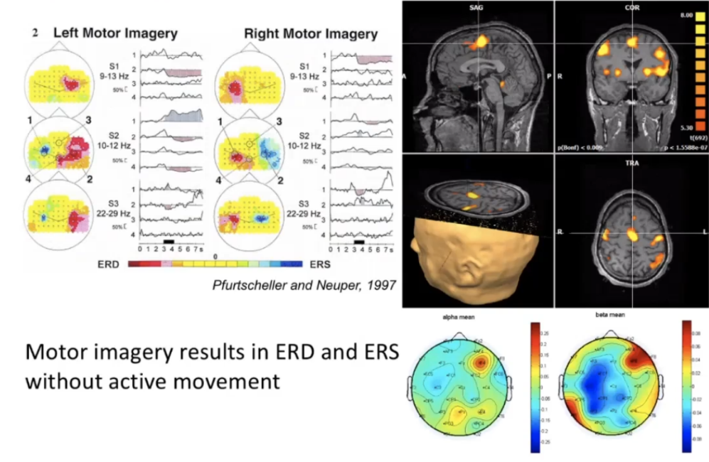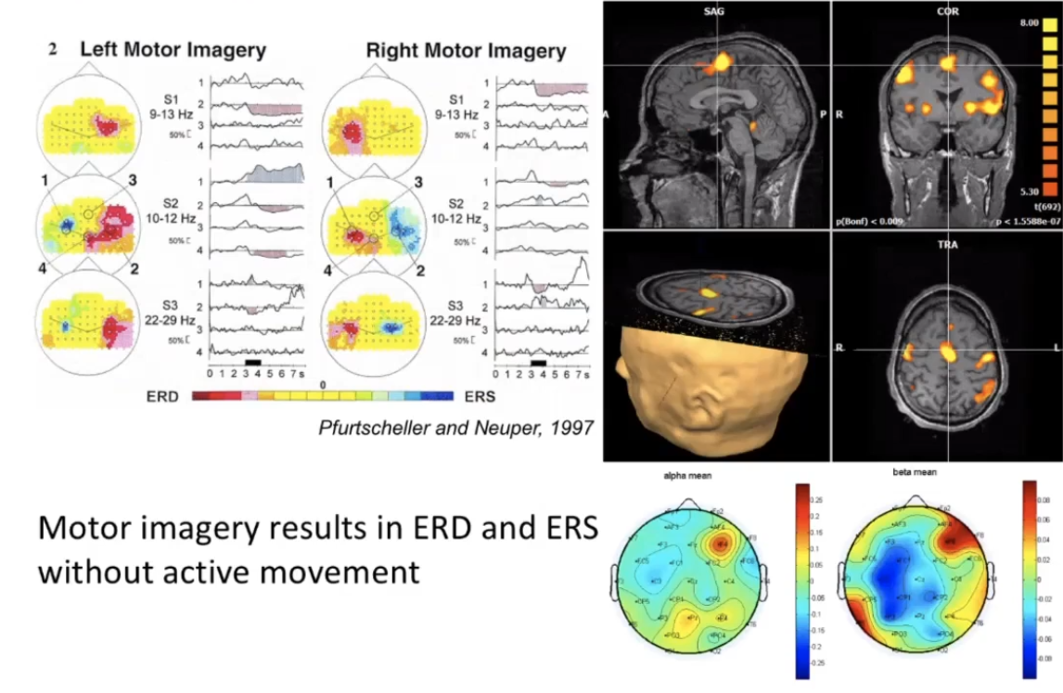Attenzione: in risonanza magnetica le immagini si leggono in convezione radiologica, ovvero hanno destra e sinistra al contrario. Si nota che a livello di risonanza si nota l’attivazione a sinistra, a destra e nella SMA. Capiamo che c’è un correlazione dx-sx, e un’attivazione di **network** di aree legate al movimento (e non solo una singola area).

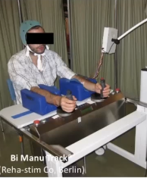29/10/20 (Quello che segue è un esempio non serve ricordare il protocollo preciso)

#### Esempio: modulazione della ERD in performance manuale assistita

* **Equipaggiamento**: si usa un Bi-Manu-track che permette di eseguire movimenti di supinazione bilatelare del gomito e flessione del polso.
* **Modalità:** Il soggetto muove le braccia mentre viene registrato un elettroencefalogramma.
* **Obiettivo**: valutare come cambia l’attività corticale col movimento attivo, movimento passivo assistito via robot e movimento immaginato secondo protocolli a una e due mani. Vogliamo capire come, a livello corticale, i movimenti inducono modifiche.

A partire dal marker, il soggetto inizia a muoversi; si nota anche dal segnale EMG. A riposo la banda alfa è molto alta.  
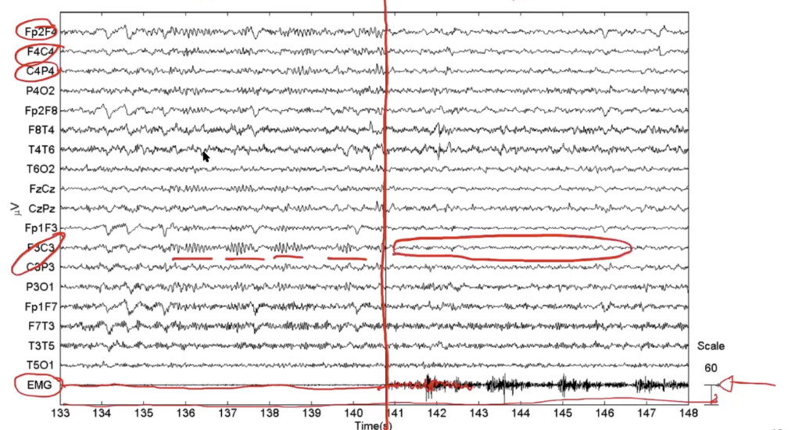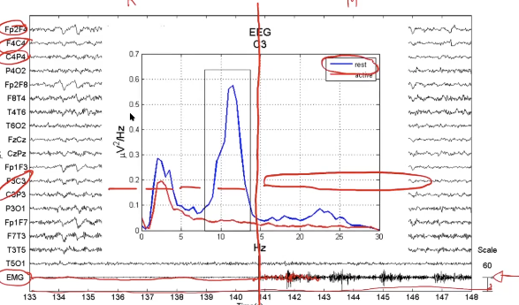

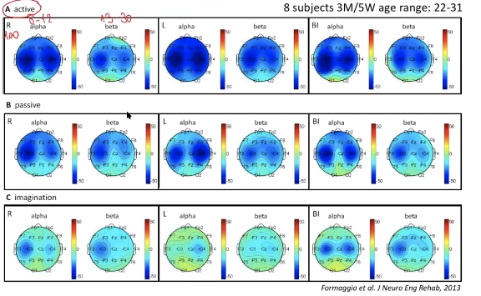Ottengo tracciati diversi in base alle condizioni:

|  |  |
| --- | --- |
|  | Movimento attivo   * Con il movimento c’è una **desincronizzazione** * **ERP:** si **desincronizzano entrambi gli emisferi** |
|  | Movimento passivo   * + - Nella traccia EMG c’è una **piccolissima attività muscolare**, benché non comparabile! Tuttavia, ho un’attività in banda alfa che si sincronizza quando arriva il movimento*.*     - ERP: semre **desincronizzazione** ma leeeeggermente **sbilanciata** |
|  | Movimento immaginativo   * + - **l’attività è continua**!! L’immaginazione si è svolta ad occhi chiusi, quindi si **sovrappongono generatore motorio** (desincronizzazione post movimento) e il **generatore occipitale**     - **ERP**: desincronizzazione!! Meno forte e fortemente mappata su una lateralità. In realtà dipende molto dal singolo soggetto.   La cosa difficile è mantenere la frequenza di esecuzioni “immaginarie” uguale a quella fatta con un movimento vero. -> Di solito si usano input sonori, che però implicano il coinvolgimento delle aree relative… |

## Potenziale evocato EP

Un potenzale evocato è il potenziale elettrico proveniente dal sistema nervoso registrato in risposta alla stimolazione di specifiche vie nervose sensoriali.

In generale, l’ampiezza dei potenziali evocati è nell’ordine di grandezza dei microvolt.

Registrando l’atttività degli elettrodi di superficie usiamo la stessa strumentazione: registro sia l’attività spontanea, sia quella legata alla ricezione di stimoli esterni sensoriali.

|  |  |
| --- | --- |
|  | * u(t): **risposta allo stimolo** sensoriale * v(t): **attività di base** del cervello   Si misurano numerosi segmenti, che vengono poi **mediati** per minimizzare la traccia di base del cervello. |

Gli EP vengono spesso usati per verificare l’integrità delle capacità. Il problema è che noi vogiamo estrarre il potenziale evocato da solo; non sempre siamo in grado di capire quando si forma questo potenziale evocato. EP è un **potenziale molto piccolo**: la grandezza arriva a pochi microvolt, rispetto alle centinaia di microvolt dell’EEG – e insomma non è visibile nell’EEG.

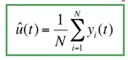Quello che faccio è prendere le mie multiple tracce time-locked, e si **mediano rispetto al marker posizionato che indica la somministrazione dello stimolo**.  
Con la media, le componenti aleatorie si annullano e l’EP risalta.

* Mi serviranno molte istanze di stimolo per fare la media
* Le epoche devono essere mediate assieme

Esistono moltissimi tipi di EP:

* **Sensoriale**
  + 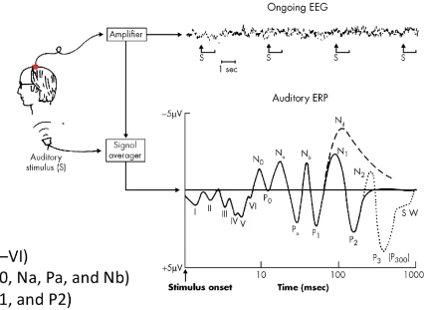Visivo: immagine,
  + Auditivo: click nelle cuffie
  + Somatosensoriale: debole scarica elettrica
* **Motorio**

#### Esempio: potenziale evocato uditivo

Si eroga più volte una traccia, indicata con S.

Prendiamo ciascuna epoca e la mediamo in relazione alla somministrazione delo stimolo; arriviamo all’EP sotto. E’ molto più pulito, e ho diverse risposte che servono a livello clinico. In neurofisiologia gli avvallementi sono P e N le cime.

#### Esempio: potenziale evocato somatosensitivo

E’ utilizzato per studiare il tipo di risposta agli stimoli periferici (es. nervo mediano / braccia).

## Misurare l’attività neuronale

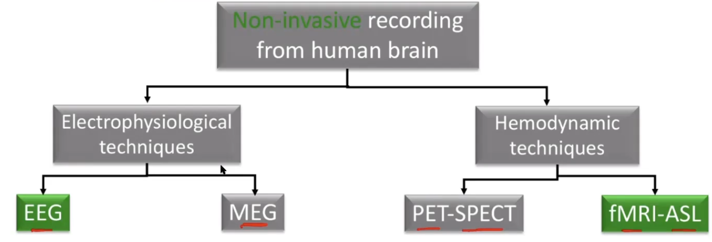

Esistono tecniche non invasive:

* **Tecnice elettrofisiologiche**  
  Tecniche che permettono la misura di informazioni di superficie, a livello corticale. E’ possibile, però, utilizzare tecniche di misurazione che ci permettono di stimare la posizione della sorgente di attività.  
  EEG e MEG sono tecniche di imaging in senso lato: ho una stima della sorgente con alto dettaglio anatomico.
  + EEG
  + MEG
* **Tecniche emodinamiche**  
  Permettono di capire il funzionamento di una regione corticale avendo un’altissima risoluzione spaziale e funzionale
  + PET-SPECT: iniezione di tracciante
  + fMRI-ASL

Risoluzione temporale e spaziale

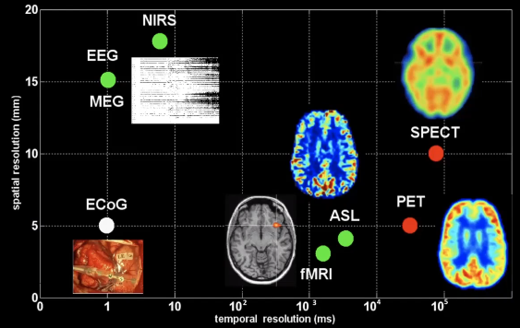

Sono migliori se la risoluzione minima molto bassa, ovvero se nel grafico appaiono in basso: la migliore è EcoG. L’EcoG è un segnale invasivissimo, ma anche estremamente preciso per entrambe le metriche.

|  |  |  |
| --- | --- | --- |
| **Tecniche di neurofisiologia** |  | **Tecniche di imaging classico (emodinamica)** |
| + Altissima risoluzione temporale  - Bassa risoluzione spaziale (gli elettrodi sono “a distanza” |  | + Ottima risoluzione spaziale  - Pessima risoluzione temporale |

Quello che possiamo fare è stimare la situazione a livello macroscopico. Sappiamo dell’esistenza di cluster che generano la corrente, vogliamo **capire la configurazione del dipolo** (locazione, grandezza e orientamento). Per fare ciò ho bisogno di sapere la forma della testa e la tipologia di tessuto attraversata dalla corrente.

# 3b – **Stima delle sorgenti corticali: Electrical Source Imaging (ESI)**

Il soggetto ha un’attività corticale. Noi riusciamo a rilevare via EEG / MEG un’attività generata dai neuroni corticali. Quanto questa attività è sincrona essa è molto ampia e visibile; noi però vediamo solo il segnale e non la sua provenienza.

Possiamo stimare la sorgente a livello macroscopico (=non cellulare), individuando un cluster macroscopico che genera l’attività.

Vogliamo capire la **configurazione** del dipolo, ovvero la sua **locazione, grandezza e orientazione**. Per fare ciò avremo bisogno di alcuni modeli che ricostruiscano la testa del soggetto.

Per stimare la source devo **modellare la sorgente** e la modellare la **forma della testa**: le scelte dipenderanno dal lavoro.

|  |  |  |
| --- | --- | --- |
| **Modello di sorgente** |  | **Modello di testa** |
| |  |  | | --- | --- | | * + **Dipolo**: assume che le fonti neuronali siano un numero limitato, focali |  | |  |  | |  | * + Modello sferico semplice |
| |  |  | | --- | --- | | * + **Distribuito**: usa una griglia tridimensionale di tutti i possibilipunti soluzioni che potrebber generare quel potenziale sullo scalpo. L’idea è quella di osservare l’attività neuronale e modellare le correnti associate con dei dipoli. |  | |  | * + Modello realistico |

L’Electrical Source Imaging (ESI) prevede di realizzare due fasi:

* **Problema diretto**Si ipotizza in maniera inversa il problema, ovvero anziché partire dai dati misurati parto dall’ipotesi che esista a livello corticale una foce generatrice del potenziale che ho generato.

Presa per ipotesi questa sorgente vedo come posso costruire un potenziale sullo scalpo.

* + Modellazione in avanti delle sorgenti e della contizione (?) nel volume della testa per stabilire una relazione lineare fra sorgente e rilevamenti.
* **Imaging inverso**Registro i miei dati e vedo come questo potenziale può generare particolare corrente a livello corticale
  + Inverse imaging partendo dall’EEG e utilizzando localizzazione diplo o distribuita.

## Problema diretto

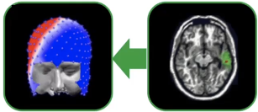

Parto dall’idea che **esista un certo punto generatore del potenziale** e **vedo come si può costruire** il potenziale.  
Ho la mia densità di corrente e voglio trovare che relazione ha con la mia sorgente (= come si sviluppa per creare il potenziale sullo scalpo).

→ stimo il potenziale sullo scalpo; ipotizzo la sorgente e guardo come essa può generare il potenziale.

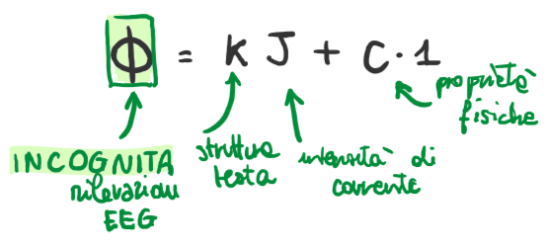

Per fare ciò devo creare una **lead field matrix**, ovvero decidere come modellare la testa.

#### Scelta del modello di testa

Innanzitutto dovrò decidere quale forma usare come “base” sulla quale costruire le mie soluzioni.

|  |  |  |
| --- | --- | --- |
| **Modello sferico semplice** |  | **Modello realistico complesso** |
| Da una a quattro sfere sovrapposte.   * + - Conduttività uniforme     - Computazionalmente molto efficiente     - Non accurato |  | Geometria realistica della testa e del cervello.   * + - Computazionalmente complesso     - Do sia informazioni sulla geometria che sul tessuto (=connettività).     - Posso usrare una fMRI template (=media) o anche la risonanza del soggetto.   + BEM: boundary element method – realistic shape of brain by triangle meshes   + FEM: finite element method – better representation. Modella informazioni di tipo geometrico e tessutale, ovvero permette di modellare anche delle misure di conduttività diversa. |

## Problema inverso

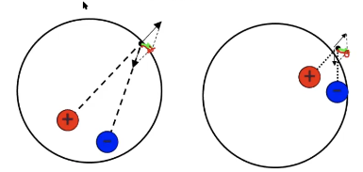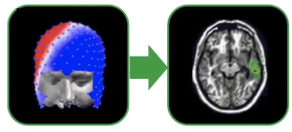  
Registro i miei dati e vedo come questo potenziale può generare particolare corrente a livello corticale.

E’ un **problema malposto** (ill-posed), ossia per lo stesso tipo di potenziale misurato potrei avere un numero infinito di configurazioni di sorgenti che mi danno le stesse correnti corticali!   
E’ il limite di questa metodica. Però dai non è invasiva quindi ga sta

#### Scelta del modello di sorgente

|  |  |  |
| --- | --- | --- |
| **Modello discreto equivalent current dipole (ECD)** |  | **Modello distribuito linear distributed approaces (LD)** |
| * + Si assume che il numero di sorgenti corticali sia limitato (1,2,3)   + **Problema sovradeterminato**:  Sorgenti < sensori  (=canali elettroencefalografici che stanno registrando)   + Tecniche di ottimizzazione non lineare |  | * + Griglia di punti in 3D che possono essere sorgenti   + **Problema sottodeterminato:** Numero di sorgenti >> numero di sensori (=migliaia di sorgenti possibili)   + Tecniche di ottimizzazione lineari |

### Modello a dipolo

Affronteremo il problema con una stima di tipo parametrica.

Sappiamo che il numero di parametri è minore del numero di misure.

|  |  |  |
| --- | --- | --- |
| **# parametri** | **<** | **# misure** |
| Parametri delle sorgenti focali (1,2,3 sources e per ciascuna voglio disposizione e orientazione del dipolo) |  | Canali EEG |

* Il problema è **sovradeterminato**, ovvero il numero di parametri da stimare è minore delle misure -> trovo con precisione quello che voglio!
* Il problema è che questo **non è lineare nei parametri**: non esiste una soluzione in forma chiusa, e devo utilizzare dei **metodi iterativi** per la stima parametrica.

Fasi di costruzione del modello

Voglio partire dal mio sistema reale e arrivare a generarne un modello. Per fare ciò dovrò definire:

**Struttura del modello**:

* Assunzioni particolari a priori. Possiamo definire la struttura partendo da info a priori fisiologiche (es. nel caso dell’epilessia ipotizziamo che la fonte epilettica sia unica e in un solo lobo. Questo mi permette di restringere il campo.
  + [!] L’informazione a priori è qualcosa di molto forte: devo essere certo delle informazioni che decido di utilizzare.
* Modelli di sistema o interpretativi che si basano su principi fisici che regolano la struttura
* Modelli di dati dove o empirici, dove si fanno poche ipotesi sul modello

**Stima dei parametri**  
Ho bisogno di dare dei valori ai parametri incogniti p1…pn che mi danno informazioni sulla locazione e orientazione del dipolo. Essa viene eseguita a partire dai dati (=EEG). Ci sono vari tipi di stima; noi consideriamo la stima ai minimi quadrati.

**Inizialmente avrò:**

* **Il sistema reale, ovvero il paziente che si sottopone all’esperimento**
* **Dei dati sperimentali originati dal paziente**
* **Il modello, con una stima iniziale dei parametri (solitamente ottenuta a livello empirico).**
  + **Il modello genera delle predizioni regolate da vari tipi di parametri.**

**Utilizzerò uno stimatore che permette di definire il valore dei parametri; genererò un fit finale del modello sui dati, regolato dai parametri. Su questi parametri potrò fare delle stime (per esempio il margine di errore).**

Il processo è di tipo iterativo perché

* Vedo il fit del modello sui parametri
* Aggiorno le nuove stime dei parametri
* Continuo a migliorare iterativamente le stime fino ad avere un risultato accettabile.

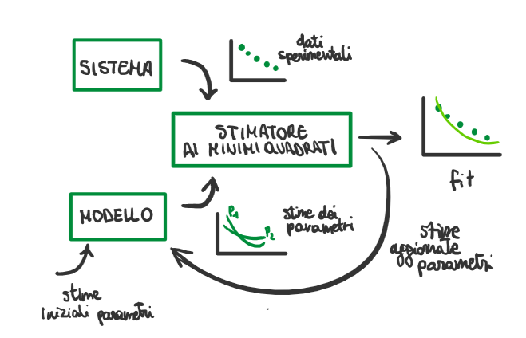

Problema di stima parametrica (matematicamente)

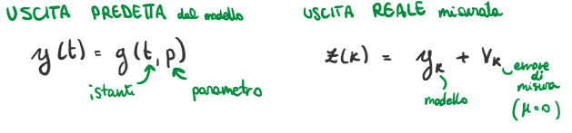

Voglio stimare p avendo a disposizione le misure z1…zn e la funzione modello g(t,p). In forma vettoriale:

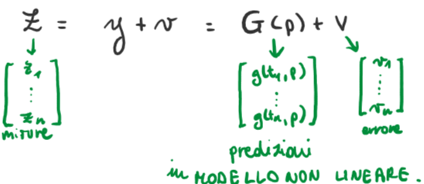

Questo modello **non è lineare nei parametri**, dunque **non riesco a risolverlo**; devo utilizzare dei metodi iterativi per stimarlo.

### Modello a correnti distribuite

Mappiamo il cervello con una griglia di punti soluzione e cerchiamo di definire la densità di corrente rpesente in ciascun punto di soluzione.

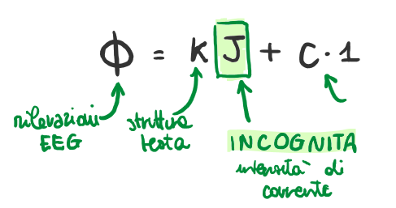 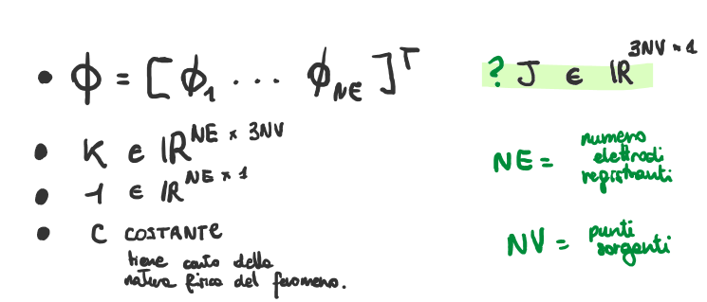

In questo caso la stima non è parametrica, poiché non ho una struttura né dei parametri da stimare; vado a stimare direttamente le j (ovvero direttamente le sorgenti).

In questo caso, inoltre, il numero di punti soluzione è molto maggiore del numero di misure.

|  |  |  |
| --- | --- | --- |
| **# parametri** | **>>** | **# misure** |
| Parametri delle sorgenti focali (migliaia di date da ciascun cubetto nella griglia) |  | Canali EEG |

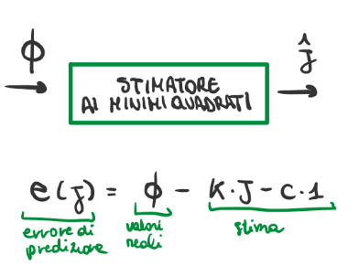  
Dunque il **problema è sottodeterminato e malposto**: è **impossibile avere una soluzione unica**! Ho infinite combinazioni che mi producono una certa combinazione. Per ovviare a questo problema uso i cosiddetti **metodi di regolarizzazione.**

In questo caso non ho una struttura del modello: in ingresso ho i campioni reali, che vengono passati per una stima ai minimi quadrati che mi determina una densità di corrente.

Calcolo quindi un errore di predizione che mi fornisce la differenza di errore fra i dati reali e quelli predetti

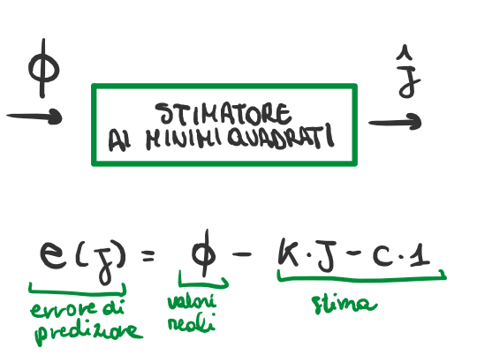

Quello che voglio fare è rendere il mio errore di predizione il più piccolo possibile. Attenzione: non voglio che sia piccolo *in media* (immaginalo! Bleh!), quindi lo si misura in norma euclidea o pesata

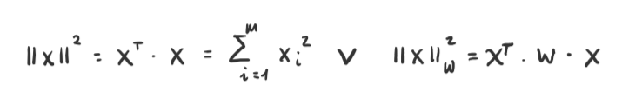

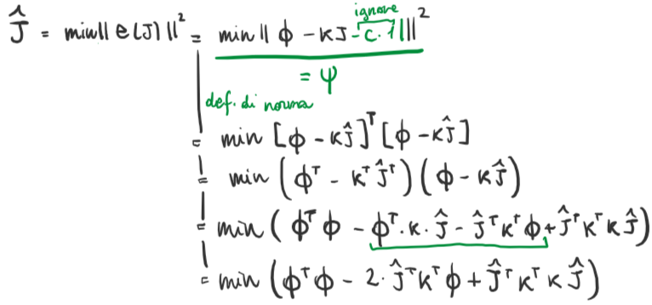J stimato sarà il valore che rende minima la norma quadrata del vettore degli errori, che possiamo chiamare funzione costo. Dovremmo calcolare anche i valori della costante ma per mo lasciamo stare (lol). Dunque

Abbiamo ottenuto la funzione costo da minimizzare: pongo a zero le equazioni normali (dovrei farlo sia su J che sulla costante), ovvero vado a differenziare rispetto ai parametri e porre quelle equazioni a zero. Dunque calcolo la derivata e la pongo a zero. Questa è una funzione convessa, che presenta un solo punto in cui la derivata è uguale a zero; dunque, posso ottenere facilmente J

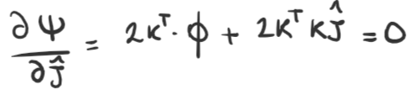 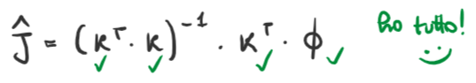

##### Normalizzazione generale

In realtà devo aggiungere un parametro di normalizzazione, che permetta di decidere quanto closely seguire i dati (poiché sono rumorosi). In questo modo ottengo

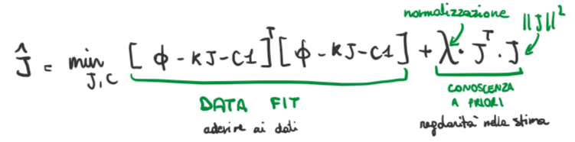

* **Se λ = 1**, andamento molto regolare
* **Se λ = 0**, seguo closely l’andamento dei dati e sono molto meno regolare.

Questo termine è necessario in quanto la nostra misura reale è contaminata dal rumore: se il modello seguisse *perfettamente* i dati rischierei di avere un modello che segue anche il rumore. Questo risolve anche il fatto che il problema è malposto: dato che il problema è sottostimato, ci saranno numerose soluzioni possibili. Determino quale con il termine di normalizzazione or smth

Il **prior** può dipendere anche da altre considerazioni aggiuntive, per esempio estraendo considerazioni da dati acquisiti con altre metodiche (tipo una fMR I).

##### Normalizzazioni particolari [non richieste]: di solito si mettono a confronto.

#### Minimum norm least square

Si basa sulla ricerca della risoluzione sulla minimizzazione della norma. Aggiungo un operatore di referenza media. Il limite è che va a favorire le soluzioni sueprficiali!

#### Weighted Minimum norm least square (norma minima pesata)

Introduco nel prior una matrice che definisce un peso (es. potrebbe dare un peso maggiore alle attività in profondità).

#### Metodo “Loreta” (Low resolution electromagneti tomography algorithm)

Minimizza la norma quadrata dell’operatore quadrato laplaciana. In qusto caso si normalizza la norma della derivata spaziale della corrente, il che ci garantisce la soluzione. Introduciamo questo vincolo in quanto è fisiologicamente sensato che i voxel vicini (come attività) al punto sorgente siano correlati alla sorgente., e dunque che ci sia una smoothness; non avremo un punto localizzato ma qualcosa di più sfumato.

#### Metodo “Laura” (local autoregressive average)

Il metodo dice che l’attività della sorgente va a decadere allontanandosi dalla sorgente vera e propria. Dunque, il Laura va ad integrare la legge in termini di media autoregressiva locale. L’attività stimata in un punto sorgente dipende dall’attività dei punti vicini secondo le leggi elettromagnetiche: l’intensità della grandezza è inversamente proporzionale alla distanza quadra

## Effetto della distribuzione degli elettrodi sulla stima

|  |  |
| --- | --- |
| * Esperimento:  Sono somministrati flash, quindi mi aspetto di avere attività in zona occipitale.   Man mano che vado a sottocampionare ottengo una **sorgente molto falsata**: registrando solo con gli elettrodi occipitali non ottengo più la reale sorgente, ma una sorgente frontale (o “**ghost**”). Se utilizzo sempre 19 elettrodi ma in modo uniforme, allora ottengo una sorgente a livello occipitale. |  |

→ Devo cercare di distribuire bene le sorgenti per evitare fonti ghost !!

## Effetto dell’aumento di numero di elettrodi sulla stima

|  |  |  |  |
| --- | --- | --- | --- |
|  | | | Per migliorare la stima posso aumentare il numero di elettrodi, ma quel è quello ottimale?  Sulle x osserviamo il numero di elettrodi, e sulle Y il DLE (che più è alto, più indica che i dati sono precisi). |
| Dati artificiali |  | Dati reali | | |
| Più la linea sale, meno errori ho nella stima.   * + L’andamento non è di tipo lineare   + A un certo punto ho una sorta di saturazione, per cui usarne 100 o 200 è pressoché equivalente |  | Studio fatto con caschetto ad alta densità su 14 pazienti epilettici, successivamente trattati con la rimozione del tessuto epilettogeno.   * + 13 dei 14 hanno fatto l’intervento con successo.   + La ESI accuracy indica la vicinanza fra il valore che trovo e quello reale. E’ andato a capire quanto il modello dis orgente si distanzia dai margini chirurgici del tessuto rimasto. L’esi è una valutazione prechirurgica: acquisisco l’EEG, faccio un’analisi sorgente e l’algoritmo valuta. Poi viene rimossa l’area epilettogena (con certi margini chirurgici), e il ricercatore ha valutato quanto l’indagine non invasiva e la risezione effettiva chirurgica erano distanziate.   + Si nota che la precisione è migliorata di circa 2 cm passando da 31 a 63 elettrodi, mentre il miglioramento è stato molto piccolo da 63 a 123 – in accordo con il modello, dunque, il cambiamento è minimo quando si sale su numero di elettrodi più alti. | | |

## Applicazioni cliniche

Per utilizzarla dobbiamo definire una misura di potenziale, che può essere acquisato sia a riposo che su stimolo evocato. Per ogni istante temporale è possibile avere una mappa di sorgente: quando visualizziamo il tracciato EEG, possiamo anche visualizzare una dinamica che evolve nel tempo.

E’ possibile applicare l’Electrical Source Imaging in senso lato (quindi sia dipolo che correnti distribuite) in diversi contesti:

### Attività spontanea: Attività interittale nei pazienti con epilessia

La caratteristica tipica delle crisi parziali è la presenza di un’attività elettrica anomala, originata da una certa foce epilettogena. Le crisi impediscono lo sviluppo sano del paziente e possono provocare danni al cervello.

Durante la crisi si genera un tracciato completamente oscurato dalla patologia, ma quello fra una crisi e l’altra (interittale) evidenzia forme anomale ma che non oscurano l’intero tracciato. Sono forme d’onda di (??) lenta, tale per cui per ciascun istante temporale si riesce a individuare la sorgente.

#### Trattamento:

* **Terapia farmacologica**: mantiene le crisi sotto controllo e funziona nella maggior parte dei casi.
* Nel restante 35%, il paziente non risponde al trattamento farmacologico e deve sottoporsi a **operazione chirurgica** per rimuovere le foci; questo richiede di avere una localizzazione accurata delle foci.

Il percorso tipico per arrivare a un intervento è solitamente molto lungo e si ha il miglior risultato confrontatdo le varie metodiche.:

|  |  |  |  |
| --- | --- | --- | --- |
| **Valutazione standard** prechirurgica | **Indagini non invasive** | **Indagini invasive** | **Intervento chirurgico** |
| Storia clinica, EEG standard, video EEG a lungo termine, risonanza magnetica, valutazione neuro psicologica.  Non è assolutamente sufficiente a capire la sorgente con la precisione necessaria. | Spesso si abbinano tecniche non invasive come la EEG ad alta densità, magnetoencefalografia, PET; EEG abbinata a fMRI. Questo serve eprché la rima analisi può non dare un’accuracy adeguata. | Se le due metodiche danno risultati discordanti si procede ad indagini invasive come la **stereo EEG:**   * Essa prevede **l’inserimento intracerebrale di elettrod**i nella regione selezionata in base alle informazione del protocollo standard e delle metodiche non invasive. La stereo eeg può anche rimanere impiantata per più giorni. Vengono impiantati degli elettrodi, che registrano solo sulla punta (quindi vedo anche la profondità). * Questo permette di **identificare delle aree**; se gli esami non sono concordi vengono indagate più aree. | . |

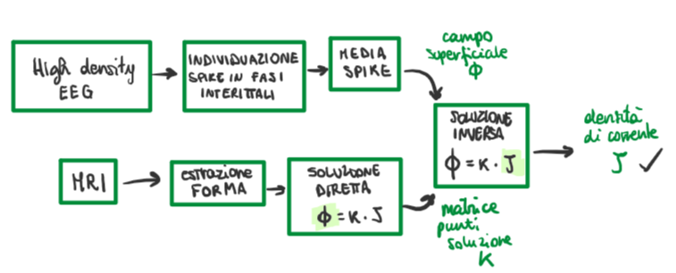Un esempio di individuazione “blind” (ovvero senza avere idea di da dove si potrebbe partire) è il seguente, che usa la stima non parametrica con modello a correnti distribuite

##### Problemi

#### Realizzazione modello dalla fMRI

|  |  |
| --- | --- |
| * È bene acquisire tutta la testa e non solo la parte del cervello, poiché altrimenti potrei avere degli **elettrodi che fluttuano** “sotto” la MRI |  |
| * **Artefatti e superfici irregolari** dovuti a una MRI corrotta (es. schegge metalliche) rendono difficile posizionare l’elettrodo (es. magari capita DENTRO il modello) ed eaborare i dati; potrei avere avvallamenti sull’immagine che porterebbe a posizionare l’elettrodo su un buco e dare problemi con la stima |  |

#### Stima sbagliata

* + Potrei ottenere che la sorgente sia nel cerveleltto (impossibile, la foce è sempre corticale). Se ho elettrodi in posizione posteriore potrebbero crearsi ghsot sources.   
    **Soluzioni:**
    - Lavoro sull’immagine di risonanza rimuovendo il cervelletto, lavorando sullìimmagine di risonanza.
    - Rimuovo gli elettrodi in posizione citiche.
    - Provo a usare una delle altre tecniche (loreta, laura, minimal norm)
    - Aumento il numero di elettrodi dell’EEG (in questo modo magari passo da avere 3 sorgenti possibili a una sola precisa).

#### ESI – rising phase

La sorgente ha una sua evoluzione nel tempo. Nel caso dell’epilessia, spesso troviamo la forma “onda a punta piccola onda lenta”, in cui l’attivitò più interessante è quella della punta piccola.   
La prima punta che si osserva e la fase ascendente sono le parti iù interessanti.

Nella fase ascendente notiamo che l’attività si nota a livello temporale, in alto; osservando l’evoluzione – picco – comprende un’area più estesa.

Per ogni istante temporale posso notare l’andamento e le zone interessate (che variano!!!). Funziona bene per le fasi interittali; per una crisi l’attività è molto più potente e meno controllabile.

#### Confronto fra i diversi algoritmi

In questo caso, l’attività è stata montata sul cervello post-intervento. 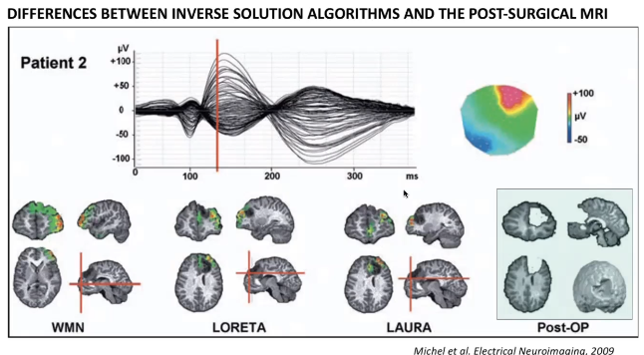

### Monitoraggio ritmi del cervello in condizione di riposo

|  |  |
| --- | --- |
|  | Quello che si fa è scomporre l’EEG nelle sue varie barre e lo si mappa dal punto di vista spaziale. Posso usare lo spettro in frequenza per comprendere le varie sorgenti di ciascuna banda in frequenza e ottenere delle vere e proprie mappe. |

### Onde del sonno, e in particolare gli spindle

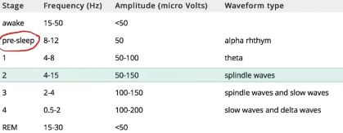L’attivit nel sonno è un’attività che cicla durante l’arco della notte, e ci si ritrova in degli stage ricorrenti:

E’ interessante monitorare la sorgente degli spindle, tipici delle fasi 2-3 e riconosciuti nella banda alfa. E’ possibile mappare queste attività rapide nella sorgente: sono localizzati soprattutto nelle zone centrali.

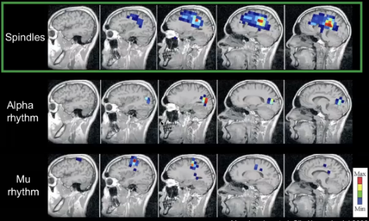Oltre agli spindle posso mappare anche il ritmo alfa o il ritmo mu, legato al generatore corticale motorio dellla banda alfa.

Sono tutti segnali in banda alfa, caratterizzati da diversi generatori (mu motorio, spindles centrale, alfa occipitale).

### Mappare atttività evocate: potenziali evocati

|  |  |
| --- | --- |
|  | 1. Potenziale evocato somatosensitivo, dove si stimola il nervo metiano al olso che induce una registrazoine elettrica sullo scalpo. 2. Potenziale evocato visivo in cui si mostra una scacchiera a schermo. 3. Potenziale uditivo, dove si sentono suoni. 192 canali 4. Stimolo olfattivo, registrando 64 canali. -> sono tutti eeg high density. |

Per mostrare questi potenziali evocati bisogna sempre applicare la media su numerosi stimoli per diminuire il rumore cerebrale. Possiamo stimare la posizione della sorgente in ciascun istande del potenziale evocato: monitoro la sorgente ed eventualmente la patologia con un’informazione corticale.

6/11/2020

# **4 – Modelli di sistemi biologici e richiami a sistemi LTI**

Un importante avanzamento metodologico dello studio dei sistemi biologici è stato dal processo di astrazione del sistema reale, basandosi sulla conoscenza del sistema stesso, costruendo un modello che abbia una corrispondenza con il sistema per poter ricondurre lo studio del modello allo studio del sistema.

Il sistema reale è estremamente complesso, dunque è difficile estrarre un modello che lo caratterizzi interamente.

Quando il sistema non è dinamico, ovvero è etremamente semplice, la parte dinamica si riduce a zero e il sistema si riduce alla parte statica – ovvero una banale trasformazione ingresso-uscita.

Dunque, un sistema biologico è rappresentato tipicamente nel seguente modo.

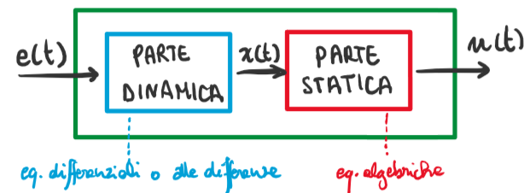  
Nei sistemi molto semplici la parte dinamica non è presente.

## Modelli matematici costruiti dall’interno / interpretativi / di sistema

Vogliamo **indagare con attenzione la struttura interna del** sistema, il fenomeno biologico e in generale il funzionamento interno.

|  |  |  |
| --- | --- | --- |
| Modello anatomo-fisiologico |  | Modello artificiale |
| Ho una **completa corrispondenta fra parametri fisiologici e parametri del sistema**. Rispettano con assoluta precisione la realtà anatomica.  In questo tipo di modelli, tutti i parametri devono essere specificabili in termini direttamente misurabili e **proprietà fisico-chimico**. |  | Anche qui voglio capire come funziona internamente il sistema, ma è formato da dei blocchi dove ogni blocco **descrive il funzionamento.**  In questo modo possiamo ricostruire sinteticamente il funzionamento di un organo con un modello **più semplice** del precedente. |

## Modelli matematici costruiti dall’esterno / empirici / ingresso-uscita / di dati

Si basano sull’impiego di **misure** **eseguite dall’esterno**. Le misure si ottengono stimolando il sistema e misurando la risposta – così come avviene nell’EEG.

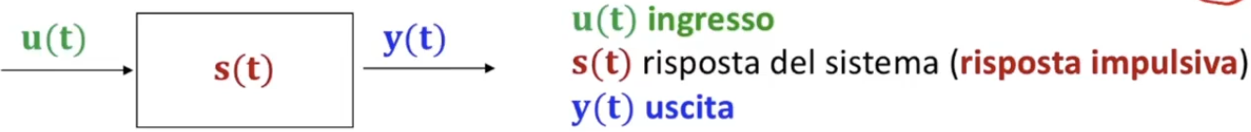

Questi modelli hanno il vantaggio di essere **estremamente semplici**, poiché non ci interessa descrivere il funzionamento né l’architettura. Quello che si fa **confrontare la corrispondenza fra modello e sistema**; anche qui si **minimizza l’errore** fra le due uscite (sistema reale e modello) cercando i parametri che minimizzano.

## Sistema a tempo continuo

.È un sistema che risponde a un ingresso tempo-continuuo x(t) con un’uscita anch’essa continua y(t).

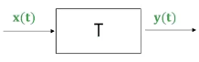

La relazione ingresso uscita sarà $y\left(t\right)=T[x\left(t\right)]$.

L’operatore $T[∙]$ è un **funzionale**, ovvero in un certo istante t0 l’uscita è in generale funzione dell’intero andamento del segnale di ingresso, e non solo del valore dell’ingresso a un particolare istante.

#### Proprietà:

|  |  |
| --- | --- |
| * + **Sistema istantaneo o con memoria** | * Istantaneo: sistema in cui l’uscita all’istante t dipende solo dall’ingresso in quell’istante * Con memoria: sistema non istantaneo. |
| * + **Proprietà di linearità** |  |
| * + **Proprietà di stazionarietà o tempo-invarianza** | Sistema le cui caratteristiche non variano nel tempo.  Se ritardo l’ingresso x allora anche l’uscita è ritardata della stessa entità. |
| * + **Sistema LTI ( lineare tempo invariante)** | Sono sistemi che godono di linearità e di tempo invarianza. |
| * + **Causalità / non causalità** | **Sono sistemi in cui l’uscita ad un certo tempo dipende solo dal valore dell’ingresso in quell’istante e da quelli in precedenza, ma non da quelli futuri.** |

## Sistema a tempo discreto

E’ un sistema che risponde ad un ingresso a tempo discreto x(n) con un’uscita anc’essa a tempo discreto.

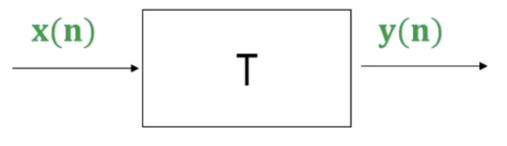

La relazione ingresso uscita sarà $y\left(n\right)=T[x\left(n\right)]$.

## Sistema LTI

E’ un sistema caratterizzato dalla conoscenza della propria **risposta impulsiva**, o equivalentemente dalla proria **funzione di trasferimento**.

Risposta impulsiva:  
La risposta impulsiva h(n) è la risposta del sistema al campione unitario delta(n). 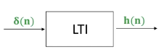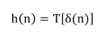

### Determinare la risposta impulsivA

In ingresso avremo il nostro segnale campionato x(n, un treno di impulsi le cui ampiezze rappresentano il segnale x(t) negli istanti k.

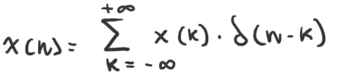

La risposta y(n) sarà



Perché l’operatore T si applica solo su n.

Ricordiamo che , 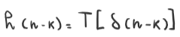 per ipotesi di invarianza temporale.

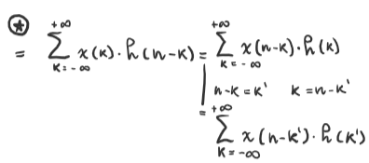

…Ma questa è una convoluzione! Quindi posso scrivere

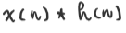

Quindi la conoscenza della risposta impulsiva di h(n) è sufficiente a calcolare y(n).

### Trasformata z (ZT)

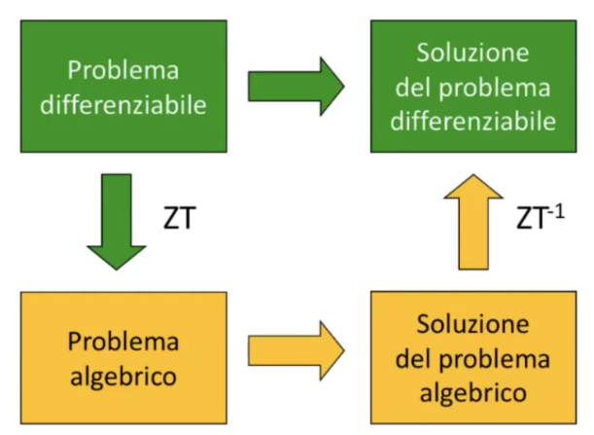ZT è una funzione che **associa a un segnale definito per campioni positivi una funzione a valori complessi definita su z** (variabile complessa).  
  
 La trasformata Z consente di rappresentare un segnale a tempo discreto x(n) tramite una **funzione complessa di variabile compless**a, che in realtà è il prolungamento nel complesso della funzione a variabile reale.

Essa permette di semplificare molto la risoluzione delle equazioni alle differenze, poiché corrispondono a banali trasformazioni algebriche nel dominio complesso.

La trasformata Z è usata nell’analisi dei segnali digitali, e trasforma l’eq alla differenze in eq algebriche.

**È introdotta in quanto la FT non converge per tutte le sequenze, e dunque torna utile introdurre un nuovo operatore che comprenda una classe più ampia di segnali.**

La trasformata è data da

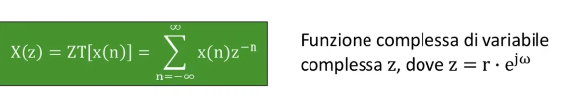

Dove z è un numero complesso che può essere scritto in variabili polari z = r* e^j

### Relazione fra ZT e FT

|  |  |
| --- | --- |
|  | Le due trasformate sono identiche fatta eccezione epr un termine r-n .  Dunque, se r = 1 ⬄ |z| = 1, allora la trasformata z si riduce a una trasformata di fourier.  Questo porta la trasformata Z a convergere anche quando la trasformata di fourier non converge. |

### Proprietà (simili alla FT!)

|  |  |
| --- | --- |
| * **Linearità** |  |
| * **Traslazione** |  |
| * **Convoluzione** | E’ importante, in quanto una convoluzione (difficile) si traduce con un prodotto (semplice). |

### regione di convergenza

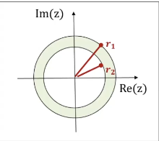Ad ogni trasformata Z va associata la regione di convergenza **ROC**. **La ROC è l’insieme di punti z per i quali la serie converge.**

La ZT è infinita, e esiste solo per quei valori di x tali per cui essa converge. Affinché essa converga, x(n) deve essere assolutamente sommabile, ovvero

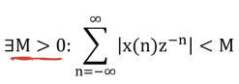

E questo dipende dal modulo di z.

Se il dominio di convergenza è diverso da vuoto, allora esso sarà una **corona circolare** del piano z.

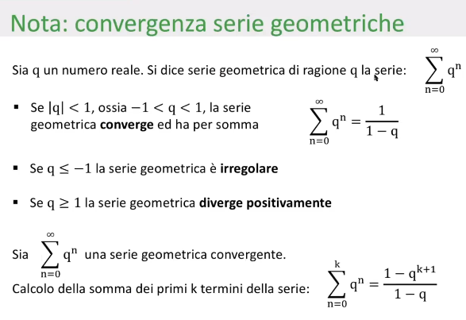

## Funzione di trasferimento

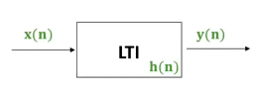

Passando nel dominio della frequenza, posso scrivere il sistema come $Y\left(z\right)=H\left(z\right)X(z)$, con $H\left(z\right)=XT[h\left(n\right)]$

H(z) è detta **risposta in frequenza** o anche **funzione di trasferimento.**

## LTI descritti dall’equazione alle differenze

La lasse di sistemi LTI con FdT razionale è la più importante dal punto di vista applicativo. Il legame I/O è esprimibile come **equazione alle differenze**:

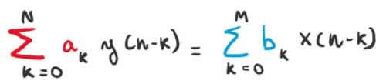

Quest’equazione ha alcune caratteristiche:

* I coefficienti b0,b1...bn e a0,a1…an sono **costanti**
* Per convenzione, si assume **a0 = 1**
* **Gli ordini delle equazioni (n,m) sono numeri interi non negativi.**

Questa equazione alle differenze può anche essere espressa in forma causale, ovvero estraggo l’uscita y(n) del sistema.

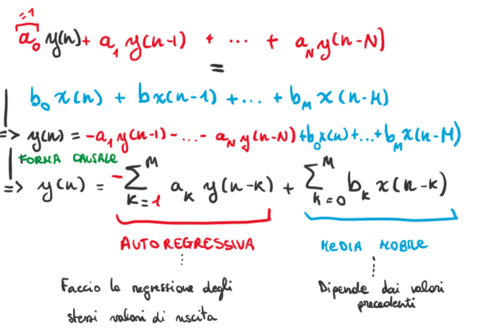

* **Parte autoregressiva o AR**: faccio la regressione degli stessi valori di uscita
* **Parte a media mobile o MA**: dipende dagli stati precedenti dell’ingresso, ma non dai campioni futuri.

Il vantaggio del passare alla trasformata Z è che la funzione H(z) è una funzione razionale algebrica, data dal rapporto dei polinomi in z e rappresentata usando la variabile z-1.

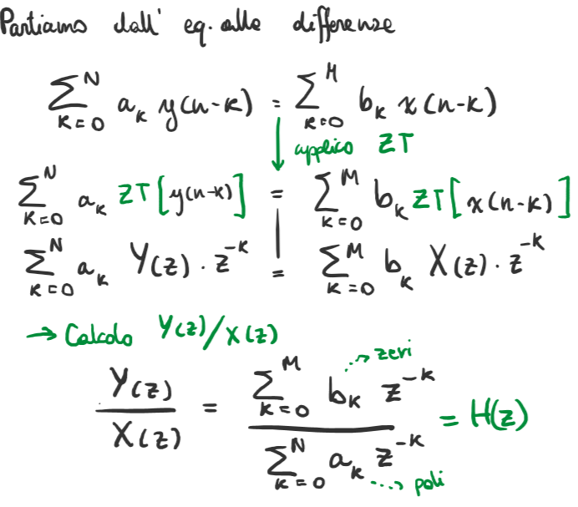

## Stabilità e causalità

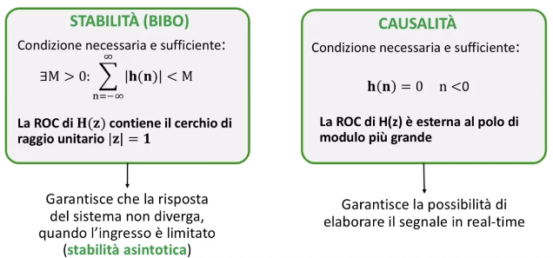

**! Se avessimo un sistema non causale non potremmo lavorare in real time perché ci servirebbero campioni non ancora registrati!**

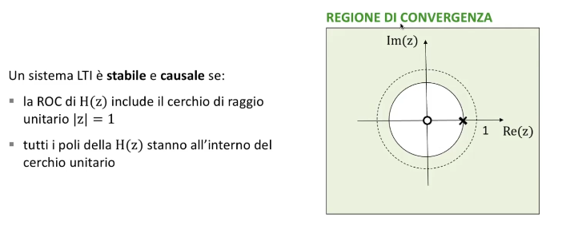

##### Esempio

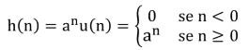

Ho infiniti termini dunque non posso ottenere un’eq alle differenze. Passo alla trasformata Z e mi semplifico i calcoli.

Calcolo la H(z) e mi semplifico la vita

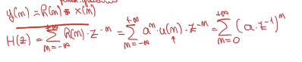

La regione di convergenza deve essere: 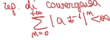

Quindi, per le serie geometriche, -> 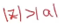

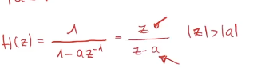

Ariscriviamo l’uscita :

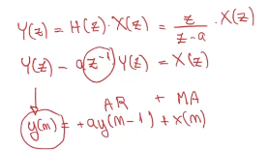Parte AR e parte MA.

##### Esempio causale stabile

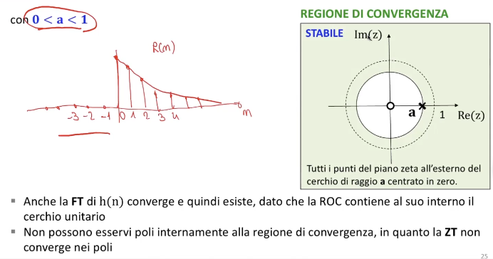

##### Esempio causale instabile

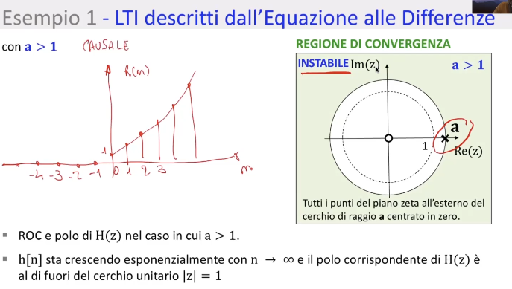

##### Esempio anticasuale

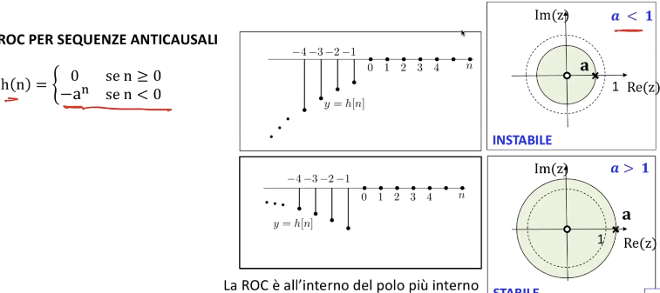

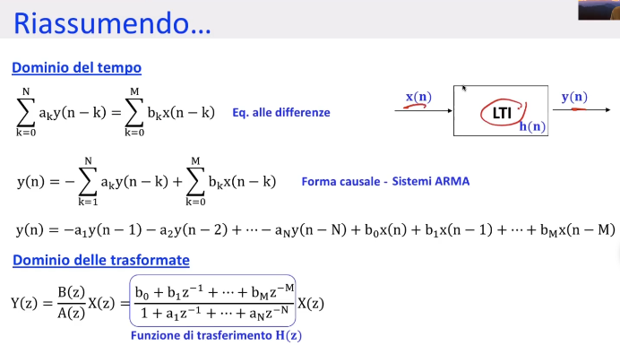

13/11/2020 SEMINARIO

5 – Neurofisiologia ed analisi EEG in riabilitazione

Basi biologiche

Plasticità cerebrale

***Plasticità cerebrale****:* la proprietà del sistema nervoso centrale di potersi riorganizzare in base ad apprendimenti e d esperienze*.*

Ad esempio, una zona lesionata può cessare di funzionare, e **quel funzionamento può essere assunto da una zona diversa** poiché il cervello è in grado di riadattarsi alla lesione. Ci sono specifici protocolli riabilitativi che promuovono queto fenomeno di plasticità anche in età adulta e/o in una situazione cronica (= a posteriori), benché è provato che un trattamento riabilitativo precoce sfrutta meglio questo fenomeno .

In caso di lesione, può presentarsi l’ **effetto vicariante**: ad esempio, l’ictus colpisce una determinata area cerebrale, e spesso capita che l’emisfero sano cerca di compensare il danno subito dall’emisfero affetto in modo da cercare di essere più attivo.

Neuroriabilitazione

Attraverso la riabilitazione *si stimola il tessuto cerebrale* fornendo percorsi di apprendimento che permettano la **crazione di nuoi percorsi neuronali** -> riorganizzazione delle funzioni cerebrali.

Il trattamento riabilitativo si basa su **apprendimento** ed **esperienza**; solo questo tipo di azione riesce a stimolare la plasticità cerebrale.

Lo scopo della neuroriabilitazione è di **promuovere il recupero funzionale sfruttando la plasticità cerebrale**. In generale è più efficace da giovani ma permane anche in età adulta.

La riabilitazione usa due meccanismi fisiologici:

|  |  |
| --- | --- |
| * **Modulazione funzionale di circuiti neuronali preesistenti**: cerco di *intrvenire sulle aree cerebrali che non sono direttamente colpite*, ma sono nelle vicinanze | * **Attivazione di circuiti silenti o inibiti**: per esempio, è l’effetto di andare a stimolare il lato sano (che normalmente non si attiverebbe!) ma subentra per compensare la mancanza della zona lesionata nel lato malato. |

L’esercizio ripetitivo può produrre degli effetti positivi sul rimodellamento cerebrale, soprattutto se fatto con l’utilizzo di una forza esterna facilitante (es. tecnologia robotica). La ripetizione di un esercizio orientato a un compito ben preciso è più efficace del ripetere passivamente la stessa cosa.

Robotica e riabilitazione

Il **robòt** è una qualsiasi machina in grado di svolgere più o meno indipendentemente un lavoro al posto dall’uomo*.*

I campi applicativi della robotica sono moltissimi; noi parleremo di robotica applicata alla riabilitazione.

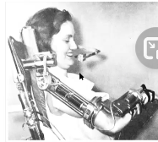**Dispositivi robotici**: per noi hanno lo scopo di *favorire l’autonomia delle persone disabili* che non sono più in grado di compiere certe funzioni.

Già negli *anni 60* nascono i primi dispositivi di questo tipo.

Ne beneficiano pazienti di tutte le età con patologie neurologiche e motorie di diversa eziologia (traumi, ictus, Parkinson).

Spesso l’utilizzo di queste tecnologie è abbinato all’integrazione di compiti motori e cognitivi: sono esercizi ripetitivi ai quali viene dato uno scopo (in quanto questo ne migliora l’efficacia).

Scopi clinici utilizzo robot:

* **Valutazione sensitivo-motoria**: valuto determinati indicatori di plastiità
* **Terapia**: uso l’apparecchiatura per fare gli esercizi

Il grande vantaggio è che questa tecnologia può essere usata *integrando entrambi gli scopi*.

Classificazione sistemi robotici

|  |  |
| --- | --- |
| * In base al tipo di interfaccia: | * + **Ad effetore finale** (end-effector): il contatto fra la macchina e il pazione è limitato all’effettore finale, ovvero *all’interfaccia meccanica*   + **Esoscheletri**: interfacce *estese a tutto l’arto* di interesse clinico |
| * Spazio di lavoro e range di movimento | * + **Planare**   + **Spaziale** |
| * Tipo di esercizi | * + **Passivi**   + **Attivi-assistiti**   + **Attivi**   + **Resistivi** |
| * Tipologia di interazione | * + **Controllo della posizione**   + **Impedenza** |
| * Stimoli | * + Forza   + Visivi   + Acustici |
| * Arto target della riabilitazione |  |

Programmi di funzionamento

* **Modalità passiva**: il robot esegue *tutto* il movimento
* **Modalità assistiva**: il robot *aiuta il soggetto* se non riesce a completare il movimento
* **Modalità resistiva**: il robot fa *resistenza contro* il lavoro del soggetto

**Esempi di robot:** Riabilitazione degli arti inferiori (root assisted gait therapy)

Aiutano a trovare la coordinazione del cammino. Ne beneficiano pazienti neurologici e ortopedici.

|  |  |  |  |
| --- | --- | --- | --- |
| * **Lokmat** Cammino su treadmill   + Sgravio del peso corporeo   + Cammino su tapis roulant   + Con lo schermo il soggetto può avere un feedback visivo per capire se sta facendo esercizio correttamente | * **GEO System** Simula cammino su scale o piano inclinato | * **Gait trainer** Pedane motorizzate | * **EKSO (esoscheletro)** Pemette il cammino anche in un ambiente aperto   + Cammino su terreno libero: è bene perché è molto diverso dal tapis roulant!   + Usato acnhe da pazienti paraplegici   + Usato insieme ai sensori elettromiografici per osservare l’attivazione dei muscoli |

I meccanismi di recupero sono ancora un po’ da chiarire: si ipotizza una **riattivazione spinale** O **corticale**.

Sono chiari, invece, i **benefici**:

* Ripresa del pattern del passo
* Rinforzo muscolare
* Migliore circolazione sanguigna
* Migliora mineralizzazione ossea

**Esempi di robot:** Riabilitazione degli arti superiori

|  |  |
| --- | --- |
| **End effector**   * **Bi-manu track** Permette movimento di pronazione/supinazione dell’avambraccio o estensione/flessione del polso. Via impostazioni posso scegliere quale movimento praticare, quale sia il lato deficitario, resistenza e velocità. Fornisce una resistenza fino a 5N.   + Modalità passiva: muove solo il robot   + Modalità attivo-passiva: parte non malata che fa muovere quella lesa   + Modalità attiva: braccio affetto deve sueprare una certa resistenza per permettere il movimento bilaterale. | **Esoscheletri**   * **Esoscheletri arto superiore**: *Armin* Permette movimenti della spalla, gomito, mano. Può essere integrato con scenari virtualic he coinvolgano il paziente. * **Esoscheletri per mano:** *Cybergrasp*   + Dà anche feedback di tipo tattile. Viene utilizzato insieme alle simulazioni   E’ troppo pesante per la ribilitazione… |

Considerazioni:

* Non c’è ancora un **parere univoco** sul contributo dei dispositivi robotici.
* Con i robot è possivile avere **informazioni quantitative precise** sull’evoluzione della performance
* L’approccio bilaterale sembra essere la strada migliore per poter incrementare un recupero motorio.

|  |  |
| --- | --- |
|  |  |

|  |  |
| --- | --- |
| **Vantaggi** | **Svantaggi** |
| * Posso impostare task con determinate *regole*; essendo fatte da una macchina, sicuramente saranno rispettati i *parametri* * Posso aggiungere *feedback multisensoriali* * *Feedback per il paziente* che capisce se sta facendo correttamente * *Quantifico* il movimento svolto e posso *raccogliere i dati* * *Standardizzazione del trattamento* (basta settarle sempre nello stesso modo) * Alleviano il lavoro del fisioterapista e dunque *otimizzano le risorse* umane disponibili * Si può fare *teleriabilitazione* :) E’ un po’ una cosa del futuro. | * Problemi di *sicurezza del paziente* * *Complessità dello strumento* sia per lo strumente sia per il fisioterapista * Meno *contatto umano*: non c’è rapporto personale. * La macchina *non sa interpretare* le reazioni del paziente * Rischio di *annoiare* il paziente * **Problemi di validazione clinica**:   + Mancano le prove di efficacia   + Difficile capire in che fase della riabilitazione è più efficace   + Capire se è sufficiente da solo o bisogna abbinarlo ad altro   + Capire target   + Grado di disabilità eoutcome da valutare   + Capire durata del trattamento   + Capire tipo di esercizi da assegnare   + Capire come far funzionar el’interazione uomo-macchina   + Grado di multisensorialità   + Rapporto costo beneficio   + Motivazione del soggetto |

## Realtà virtuale

Consiste nell’utilizzare **simulazioni interattive** in cui l’utente sia counvolto con sensazioni simili a quelle reali. L’obiettivo è quello di *sollecitare risposte cerebrali analoghe a quelle che si avrebbero in ambiente reale*.

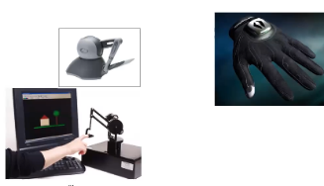Utilizza timoli molteplici (vista, udito, olfatto, alteraioni temperatura…)

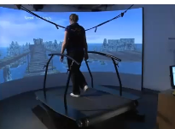Dispositivi aptici

In genere l’interazione avviene attraverso **interfacce aptiche**, che ci danno info su:

* Movimento
* 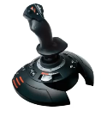Percezione della posizione
* Sensazione tattile e di contatto con gli oggetti virtuali

Tipicamente un’interfaccia aptica contiene **trasduttori meccanici** per *applicare gli stimoli sensoriali* E per *registrare i movimenti*.Alcuni esempi sono joystick, guanto, phantom (dito + feetback sensoriale tipo vibrazione).

Spesso i robot possono essere integrati con la reltà virtuale. Robot complessi con pedane possono dare ancora più immersione.

|  |  |
| --- | --- |
| **Vantaggi** | **Svantaggi** |
| * Offre un *ambiente coinvolgente* e motivante * Esistono *soluzioni economiche*, eventualmente anche da poter usare a casa * L’addestramento può avvenure in *ambienti complessi*, che sarebbero difficili o pericolosi da praticare nella realtà. * Sono stati riportati miglioramenti nel movimento degli arti e nell’equilibrio. | * Difficile *impostare l’intensità* degli esercizi * *Non c’è un consenso generale* sul tipo di esercizi da usare * Prima o poi la novità potrebbe svanire * Prove di efficacia limitate * *Può costare molto*. |

Neuromodulazione

*Neuromodulazione:* insieme di tecniche che, stimolando il cervello, modificano il funzionamento dei circuiti cerebrali.

Ad esempio, quando si verifica un ictus alcuni meccanismi possono danneggiarsi; si cerca di modulare la trasmissione e potenziare la comunicazione fra aree del cervello o fra queste e muscoli.

Stimolazione elettrica transcranica (tDCS e tACS)

E’ un dispositivo molto semplice, con **due elettrodi** **rivestiti da spugnette** che vengono imbevuti in una soluzione salina, posti sulla testa del paziente.

E’ una metodica **non invasiva** a **bassa intensità di corrente** (1-2 mA), erogate in base al tipo di protocollo: si va da 5 minuti a mezz’ora.

L’applicazione può essere molteplice, anche se i vantaggi di questo tipo di stimolazione sono ancora in fase di studio. Si usano in patologie neurologiche e psichiatriche; si può andare a **inibire o eccitare l’attività neuronale.**

Ci sono due stimolazioni:

|  |  |
| --- | --- |
| * **tDCS** (*stimolazione transcranica a corrente continua*) | * **tACS** (*stimolazione transcranica a corrente alternata*) |

A seconda del tipo di stimolazione posso avere un **effetto inibitorio** (*stimolazione catodica*) o un **aumento dell’eccitabilità** (*stimolazione anodica*).

La più utilizzata è quella a corrente continua, ma si è notato che con quella alternata si induce una sincronizzazione dell’attività cerebrale con quella della corrente -> buono strumento per controllare i ritmi cerebrali.

Esempio: ictus

Nell’ictus è utilizzata in due modi a discrezione dell’esecutore e ci sono diversi studi. Con un ictus, la parte lesionata smette di funzionare mentre il lato funzionante è iperfunzionante “per compensare”. Quindi posso:

* **Aumentare l’eccetabilità dell’area lesionata** (anodica)
* **Ridurre l’iperattivazione dell’area sana** (catodica; lasciare che una parte compensi per l’altra potrebbe portare il lato malato a non riprendersi!)

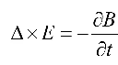Stimolazione magnetica transcranica (TMS)

La stimolazione magnetica usa il principio dell’induzione magnetica di Faraday: la variazione di campo magnetico induce delle correnti indotte.

L’utilizzo clinico è di diversi tipi:

* *Diagnosi* delle patologie delle vie piramidali
* Verificare *l’integrità del tratto corticospinale*   
  -> esempio: stimolo l’area di movimento dell’arto sinistro e controllo se ci sono ritardi nella produzione del movimento relativo.
* *Modulazione delle funzioni* corticali

Da un punto di vista terapeutico si usa la stimolazione magnetica transcranica ripetitiva, mentre quello singolo è tipico della dagnosi.

La ripetitiva si usa in:

* Depressione
* Parkinson
* Distonia
* Epilessia (riduce la frequenza)
* Stroke: singolo impulso a scopo diagnostico.

Inoltre, è posssibile effettuare la *registrazione EEG* durante la TMS per studiare come lo stimolo può modulare l’attività oscillatoria corticale. La TMS crea artefatti sul tracciato! Posso rimuoverli, oppure lo analizzo **dopo** la TMS.

tDCS vs TMS

Il risultato è simile: modifico l’eccitabilità corticale.

* **tDCS**
  + *Non modifica mai direttamente la risposta neuronale*: induce basse correnti che modulano il potenziale dei neuroni, ma la scarica non viene mai indotta direttamente.
  + No controindicazioni
* **TMS** 
  + *Induce potenziali elettrici* in grado di modificare direttamente la risposta neuronale;
  + Più focale: stimolo le aree con *alta precisione*
  + Più costosa e più complessa
  + Non si può usare in pazienti con pacemaker o protesi acustiche/metalliche facciali: come la risonanza, ho bisogno di rimuovere gli apparecchi elettronici nelle vicinanze
  + Controindicata per l’epilessia: si riporta l’insorgenza di crisi epilettiche.

La scelta va fatta di volta in volta, alutando il rapporto costi-benefici.

Aspetti futuri

La neurofisiologia (eeg, emg) e neuroimaging possono venire in aiuto per capire le modificazioni che avvengono con la terapia fatta da questi dispositivi.

Il futuro va verso **l’integrazione fra le varie tecniche diagnostiche**, e verso la **personalizzazione dei protocolli** riabilitativi.

Per ottenere questi risultati è necessaria una *profonda sinergia fra figure mediche e tecniche*. (la “fablo” farà capolino eheheh)

EEG durante il movimento

Ripassino:

* 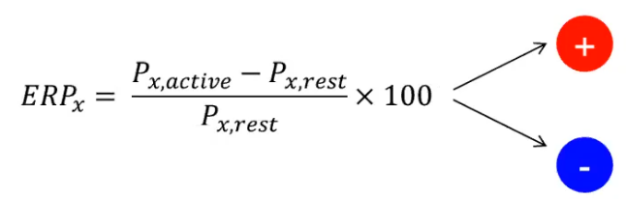La nostra attività cerebrale si modifica durante il movimento. Sappiamo che a livello cerebrale abbiamo delle modificazioni del ritmo alpha motorio (mu), che cresce in ampiezza prima, durante e dopo l’esecuzione.
* Le modifiche possono esseree quantificate via ERS e ERD

Le due cose sono state formalizzate con il seguente esperimento (or smth im sorry im f-ing sleeping rn)

Lo stesso pattern accade anche con l’immaginazione del movimento: la motdificazione del ritmo sensitivo motorio è dunque utilizzato nella BCI.

### ESEMPIO 1

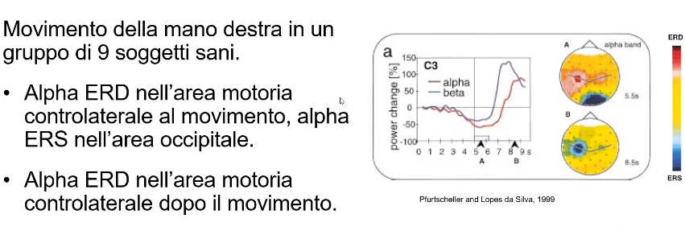Basandosi si questi concetti, a padova hanno usato un robot sugli arti inferiori e su soggetti sani, cercando di capire come i fenomeni ERD/ERS cambiano in caso di movimento assistito da robot. Avrebbero dovuto continuare lo studio facendolo su persone colpite da stroke/ictus ma **s h e n a n i g a n s**

##### Protocollo:

* Movimento passivo di flessione dorso-plandare del piede destro
* Immaginazione dello stesso movimento
* Strumentazione:
  + EEG a 32 elettrodi

##### Risultati ERD/ERS di gruppo:

|  |  |
| --- | --- |
|  | * Passivo:   + Riga 1: mappe di desincronizzazione   + Riga2: mappe derivanti da un t-test, che dice quali sono gli elettrodi che si differenziano fra riposo e movimento.   Notiamo che c’è una desincronizzazione nell’area controlaterale del movimento, e anche una desincronizzazione dell’area frontale destra. |
|  | * Immaginato:   + Riga1: desincronizza in generale   + Riga2: sincronizzazione delle aree motorie. |

##### Conclusioni:

* Il movimento passivo crea una desincronizzazione delle aree motorie -> in riabilitazione i movimenti sono quasi sempre passivi, quindis significa che pur essendo passivo funziona!
* Si sincronizza non solo quella del movimento ma anche quella frontale-materiale: può essere correlato alla ritmicità del compito e alla relazione con il ciclo del passo.  
  Di norma il movimento del piede avviene durante il cammino: quindi attiviamo l’area “corretta”, ma siamo abituati a dover attivare subito dopo (pre-attivare) quella dell’altro piede.
* Dimostriamo che l’EEG, in quanto non-invasiva, può essere combinata con i robot facilmetne; una risonanza magnetica ad esempio risulterebbe impossibile

### ESEMPIO 2: modificazioni cerebrali in seguito a cammino con esoscheletro

##### Scopo:

* Identificare possibili elementi di plasticità indotti da training con esoscheletro rispetto a spontaneo.

##### Protocollo:

* Il paziente cammina spontaneamente (con aiuto) o via esoscheletro
* EEG prima dell’inizio dei cammini e subito dopo il cammino. Protocollo randomizzato: 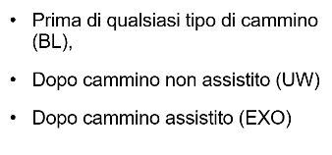
* Strumentazione:
  + EEG a 64 canali
  + Calcolo degli spettri e delle potenze relative + analisi correlatività di cui non parliamo

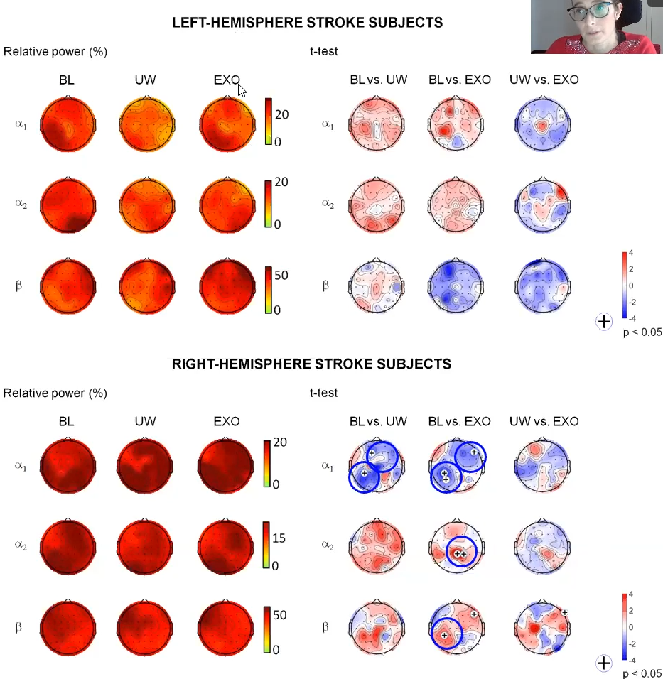

##### Conclusioni:

* Possono esserci modulazioni dell’attività cerebrale anche solo un singolo, breve cammino.
* 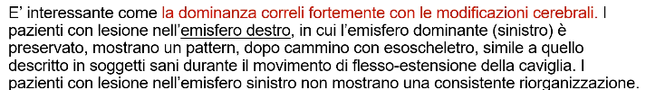  
  I pazienti che hanno una lesione nell’emisfero dominante fanno fatica a modificarsi.
* La quantificazione della riorganizzazione apre nuove prospettive per poter personalizzare i programmi riabilitiativi, settando opportunamente i parametri della riabilitazione.

GAIT ANALYSIS : analisi del cammino

Utilizza delle trelecamere ad infrarossi per individuare il soggeto nello spazio. Sul soggetto sono messi dei piccoli marker visibili agli infrarossi, ce permettono di ricostruire i puntini digitalmente.

Insieme a quetsti si usano delle pedane di forza che memorizzano informazioni sulle forze eseritate.

Inoltre, possiamo anche registrare elettromiografia sui muscoli, e dei sensori inerziali (accelerometri, magnetometri, giroscopi) per stimare il movimento degli arti. 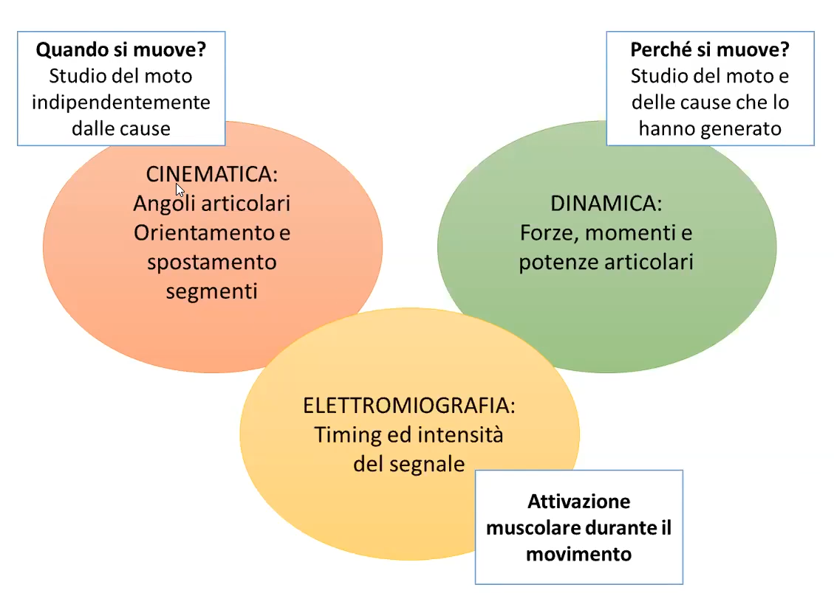Attualmente stanno cercando di integrare l’EMG con la EEG, per capire come i due tipi di segnale interagiscono fra di loro, all’inerno di un progetto in collaborazione con Harvard, dove cercano di capire i meccanismi di stabilità che entrano in gioco nella caduta dell’anziano, nella speranza di sviluppare un esoscheletro morbido che aiuti l’anziano a non cadere.

# 6a – Progettazione di Filtri Numerici per Segnali Biomedici

Filtro: Un filtro è un dispositivo in grado di discriminare le varie componenti al suo ingresso.

In teoria il filtro ideale non dovrebbe attenuare le frequenze desiderate, e attenuare all’infinito quelle indesiderate. Tutti i segnali biomedici devono essere condizionati da filtri per poter essere analizzati o registrati. Il filtro può:

|  |  |
| --- | --- |
| * Separare rumore da segnale * Separare le componenti in frequenza | * Eliminare le frequenze molto basse o molto alte. * Migliorare il SNR |

## Filtro numerico

Le tecniche di filtraggio permettono di eliminare o ridurre il rumore dal segnale.

Un sistema a tempo discreto lineare, invariante alla traslazione e stabile è un **filtro numerico**. Viene applicato ad un segnale a tempo discreto per modificare il suo contenuto in frequenza.

La natura di questi filtraggi dipendono dai coefficienti della risposta impulsiva o dell’eq alle differenze. Scegliendo i coefficienti scegliamo il tipo di filtraggio.

In base alla funzione di trasferimento è possibile distinguere due classi fondamentali di filtri:

|  |  |  |
| --- | --- | --- |
| **Filtro FIR** (finite impulse response) |  | **Filtro IIR**(infinite impulse response) |
| Sono filtri caratterizzati da una risposta impulsiva finita dove i coefficienti rispettano le condizioni      La funzione di trasferimento si riduce: sono descritti da un’eq **non ricorsiva**, cioè **solo MA**: dipende solo dagli ingressi negli istanti x-k.   * + I campioni in uscita dal filtro dipendono solo dall’ingresso e non dai campioni passati dell’uscita   + **I poli solo nell’origine**: il sistema è sempre stabile   + Possono essere progettati con **fasi lineare**; in questo caso non provocano distorsioni sulla fase del segnale da filtrare |  | * Sono descritti da **eq alle differenze ricorsiva**, ARMA * Sono filtri **più efficienti**, ovvero richiedono risorse hardware minori per essere implementati. * **Hanno risposta impulsiva infinita**: uno o più coefficienti a(k) (con k!=0) sono diversi da zero. * La funzione di trasferimento presenta **poli e zeri**; almeno un polo è fuori dall’origine, quindi **dovrò studiare la stabilità.** * **La fase del filtro non è lineare.** |

Un filtro numerico viene rappresentato via:

|  |  |
| --- | --- |
| * Sistema LTI, equazione alle differenze * Trasformata zeta: così si semplificano i calcoli :) | * Diagramma zeri-poli nel piano complesso (bode?) * Risposta in frequenza: posso estrarre modulo e fase |

## Filtro ideale

Vorremmo applicare un filtro ideale, definito in base al modulo della sua risposta in frequenza. Si evidenzia quali frequenze si vogliono far passare inalterate (banda passante) e quali si vogliono eliminare (banda oscura).

Classificazione:

|  |  |
| --- | --- |
|  |  |
|  |  |

Nei filtri ideali ho transizioni verticali fra passa banda e banda oscura**; questo non è realmente realizzabile perché la risposta in frequenza è una funzione continua.**

#### Esempi: filtri per il segnale EEG

|  |  |
| --- | --- |
|  | * **Filtro passa alto**: rimuove le basse frequenze del segnale. * Elimina le frequenze very lente (<1 hz) * Rimuove l’offset DC arbitrario e slow drift dei sensori EEG * Rimuove gli artefatti che si verficano a basse frequenze, come la respirazione o i movimenti oculari. |
|  | * **Filtro passa basso**: rimuove le alte frequenze del segnale   + Rimuove oltre 30Hz o oltre 80Hz   + Scarta le componenti più veloci del segnale   + Rimuove i rumori ad alte frequenze, come le contrazioni muscolare |
|  | **Filtro passa banda**: rimuove sia le più basse che le più alte   * + Di fatto si applica mischiando gli altri due. |

In generale un filtro ha bisogno di lunghi segmenti di registrazioni.

## Filtro reale

Nella realtà i filtri ideali non sono realizzabili a causa della discontinuità; ottengo una banda di transizione non perfettamente verticale. Più cerco di renderlo verticale più ottengo delle oscillazioni indesiderate!

Ottengo un’approssimazione tanto più buona quanto più è alto **l’ordine del filtro** (il quale è legato a quanti termini compaiono nell’eq alle differenze, ovvero al polinomio). Più il grado + alto più posso avere complicazioni; quindi devo cercare di trovare una via di mezzo.

Vincoli che voglio minimizzare:

* **Elevata selettività**: passare dalla banda passante a quella da filtrare deve essere il più rapido possibile
* **Oscillazioni minime**: l’ampiezza delle oscillazioni che si generano nella banda passante e nella banda oscura deve essere il più piccolo possibile.

Come procedo?

* Trovo una funzione di trasferimento razionale che soddisfi i requisiti del filtro, specificati:
  + **Nel dominio del tempo** -> Parto dalla conoscenza della risposta impulsiva applicando la ZT e ricavo la risposta in frequenza; poi modifico la posizione delle cose in base alle richieste
  + **Nel dominio frequenza** -> creo delle maschere per filtrare. E’ molto più comune (e semplice)
* Scelgo la struttura del filtro
* Stimo i coefficienti e procedo alla verifica delle prestazioni del filtro.

La progetttazione di filtri digitali avviene nel **piano z** secondo i principi fondamentali:

* Posizionare i **poli** vicino a quei punti del cerchio unitario corrispondenti alle **frequenze da enfatizzare**
* Posizionare gli **zeri** vicino a quei punti del cerchio unitario corrispondenti alle **frequenze da attenuare.**

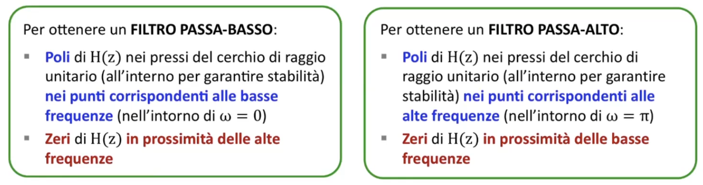

## Esempi

### filtro FIR

|  |  |
| --- | --- |
|  | → Abbiamo 2 equazioni alle differenze che realizzano lo stesso sistema! Le trasformate z sono identich benché i segnali di origine siano molto diversi. Per identificare univocamente la trasformata z dovrò assegnarle anche la sua ROC. |

### filtro FIR

|  |  |
| --- | --- |
|  | Notiamo che al variare dell’ordine la risposta in frequenza è sempre più precisa. |
|  |  |

### filtro IIR

Come già visto, in questo caso non possiamo scrivere esplicitamente la forma dell’equazione ARMA in quanto avrebbe infiniti elementi. Grazie alla trasformata Z, tuttavia riusciamo a scriverla passando dall’antitrasformata..

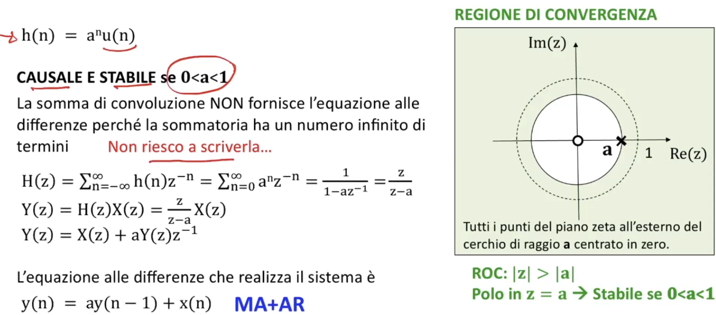

L’equazione alle differenze è un filtro del primo ordine passabasso.

Più il polo è vicino al cerchio di raggio unitario, tanto più avrò un’esaltazione delle basse frequenze.

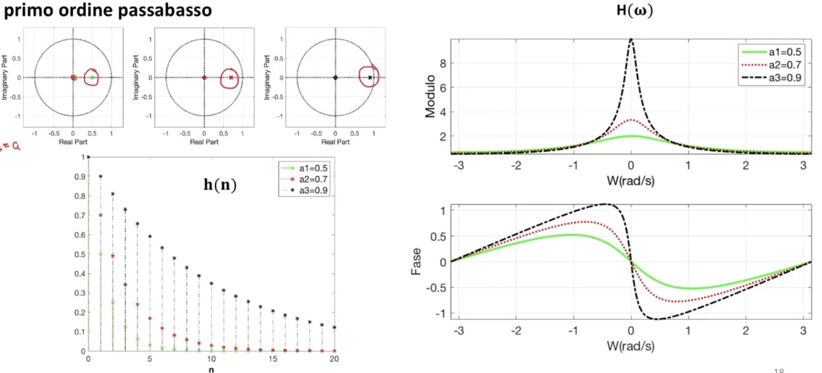

### filtro IIR

Piu alzo l’ordine meglio viene!

### filtro FIR passa-alto

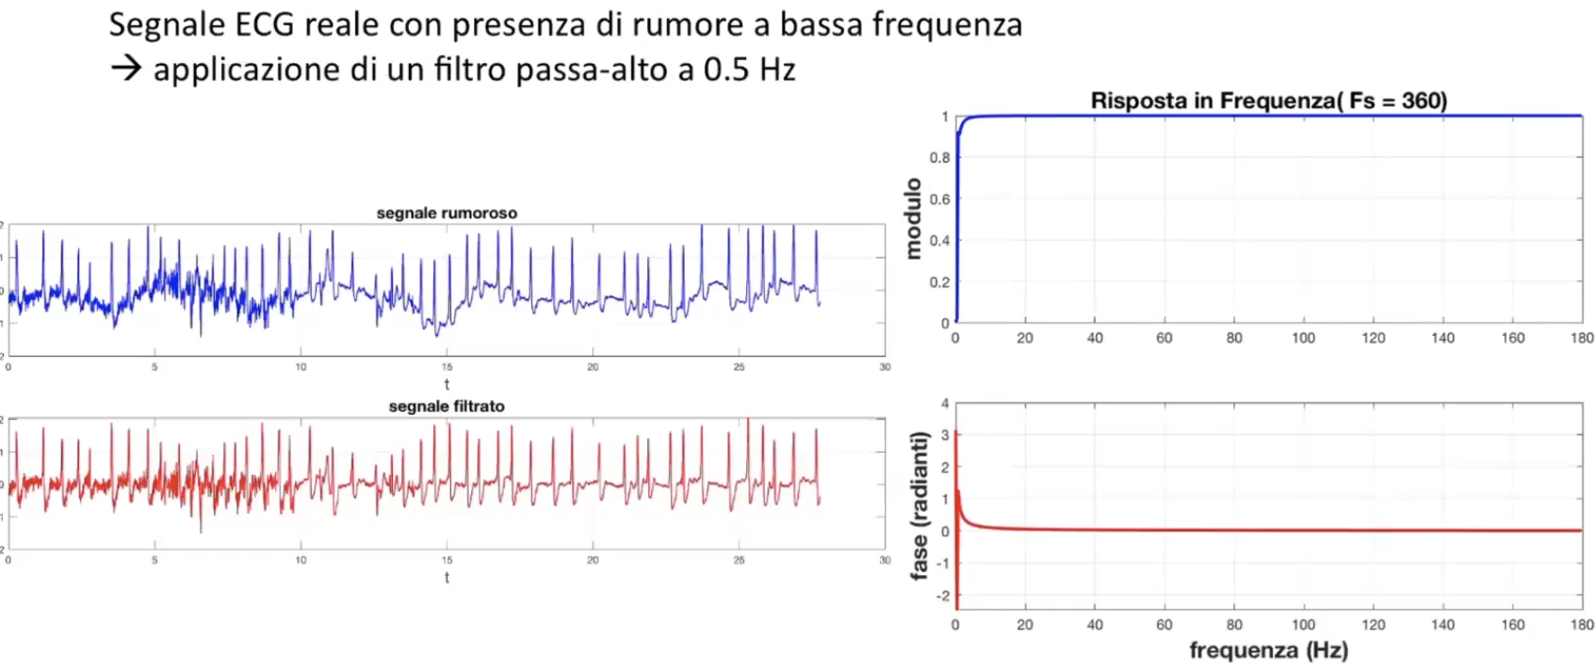

Applico un filtro passa-alto per togliere le basse frequenze (=l’ondulazione lenta visibile nel segnale blu).

### filtro FIR Elimina-banda (notch)

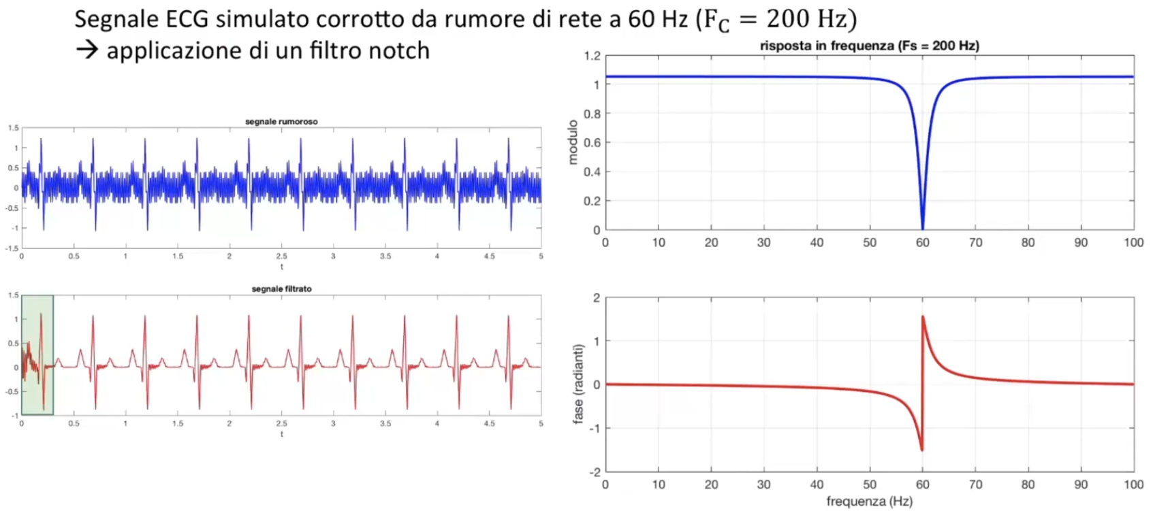

Elimino in maniera selettiva solo (circa!!) la frequenza a 60 Hz. Non riusciremo mai a ricavare un filtro netto, quindi cerchiamo di approssimare con una fase di transizione abbastanza lenta.

Dalla finestra verde notiamo che ci vuole un po’ prima che il filtro vada a regime: quando parte da 0 non conosce i campioni precedenti, e gli servono almeno un certo numero di passi (pari all’ordine che sta utilizzando). Dunque per i primi istanti non riesce a filtrare correttamente.

### Filtro passa-banda

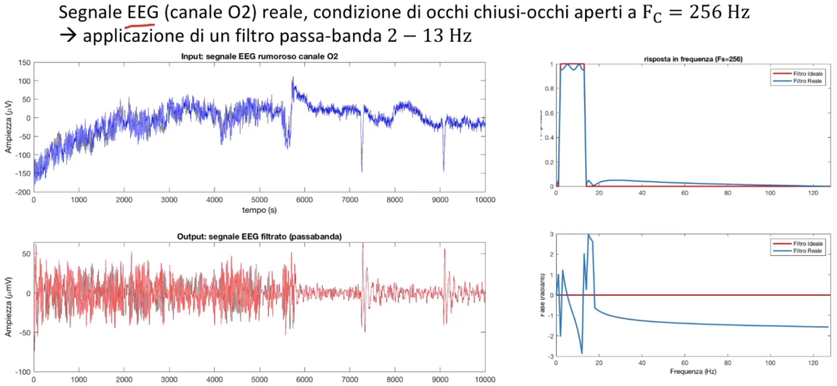

* **Rosso** = filtro **ideale**
* **Blu** = filtro **reale** che riesco ad applicare; noto delle oscillazioni che distorcono il segnale filtrato. La transizione del filtro reale è molto rapida, ma ho delle oscillazioni che distorcono il segnale!

## Fase e trasmissione senza distorsioni

Se un segnale viene trasmesso via filtro, si dice che il sistema fornisce una trasmissione **priva di distorsione** se la **forma del segnale rimane inalterata**.   
(= può essere ritardato e scalato, ma la forma deve rimanere inalterata!)

**Condizioni necessarie:**

* Il sistema amplifica o attenua ogni componente di frequenza in modo **uniforme**.
* Il sistema ritarda ogni componente in frequenza dello stesso valore (ovvero ha **fase lineare**).

## Definizione delle specifiche

Posso definire le specifiche :

* Specifiche sul modulo  
  Prendiamo come esempio un filtro passa basso.

|  |  |
| --- | --- |
|  |  |

* + **L’ampiezza non è costante nella banda passante**, e **non è del tutto nulla nella banda oscura**: si realizzano delle oscillazioni (**ripple**) di ampiezza non trascurabile
  + La massima oscillazione in banda oscura è considerata importante
  + Banda passante e oscura sono **separate da una banda di transazione**
  + I parametri importanti sono:

|  |  |  |
| --- | --- | --- |
| ωp : **frequenza di stop** | ωs : **frequenza di taglio** | ωs – ωp : **dimensione della banda di transizione** |

* Specifiche sulla fase

|  |  |  |
| --- | --- | --- |
| **Situazione ideale** | **Situazione ancora favorevole** | **Situa negativa** |
| Il filtro NON TOCCA LA FASE:  Succede solo se la risposta impulsiva è pari, **ma succede solo se il filtro è non causale** (non papabile :( ) | fase = k omega  (fase lineare: stesso segnale ritardato)  Il filtro introduce uno shift ma non altera le relazioni temporali fra le varie componenti del segnale.  → Si verifica con H(n) di durata finita e simmetrica, ovvero **filtro FIR** | Fase non lineare: creo una distorsione non lineare. Help |

# 6b – Progettazione di Filtri Numerici in MATlab

Quando sintetizziamo un filtro possiamo solo approssimare le specifiche ideali richieste. CI sono dei parametri che ci permettono di capire quanto sta funzionando il mio filtro:

* **Guadagno**: attenuazione della banda di trasmissione, numero di oscillazioni
* **Fase**: dovrebbe essere nulla, ma posso aspirare al più alla linearità

In realtà vedremo che la scelta del filtro dipende dal tipo di applicazione : ad esempio in un segnale audio potrei aver bisogno di un’ottima risposta in fase per non avere guadagno, mentre altrove potrei volere una certa precisione nel guadagno.

In generale (si è corretta 17 volte quindi boh, credo)

* Filtri FIR: sono più complessi da realizzare ma hanno fase eare
* Filtri IIR: lineare più semplici da realizzare (meno parametri, meno complessi computazionalmente) ma fase non lineare

\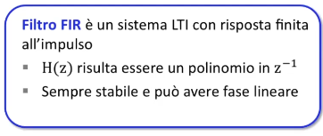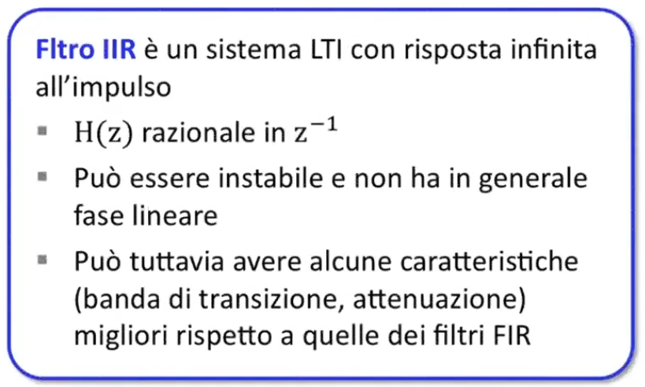

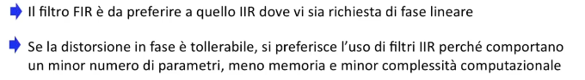

Dividiamo il contesto di lavoro:

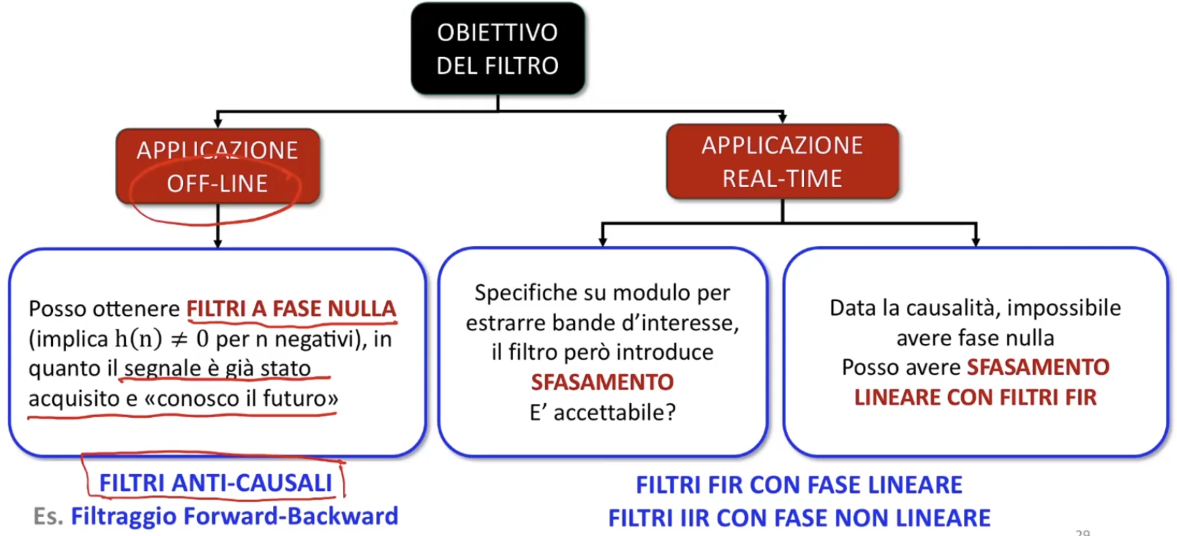

Ottengo filtri a fase nulla solo se il lavoro è offline (conosco il futuro!).

Un esempio d real-time è la BCI; qui posso avere una fase, ma dovrà essere accettabile (=es. reattività non può essere troppo grande per BCI).

## Metodi di sintesi di filtri:

|  |  |  |  |
| --- | --- | --- | --- |
|  | Filtri FIR | Filtri IIR |  |
|  | Parks McClellan | Chebycev |  |
|  |  | Butterworth |  |
|  |  | Ellittico |  |

## Filtri FIR

Hanno la caratteristica di riuscire ad avere uno **sfasamento di tipo lineare**: la fase risulta k* ω, quindi **non altera la relazione di componenti.**

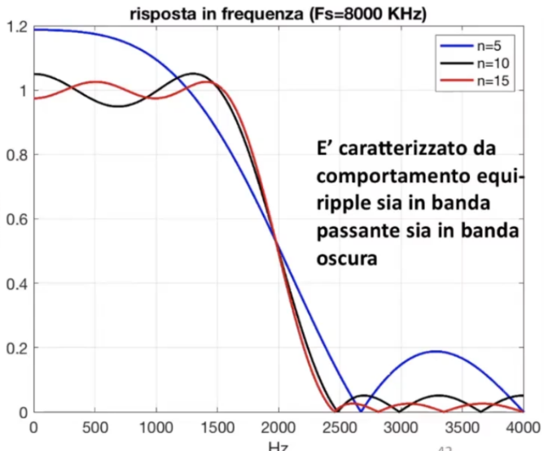**1. Parks McClellan**

**Specifichiamo l’andamento desiderato del modulo della risposta in frequenza per valori discreti di omega.**

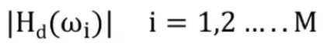

Fissato l’ordine del filtro FIR, il suo modulo si può scrivere come



L’obiettivo è **trovare i valori dei coefficienti b0…bM che minimizzino la distanza fra filtro ideale e reale.**

## Filtri IIR

Si parte definendo le **specifiche** del filtro:

* Tipologia (passa basso, passa alto, notch)
* Vincoli su frequenze (banda passante, banda di transizione, banda oscura)
* Valori di ripple

Uso dei **prototipi** i cui parametri vengono adattati cercando di minimizzare l’errore rispetto al filtro ideale. Ne esistono più categorie:

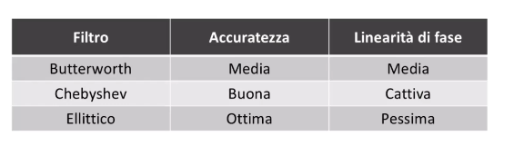

Il filtro viene creato con parametri in H(ω) in ambito **continuo**, ma dovrò tornare al discreto, ovvero dal piano ω al piano z! Per fare iò uso una trasformazione bilineare che mi permette di mappare jω sul piano Z. Farlo richiederebbe un altro corso, quindi useremo dei filtri prefatti con diverese caratteristiche.

1. 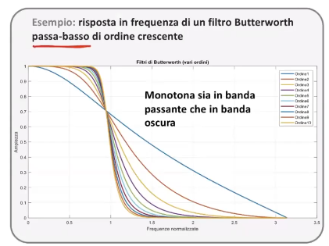**Butterworth**

È un filtro di **soli poli.**

È detto anche **filtro massimamente piatto** ed è uno dei più semplici. Vuole una **risposta in frequenza il più possibile piatta**.

L’inclinazione dipende dall’ordine,ma è sempre **monotona** (**no ripple**).

Più cresce l’ordine, più è stretta la banda di transizione; tuttavia aumentando l’ordine ne cresce anche la complessità del filtro!   
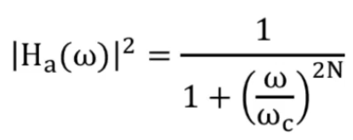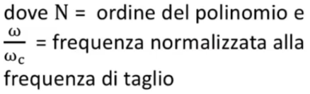

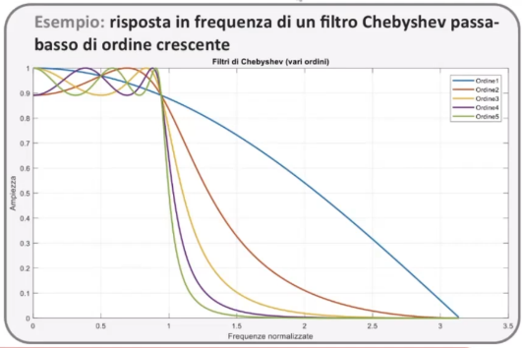

|  |
| --- |
| * **Non sono presenti oscillazioni** né in banda passante né in banda oscuro: è il più piatto in banda passante. |

1. **chebyshev**

Filtro di **soli poli** con scostamento minimo nel valore unitario in banda passante

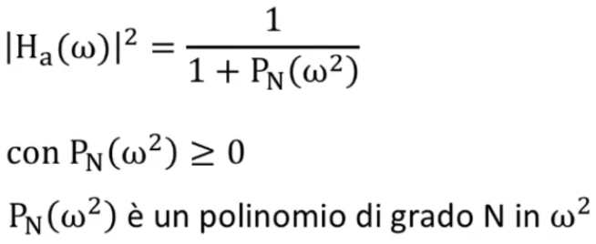

A parità di ordine:

|  |  |  |
| --- | --- | --- |
| * Migliore attenuazione di B * Banda di transizione più piccola di B | * Risposta in fase peggiore * Più complesso da implementare. | * Ripple in banda passante * Errore maggiore in banda oscura |

1. 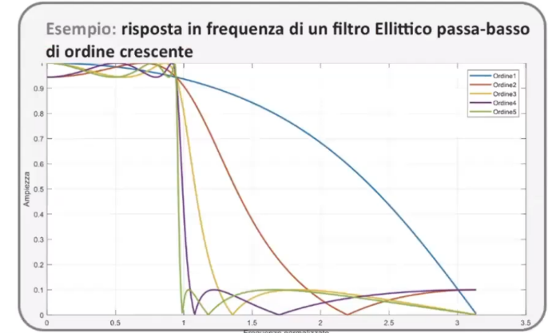**Filtro ellittico o di cauer**

E’ a **zeri e a poli**.

Avremo dei **ripple anche in banda oscur**a; il filtro lavora bene e minimizza l’errore sia in banda passante che in banda oscura.   
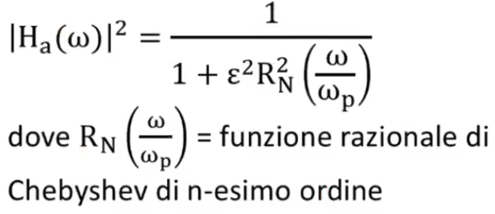

|  |
| --- |
| * Ripple in entrambe le bande: l’errore viene minimizzato in entrambe le bande. |

## Filtraggio Forward-Backward

Serve a rendere la fase in uscita nulla: è fattibile solo quando elaboro segnali in modalità offline.

Dovrò fare “due passate”:

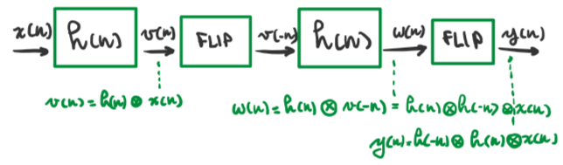

* Filtro il segnale e genero h(n)
* Flippo il segnale
* Riapplico lo stesso filtro
* Inverto di nuovo il filtro

In frequenza, la convoluzione si traduce in prodotto:

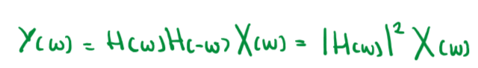

Il filtraggio di fatto eleva al quadrato la risposta in frequenza: dunque essa diventa reale (annullando la fase) (e credo pari)

# **7 - Risonanza magnetica funzionale**

Siamo abituati a immaginare una risonanza come una semplice fotografia di lettura; noi la tratteremo come un contenuto di segnali da elaborare.

## Imaging tradizionale

E’ una tecnica di generazione di immagini usata a scopi diagnostici in campo neurologico. Si basa sul principio fisico della **risonanza magnetica nucleare:** il corpo umano è costituito mostly da acqua e grasso; ciò fa sì che il corpo sia fatto soprattutto da idrogeno.

**La risonanza magnetica nucleare è un fenomeno che sollecita questi nuclei sottoponendoli a un campo magnetico.**

La risonanza magnetica prevede che vi venga adibita un’intera stanza. Il macchinario ha forma tubolare e all’interno viene inserito il paziente, per poi eseguire delle scansioni che producono le immagini dell’organo di interesse.

## Imaging strutturale

La risonanza magnetica impiega un potente magnete: infatti la risonanza prende il nome dal **campo di base statico** a cui viene sottoposto il soggetto (es. bobina 11 tesla). Inoltre, sono presenti delle bobine multiple che inviano e ricevono segnali in radiofrequenza, lavorando su **campi magnetici di tipo transitorio**.

Le immagini di risonanza magnetica strutturale dipendono da diversi tipi di **parametri**:

* **Densità fotonica**: l’immagine dipende dai gruppi di idrogeno che risuonano per unità di volume di tessuto
* Può dipendere da dei **tempi T1T2** che dipendono dal rilassamento trasversale degli spin contenuti nell’idrogeno (?????)
* …… (non ci interessa il dettaglio, ma che queste immagini possono dipendere da diversi parametri)

Inoltre il contrasto dell’immagine può dipendere da **parametri di acquisizione** che modificano il contrasto del risultato, come il **tempo di ripetizione TR**: tempo che intercorre fra due impulsi di eccitazione a radiofrequenza.

Caratteristiche:

* **Alta risoluzione**
* Comune per **uso clinico** per patologie che si basano sull’alterazione di tessuti
* Utile alla **ricerca morfologica**: faccio analisi per valutare il contenuto di un tessuto
* Posso **caratterizzare le microstrutture** del tessuto con una dMRI

## Imaging dell’attività cerebrale

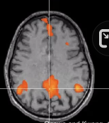Viene indagata con una sequenza di risonanza. La sequenza che permette immagine dinamica è diversa da quela strutturale: si parla di risonanza magnetica funzionale (fMRI).

* **Non invasiva**: non uso mezzi di contrasto
* Caratterizza l’attività cerebrale in **maniera indiretta**, poiché si basa sulla variazione sul flusso del sangue che si genera a seguito dell’attività cerebrale.
* Molte applicazioni sia cliniche che di ricerca.

## Modalità e piani di acquisizione

La visualizzazione avviene su tre piani:  
Quando visualizziamo una ricostruzione di sorgente elettrica, di solito si mantiene la convenzione neurologica di destra-destra e sinistra a sinistra. Nel caso neurologico, invece, si invertono la destra e la sinistra. (oh god).

|  |  |  |
| --- | --- | --- |
| **Piano assiale o trasversale** | **Piano coronale o frontale** | **Piano sagittale** |

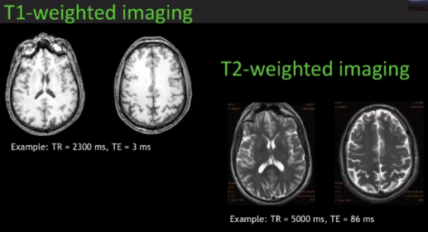

Esempi di variazione dei parametri: Le immagini in T2 (dove si fa risaltare il liquor) sono usate per situazioni particolari, come la diagnosi di atrofia.

## Storia della risonanza magnetica funzionale

Il primo esperimento di imaging è stato condotto da Angelo Mosso, fisiologo italiano, ancora nel 1800.

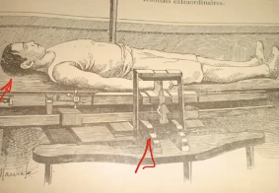Costruisce un macchinario che chiamò “**macchina del bilanciamento della circolazione umana**”: secondo lui il cervello necessitava di un maggior apporto di sangue quando svolgeva attività intellettuali (tipo un calcolo). Questo comporta che il cervello pesi più del resto del corpo, quindi crea un tavolo in equilibrio su un fulcro, sul quale si adagia il soggetto. Eseguendo un particolare task, il tavolo si inclinava dal lato della testa!

Il neuroimaging arriva intorno agli anni 90, con il professor **Ogawa** che osserva il **segnale BOLD** (**Blood Oxygenation Level Dependen**t) ovvero che si modifica in base al livello di ossigenazione. 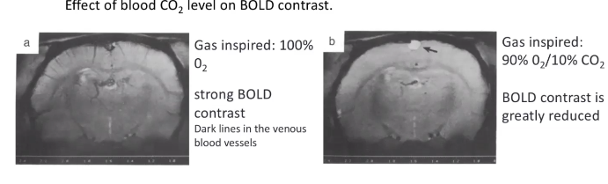

Immagine di cervello di ratto; è una sezione coronale e mostra il contrasto bold ispirando 100% ossigeno o 90% ossigeno. Si nota che nel secondo caso il contrasto si riduce!!

## Risonanza magnetica funzionale fMRI

La fMRI vera e propria è una tecnica di imaging che permette di misurare la variazione di attività neurale in presenza di campi magnetici statici superiori a 1.5T e pesate in contrasto T2 (visto prima).

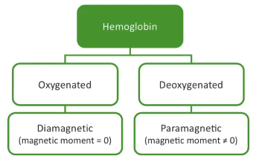Il segnale dipende dal **livello di emoglobina** dell’ossigeno: questo perché l’emoglobina ossigenata del sangue NON risente del campo magnetico, mentre quella deossigenata è **paramagnetica** e acquisisce momento magnetico.

Questo aumento dell’emoglobina deossigenata provoca una **caduta del segnale di risonanza** RM.

In qualche modo l’emoglobina deossigenata può fungere da contrasto endogeno, senza dover introdurre mezzi di contrasto esogeni (ed invasivi!)

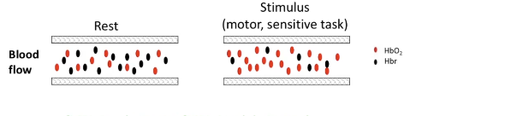

La fMRI si basa sulla **risposta emodinamica legata all’attività neuronale**; mentre la seconda è quasi istantanea, la prima è **molto più lenta** ed è indotta dalla attività elettrica.

La base biologica è che in condizione di riposo il flusso ha una precisa percentuale di emoglobina ossigenata e deossigenata; quando subisce uno stimolo esterno (task motorio, stimolo elettrico, task cognitivo) il livello di emoglobina deossigenata diminuisce; noto una variazione del segnale fra condizione di riposo e di task.



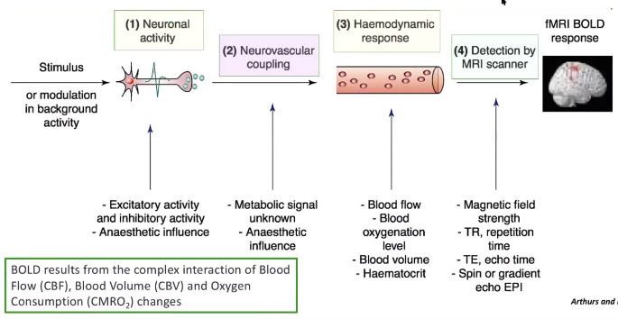

1. **Risposta neuronale** a uno stimolo esterno
2. **Accoppiamento neurovascolare**: relazione fra risposta neuronale e risposta emodinamica. A livello biologico è molto complesso e non del tutto conosciuto
3. **Rilevazione dallo scanner** MRI
4. **Effetto BOLD**: dipende da tutte le precedenti!

## Risposta emodinamica

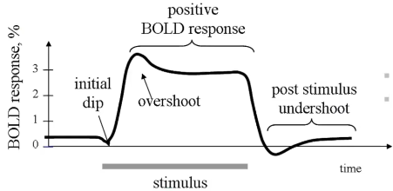Non possiamo misurarla quantitativamente, ma solo come variazione percentuale.

* La risposta emodinamica all’attività neurologica è molto **lenta**: il picco iniziale si presenta dopo 2-7 secondi, arrivando anche a 9
* Dopo il picco di stimolo ha un **plateau** e un **ritorno alla condizione iniziale** con un possibile piccolo **undershoot**

|  |  |
| --- | --- |
| **Pro** | **Contro** |
| * Completamente non invasiva * Alta risoluzione spaziale rispetto all’EEG * E’ lei a dire quali regioni (precisamente) stanno funzionando e quanto: genera delle mappe di attivazione * Permette di guidare la pianificazione della chirurgia cerebrale | * Alta risoluzione spaziale, ma comunque più bassa rispetto alla sequenza di risonanza strutturale   -> Tipicamente faccio una scan di imaging anatomico strutturale (1x1x1) e poi una sequenza con dettaglio più basso (voxel di 3x3x3mm). La funzionale verrà coregistrata su quella ad alta risoluzione * Risoluzione temporale bassa: di solito acquisisco centinaia di immagini nel tempo per osservare le variazioni. Riesco ogni *secondi * * Misura indiretta * Il segnale BOLD è lento e molto rumoroso |

## Sorgenti di rumore nei dati fMRI

Il segnale fMRI è molto rumoroso, e il suo rumore si può ricondurre a tre tipi:

* **Rumore di sistema**: è causato dalle fluttuazioni dell’intensità del segnale per:
  + Disomogeneità del campo statico
  + Effeti di caricamento nel trasmettitore/ricevitore della frequenza radio
* **Rumore termico**: causato dai componenti elettrici del sistema
* **Rumore fisiologico**: movimenti del paziente, pulsazione cardiaca, respirazione, attività neuronai non legate al task.

## Disegno sperimentale

Lo facciamo noi che acquisiamo il dato. Esistono due paradigmi principali:

|  |  |  |
| --- | --- | --- |
| Task Based |  | Resting state |
| |  |  | | --- | --- | | **Blocked**: Il soggetto alterna due stati: condizione di riposo e di task. Il protocollo, di fatto, è un’onda quadra. L’attività neuronale ha durata molto lunga_ 15-30 sec riposo, 15-30 sec in attività. Abbiamo molte ripetizioni e durano a lungo, quindi hanno un’ottima rilevanza statistica. | **Event-related**: stimolazione molto breve, di solito sotto il secondo, con attivazione random. Quando c’è una condizione di epilessia, si nota che il paziente è a riposo ma ci sono variazioni di attività – cosiddetti spike – che possiamo considerare come attività ative che si alternano a momenti di riposo. Mettendo in relazione fMRI e EEG abbiamo un protocollo sperimentale che nota gli spike. |   **S**i basa su un task, volontario del soggetto o indotto esternamente, ripetuto durante l’acquisizione della sequenza. |  | Il soggetto è in condizione di riposo. Si valuta l’attività spontanea, e si riflette in un segnale senza un particolare pattern, solo con la sua attività di base. |

### Esempio: sequenza temporale fMRI con un design a blocchi

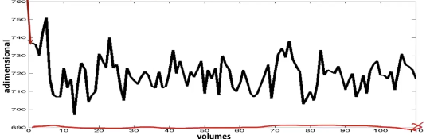Nella fMRI si visualizzano molte immagini nel tempo; ciascuna immagine è composta da migliaia di voxel, ovvero suddivisioni della corteccia.

All’interno di ogni voxel il segnale varia, poiché con la fMRI acquisisco molti volumi nel tempo; ciascun voxel ha una sua misura per ogni campione. Quindi il segnale in quel voxel ha un’intensità diversa a seconda della condizione del cervello.

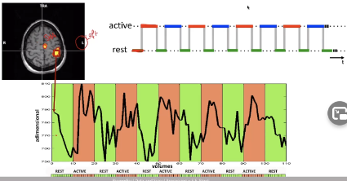Guardando un singolo voxel nel cervello, esso sarà associato a una certa posizione e a unìintensità spaziale. Quello che ottengo è una serie temporale per ciascuna posizione spaziale.

La variazione del tempo può essere visualizzata in volumi o in secondi, e ne visualizzerò l’intensità.

Quando vado ad indagare un voxel non legato a un certo task mi aspetto una semplice fluttuazione nel tempo, del rumore sommato all’attività di base della regione non coinvolta.

Quando vado ad eseguire un task il mio segnale noto che si attivano certe aree, e prelevando un voxel da quelle regioni osservo una variazione di intensità che segue quella del protocollo che ho imposto.

Alla fine quello che voglio ottenere è **individuare l’area coinvolta nel task**; il risultato deve essere una **mappa di attivazione che localizza l’area coinvolta nel task**. Sarà una mappa statistica!

La parte difficile è capire quanti voxel sono effettivamente collegati e quanti no: in base al programma potrei avere delle soglie diverse.

Esempio: movimento fasico della mano destra -> si attiva la corteccia sinistra. Uno ha il cluster più piccolo.

|  |  |
| --- | --- |
| **Brain Voyager** | **SPM** |

## Trattamento del segnale: preprocessing

|  |  |  |
| --- | --- | --- |
| 1. **Riallineamento o motion correction** | | È una trasformazione rigida che applica traslazioni e rotazioni allì’immagine per correggere movimenti della testa (es. respirazione). Per ridurre l’impatto del movimento della testa riallineo tutti i volumi a un certo volume di riferimento (ad esmepio il primo).  Anche i movimenti millimetrici sono importanti per avere una mappa di attivazione affidabile. |
| 1. **Slice timing correction** | | Le fette del volume sono acquisite in tempi leggermente diversi: devo applicare un reallineamento delle serie temporali |
| 1. **Filtraggio temporale** | | Rimuovo componenti temporali non volute (es. frequenze molto alte o molto basse; es. filtri passabanda, passaalto,passabasso). Rimuove le componenti in frequenza non interessanti; ad esempio in caso di drift verso l’alto molto lento, un filtro passaalto può rimuovere le componenti lente e sistemare il segnale. |
| 1. **Smoothing spaziale** | | Incremento il rapporto segnale-rumore. È la convoluzione con un kernel gaussiano. L’attivazione risulta più ampia, e il rumore risulta più regolare… **bisogna fare attenzione poiché l’utilizzo del filtro può ridure la risoluzione spaziale dell’imamgine**. Si usa quando l’indagine deve individuare un’area molto circoscritta; per avere un forte dettaglio anatoico non è adatto |
| 1. **Coregistrazione** | | Sovrappongo le immagini funzionali a un’ìimmagine anatomica ad alta risoluzione. Cerco di farle combaciare rispettando alcuni punti di riferimento anatomci.  Di solito è tutto automatico! Potrei avere una componente manuale se la coregistrazione non va a buon fine. |
| 1. **Normalizzazione** | Prevede la registrazione dell’immagine funzionale in uno spazio detto spazio standard, ovvero un template (che può essere un atlante come Talairach o il MNI space, che si basa sulla media di diverse risonanze magnetiche strutturali).   |  |  | | --- | --- | | * + Coordinate spaziali comuni (=stesse coordinate per tutte le mappe, facile confronto)   + Confronto facile fra soggetti diversi   + Posso specificare le aree con delle coordinate standard   + Permette il confronto con altri studi | * + Risoluzione spaziale ridotta: se l’obiettivo era avere un alto dettaglio anatimico, lo perdo   + Perdo le caratteristiche individuali, uindi potrebbe essere problematico in caso che il soggetto abbia anatomie strutturali (es. brain damage). La lesione si modificherebbe e i confini della lesione non sarebbero più quelli reali del paziente. | | |
| 1. **Preprocessing avanzato**   Esempio di output: movimento della mano con magneti diversi | | E’ un preprocessing molto recente e non sempre applicato.  Anziché eseguire i passaggi visti, è possibile inglobare nel modello di analisi i fattori associati a rumori o variabilità. Per esempio possiamo inserire delle nuisances regressors nel modello di analisi, come Movimento della testa, Drift del segnale, Segnale medio, Artefatti (es. respirazione), Rumori dati dai tessui (tipo materia bianca).  O, ancora, un ultimo passaggio di denoising come ICA. (non li vediamo perché sono recentiiiiii) |

## Metodi di anlisi

I due protocolli sperimentali sono quelli già visti prima :)

|  |  |  |
| --- | --- | --- |
| **Task Based** (Blocked e Event related) |  | **Resting state** (absence of paradigm) |
| **Il segnale è attivo solo in alcuni secondi**, ovvero si è modificato a seguito di un task: le fluttuazioni seguiranno il protocollo sperimentale sottostante il segnale, e avrò attivazione alternata in modlità a blocchi o event related.  → Analisi basate su ipotesi a priori:   * + - **General Linear Model (GLM):** rilevo le aree statisticamente coinvolte |  | Il soggetto è in condizione di riposo. Si valuta l’attività spontanea, e si riflette in un segnale senza un particolare pattern, solo con la sua attività di base; di conseguenza non posso applicare un modello GLM.  → Sto cercando di rilevare la connettività funzionale del cervello**:**   * + - Non ho informazioni di causalità, ma **solo di correlazione**; inoltre non so se ci sono flussi di direzione dell’informazione. Avendo tre serie temporali posso essere in grado di trovare la relazione, ma non so quale delle tre serie/aree sia la causa; dovrei applicare un altro tipo di analisi che si chiama analisi di connettività     - Potrei trovare non solo delle attivazioni positive, ma anche attivazioni negative (=deattivazioni cerebrali). Queste correlazioni negative sono ancora oggetto di discussione e non si capisce se sono legate a una inversione di fase del segnale o se c’è una diminuzione dell’ossigenazione del sangue in quella regione.   Posso segliere uno fra due approcci:  → Approccio basato sui dati:   * + - **Analisi delle componenti indipendenti (ICA):** Permette di scomporre il segnali in componenti indipendenti, e capisco quali sono i network spaziali legati all’attività spaziale del soggetto. Non faccio ipotesi a priori.   → Ipotesi a priori:   * + - **Seed-based analisi:** si basa su alcune informazioni a priori.  Seleziono le regioni cerebrali di interesse (**ROI**), prelevo la serie temporale della regione e faccio la correlazione con le altre regioni dell’area spaziale. L’analisi si basa sul seed che definisco all’inizio (il seed può essere una regione o addirittura un singolo voxel).   In realtà sto cercando di rilevare al connettività funzionale del cervello: non ho un’informazione sulla causalità: riesco a mettere le regioni in relazione ma non so quale sia la generatrice: non so la direzione delle comunicazioni |
|  |  |  |

### **Analisi task-based: GLM (General linear model)**

Possiamo applicare un semplice modello lineare; posso comunque fare un’analisi a seed o ICA ma è meglio usare il protocollo sperimentale come informazione a priori.

1. **Acquisisco i dati** per ogni singolo voxel nella sua evoluzione temporale.
2. **Preprocessing** per pulire il segnale (già visto).
3. **Creo un modello** a partire dal segnale ripulito. Questo è possibile solo avendo a disposizione alcune informazioni:
   1. Protocollo sperimentale (quanti volumi in riposo, quanti volumi in attivazione…)
   2. Tipo di risposta emodinamica: imponiamo un modello a un processo fisiologico
4. **Indagine statistica**: premette di creare una mappa colorimetrica che individua le regioni attive statisticamente (= le regioni coinvolte nel task o no).

Dopo aver effettuato la pulizia del dato abbiamo un segnale ripulito, e dobbiamo capire quali tra i vari voxel sono coinvolti nell’attività. Vogliamo che il modello descriva il meglio possibile il dato acquisito.

Ci sono diversi modelli che descrivono la relazione fra i **dati** **y1…yn** (fMRI filtrati) ed un insieme di **regressori o predittori x1…xM**.

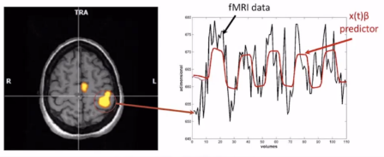Il metodo più utilizzato per trovare i voxel attivi è **creare un modello del segnale** che ci aspettiamo di avere in una regione attiva; esso è un modello di **regressione lineare**.

Questo modello deve descrivere il meglio possibile il dato sperimentale. Esso deve variare l’ampiezza fra attivazione di attivazione e riposo, in base al voxel in cui si trova.

Dal punto di vista matematico, il GLM tratta i dati come combinazione lineare di **parametri** più una **funzione rumore**.

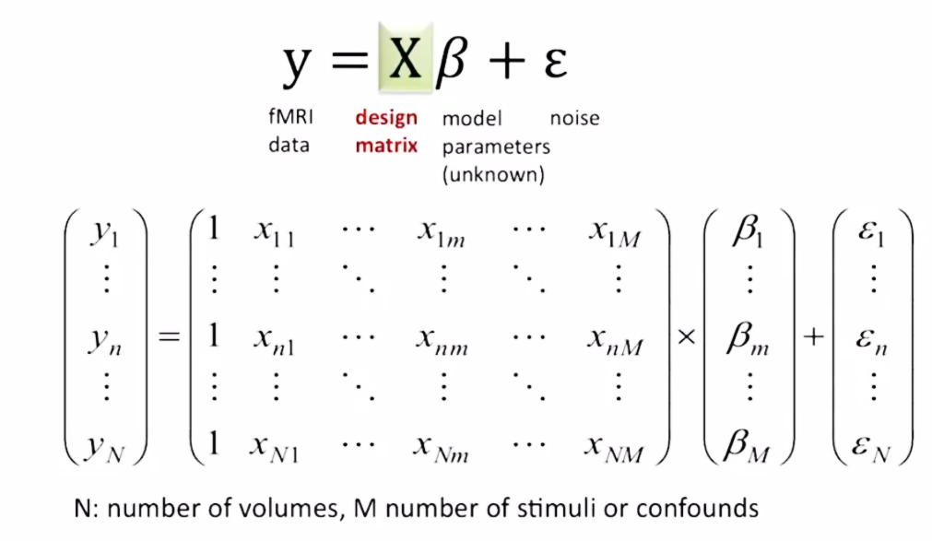

La **design matrix X** viene **costruita a priori** e ha **forma nota in funzione al protocollo a blocchi sperimentale e della risposta emodinamica che ho ipotizzato essere presente**, ma la sua ampiezza è decisa dai **parametri beta** (che sono quelli che dobbiamo trovare). Se nel mio task ho solo 2 situazioni (riposo, attivata), ho solo β0 e β1. Aumentando gli stati, ciascun beta rappresenta uno stato.

### Ripasso: equazione di regressione lineare

La relazione più semplice possibile è quella lineare:

$$Y= β_{0}+β_{1}x_{1}+…+β_{r}x_{r}$$

Noi vogliamo stimare i parametri che regolano queste relazioni di dipendenza, ovvero le costanti beta.  
  
Un modello lineare semplice presuppone una relazione lineare fra una risposta Y e un solo input X (variabile indipendente), più eventualmente u termine di errore. In questo aso vogliamo stimare due parametri, ovvero inclinazione e intercetta.

|  |  |
| --- | --- |
|  | X : valore della variabile indipendente  Y : risposta  e : errore, una variabile aleatoria con media zero. |

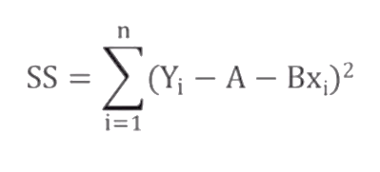Per stimare i valori di questi parametri usavamo un metodo di **stima ai minimi quadrati**, minimizzando le somme delle differenze quadre dello scarto fra risposta reale e stimata.

Per determinare gli stimatori:

* + Differenziamo SS rispetto ad A e B
  + Facciamo le derivate parziali, le poniamo = 0 e le minimizziamo su A e B

Analisi dei residui

Devo analizzare se il modello costruito **è adatto** al tipo di dato.   
Guardo l’errore fra modello e misura effettiva. Il modello è buono se:

* + Gli errori sono una **variabile aleatoria scorrelata con media zero**
  + Gli errori hanno **varianza costante**
  + Gli errori sono **distribuiti normalmente**.

|  |  |  |
| --- | --- | --- |
| 1. **Diagramma scatter** Osservo l’andamento e cerco di capire intuitivamente se c’è una relazione lineare fra le variabili. |  | 1. **Analisi dei residui**   Il diagramma non da un’indicazione completa quindi passo a questa. Uso i **residui standardizzati** per verificare che la soluzione degli errori rispettasse le condizioni elencate prima    I residui standardizzati dovrebbero essere distribuiti in maniera random attorno allo 0, con il 95% di essi compresi in [-2,2] e senza avere un pattern distintivo. |

Pattern tipici:

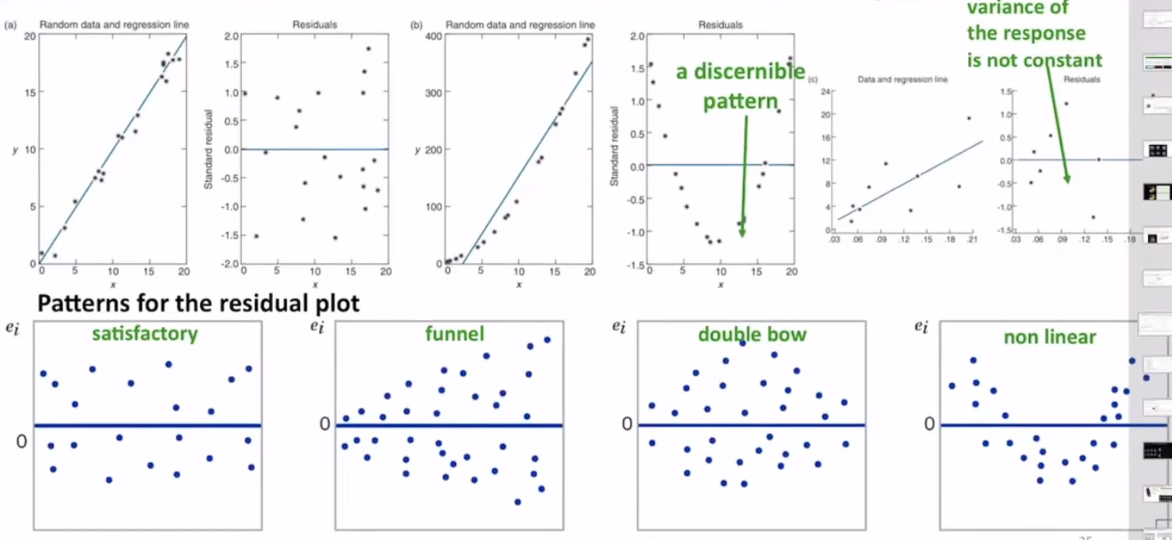

Esempi

|  |  |  |
| --- | --- | --- |
|  |  |  |
| * **I** dati sono visibilmente lineari! * Infatti i residui sono piacevolmente a caso :) | * I dati sono visibilmente parabolici * Infatti si nota uno spiacevole pattern distinguibile… | * Sembra non esserci correlazione * La varianza non è costante :( |

#### Costruzione della design matrix

Devo fare la **convoluzione** fra l’onda quadra del protocollo e il modello del ritardo emodinamico.

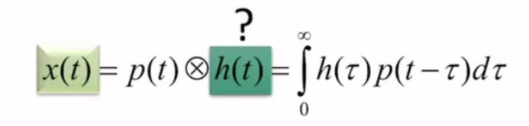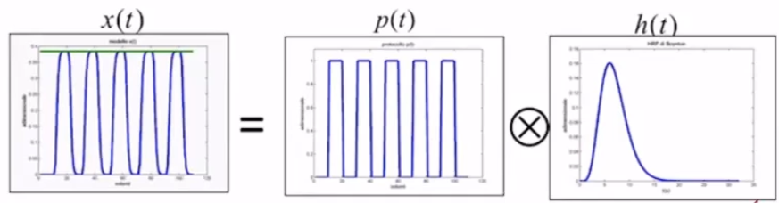

#### Onda quadra del protocollo

Banalmente mi basta generare un’onda quadra che rispetti i tempi del mio protocollo.

#### Modelli di risposta emodinamica

Ne sesistono molti modelli, ed è ancora soggetto di studio. Alcune alternative:

* Modello standard **differenza di due funzioni gamma** non è sufficiente poiché si è visto che il ritardo emodinamico cambia in base alla regione!
* Esistono modeli più **fissi** (stessa risposta in ogni voxel) o più **dinamici**(risposta cambia fra voxel)
* Derivate, set di funzioni di fourier o FIR, ….

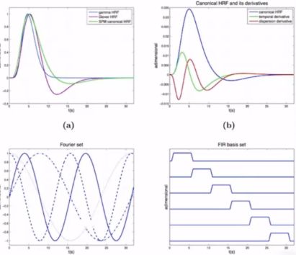Le funzioni con forma meno costruita captano meglio le modifiche ma generano un modello molto complesso perché ci sono più predittori da calcolare nella matrice X.

In generale:

* In condizione standard di **soggetto** **sano** con protocollo semplice, bastano le risposte HRF semplici;
* In **pazienti particolari** con risposte errate potrebbe valer la pena di usare un modello più complesso;
  + Per esempio un paziente con stroke (= che ha una sofferenza nel rapporto emodinamico, quindi più lento) la risposta sarà più lenta nelle aree limitrofe.
  + Con epilessia invece è una risposta alteratissima e molto rapida.

#### Stima dei parametri

Si applica una stima ai minimi quadrati, ovvero trovo dei beta stimati che vadano a minimizzare l’errore quadratico di predizione definito come differenza fra dato reale e stimato.

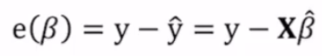  
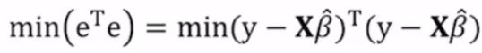

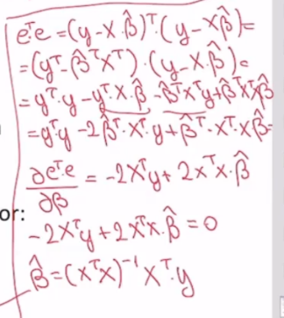Svolgendo tutti i calcoli (sono identici a quelli dello studio del problema inverso) ottengo la seguente formula:

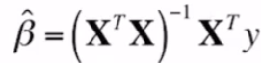

#### Stima dell’errore

L’approccio che si utilizza è di assumere che l’errore sia una variabile aleatoria normale indipendente con media 0 e varianza sigma^2. In realtà il rumore di risonanza **non è esattamente un rumore bianco**: nei dati fMRI si può notare una correlazione fra il rumore e le serie temporali acquisite. Il modello del rumore, quindi, è leggermente più complicato e quello che si fa è assumere che la variabilità dell’errore sia descritta da un **modello autoregressivo di ordine 1**; in altri casi essa po' essere ancora più complessa e potrebbe essere necessario usare modelli di ordine superiori.

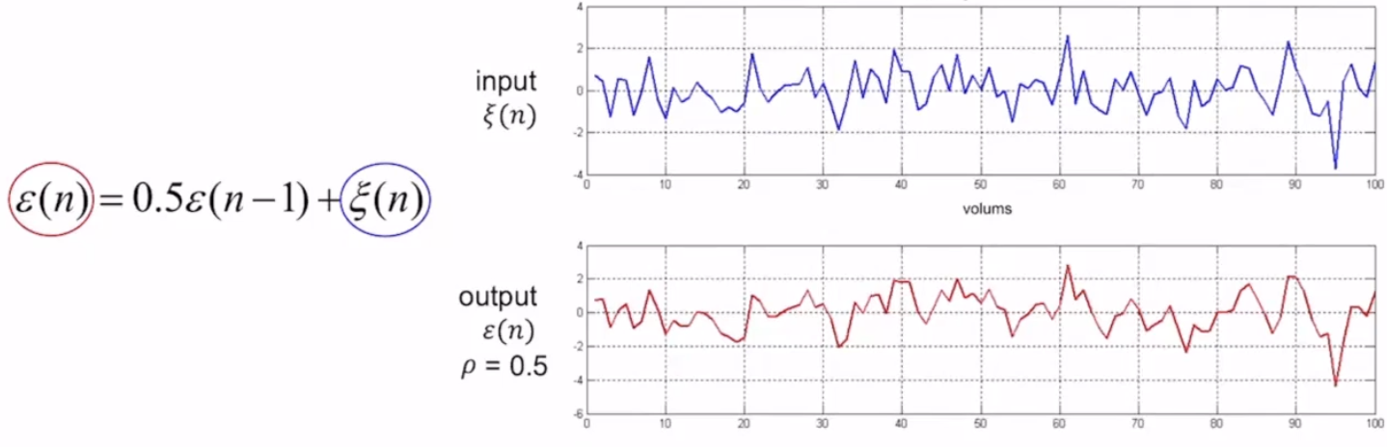

NON RICHIESTO: potenzialmente posso aggiungere una stima pesata del modello del rumore, e questo comporta l’inserimento di una matrice di pesature nella mia formulina.

#### Analisi statistica

Otttenuti i parametri beta, posso finalmente costruire le mappe di attivazione :)

Per farlo uso un test statistico detto **T-test**, da eseguire per ogni singolo voxel acquisito.

for each voxel{  
 if (ttest > α)  
 voxel.active=true  
 else voxel.active =false  
}

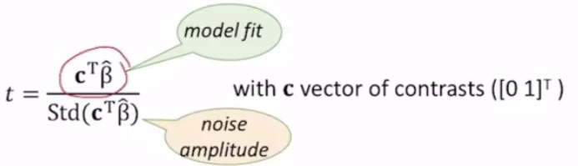 .

* Il **vettore del contrasto** è un vettore binario che identifica le condizioni create nel protocollo sperimentale (per esempio riposo e attività). Eseguendo altri tipi di task, il vettore può essere utile per eseguire il test su una particolare condizione di attivazione: magari il protocollo prevedeva diversi movimenti (mano, piede, testa) e io voglio estrarne un solo tipo.
* A denominatore abbiamo la **variabilità della stima causata dal rumore**; è calcolata come deviazione standard del numeratore.

Il test statistico fornisce un risultato (**ovvero rigetta l’ipotesi nulla in favore dell’ipotesi alternativa**) quando il valore del test è maggiore di un parametro alfa definito all’inizio; tipicamente è 0.05. Esso mi permette di definire i voxel attivi da quelli non attivi, e il valore di soglia è estremamente rilevante per il risultato.

Posso anche applicare una correzione per confronti multipli: dato che applico un test statistico per ciascun voxel, devo considerare di aver eseguito prove simultanee! Ci sono vari metodi ma non li caghiamo. Ok.

#### Esempio:

t-test

Il test statistico prende “È correlato” come ipotesi H1 e “Non è correlato” come ipotesi nulla H0

|  |  |
| --- | --- |
|  | * La mappa colorimetrica indica il livello di significatività del test statistico; sotto troviamo una risonanza magnetica tradizionale (T1) e sopra i voxel attivi della risonanza magnetica funzionale passata attraverso il GLM e l’analisi statistica. |
|  | * (Il confronto con l’EEG mi fa notare che l’EEG ha segno opposto; è normale dato che l’EEG si sincronizza (=diminuisce) col movimento) |
|  | * Sopra attivo, sotto passivo; noto che l’attivazione è simile, ma molto più debole nel movimento passivo. |
|  | * È possibile eseguire dei protocollli standard più particolari per indagare funzioni cerebrali più focali: * Proiettare immagini all’interno del tubo della fMRI Attraverso uno specchio * Usare delle cuffie per somministrare stimolu uditivi, * Fornire un pulsante per permettere al soggetto di dare un feedback. |

### **Analisi in stato di riposo**

Il soggetto non esegue alcun tipo di task, dunque viene monitorata l’attività di base senza protocolli né input esterni. Le fasi di preprocessing sono simili, ma la fase di analisi avviene in modo completamente diverso.

#### Seed-based analysis

Si identifica una **regione seme a priori**, basandosi su informazioni anatomiche o particolari del soggeto analizzato.   
Poi si verifica la sincronia di questa particolare regione con tutte le altre regioni:

* + Accoppiamento **seed-voxel/voxel** (il seed rispetto a tutti gli altri)
  + Parto da un **seed-area/voxel** e lo confronto con tutti i voxel
  + Parto da un **seed-area/area** e lo confronto con le altre aree

Si ottiene una **mappa di connettività**, che mostra quanto una regione del cervello è collegata alle altre.

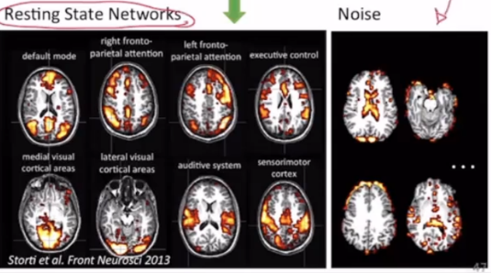**Analisi delle componenti indipendenti (ICA)**Già visto in EEG attraverso l’ICA: scomponevamo il segnale in diverse componenti e rimonevamo quelle fonti di rumore.  
Qui, al contrario, vogliamo estrarre le componenti indipententi dell’attività cerebrale chedescrivono l’attività di base del cervello, ottenendo dei **resting state network**, cioè network che identificano le attività di base, e **componenti spaziali di rumore**.

* Il segnale da analizzare è formato da una serie di **segnali sorgente tutti statisticamente indipendenti**, ovvero sapere il valore di una componente non dà informazioni sulle altre.
* In questo caso **non servono informazioni a priori né vincoli spaziali**! Niente seed: usiamo solo i dati registrati.

Questo metodo serve a **scomporre il segnale multivariato nelle sue componenti additive**, assumendo per ipotesi che ci sia una mutua indipendenza statistica delle sorgenti. In questo caso la si applica a dei volumi cerebrali, risolvendo il cosiddetto **problema del cocktail party**.

#### Problema del cocktail party semplice

|  |  |
| --- | --- |
| Se abbiamo una stanza con molte persone che si parlano sopra, non è possibile distinguere subito i singoli discorsi. Posso captare il segnale totale con diverse osservazioni (magari da diversi punti) e con l’analisi ICA distinguo e decompongo il segnale per identificare le sorgenti di segnale e capire cosa sta dicendo ciasuna persona nella stanza. |  |

A livello di analisi di mappa cerebrale, abbiamo

|  |  |  |
| --- | --- | --- |
|  | * **X** : segmale fMRI misurato * **A** : matrice di mixing (sorgenti) * **S** : matrice che contiene le mappe spaziali statisticamente indipendenti | Grandezze delle matrici:  **v** = numero di voxel misurati **t** = numero di scansioni eseguite **k** = componenti statisticamente indipendenti tra loro. |

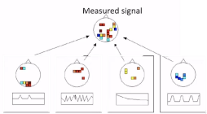Il segnale registrato racchiude tutte le attività di base (che non riesco a misurare singolarmente); applicando questo metodo riesco ad estrarre le componenti, ottenendo un network per i processi uditivi, uno per i visivi, uno per i motori e così via.

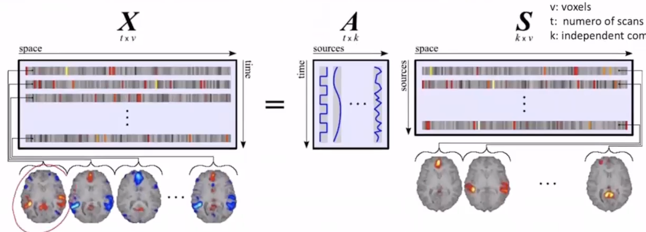

**La matrice S delle componenti viene calcolata moltiplicando la matrice dei dati osservati X per una matrice di unmixing W, che è una matrice quadrata di rango pieno ed è l’inverso della matrice A.**

Come nel dato EEG, **non esiste un ordine intrinseco** delle componenti che ottengo; sono equimportanti. Inoltre, il numero di componenti ottenibili è al <= uguale al numero di volumi che ho acquisito.

È un **problema parzialmente aperto**: alcuni software hanno già creato pacchetti a riguardo, ma in generale nnon si riesce a trovare le componenti legate alle vere e proprie attività cerebrali e quelle che invece sono legate a fattori di rumore nella risonanza.

In generale i dati vengono acquisiti:

* A riposo
* A occhi chiusi
* NON mentre sta per dormire (si attivano network diversi!)
* Assenza di tasks
* In teoria non dovrebbe pensare a nulla in particolare…. (na parola bro)

È importante acquisire il dato in condizione di riposo in quanto è utile riuscire a valutare le funzionalità cerebrali anche in quei **soggetti che non riescono a svolgere tasks attivamente**.

**Distinguere componenti buone e cattive**

|  |  |  |
| --- | --- | --- |
| Buone |  | Cattive |
| * Frequenze molto molto basse * Molto simmetrico   (Per esempio processi visivi) |  | * Si sposta verso le alte frequenze * Distribuzione asimmetrica   (per esempio fluttuazione del fluido cerebrospinale) |
|  |  |  |

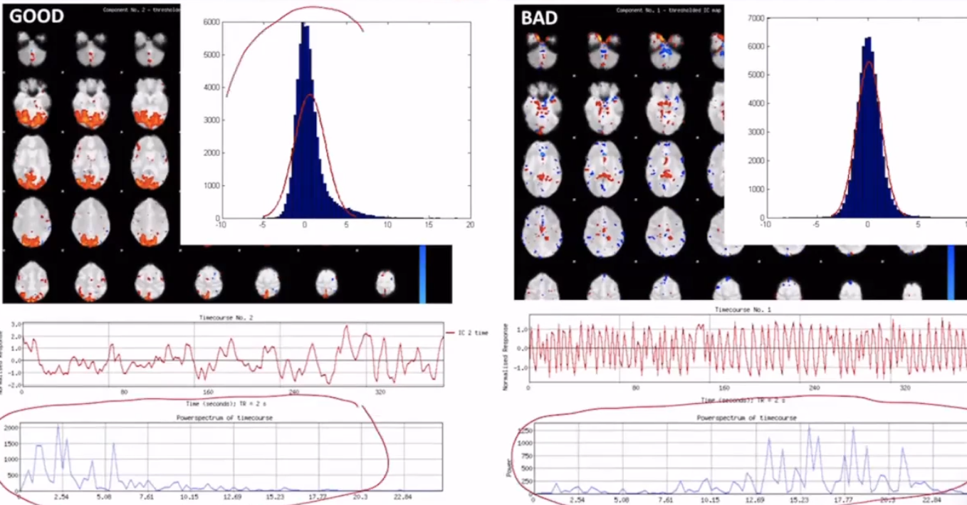

**Esempi**

|  |  |
| --- | --- |
|  | Primi network individuati (2006-2007); ora si riescono a trovare molti di più, e anche questi sono stati scomposti in network più piccoli.  I primi sono stati:   * RSN1: processi interni, non si attiva in presenza di compiti particolari * RSN2: Network attentivi * RSN4: legati al sistema uditivo (spesso attivo in risonanza dato che si sente casino) * RSN5: attività motoria; pur essendo a riposo il soggetto è sempre prontoad eseguire task attivi |

14/1/2020

# Lezione 8 – Brain Computer Interfaces

**Definizione BCI (2002)**  
Un’interfaccia cervello-computer è un sistema di comunicazione dove i messaggi e i comandi che l’individuo manda al mondo esterno non passano dai canali di output soliti del cervello, ovvero nervi periferici e muscoli.

Un dispositivo BCI è un dispositivo in grado di rilevare pattern di attivazione cerebrali e tradurli in un’azione associata alla volontà del soggetto.

Esso riesce a:

* **Tradurre l’attività cerebrale in comandi o messaggi**, geenrando una comunicazione diretta fra cervello e device esterno, bypassando le vie solite come nervi periferici e muscoli.
* Vuole **aumentare o riparare le funzioni cognitive** o sensitivo-motorie
* E’ un **circuito closed-loop**, dove l’utente riceve un feedback della sua esecuzione.

## Storia della BCI

Sugli animali:

|  |  |
| --- | --- |
| * **1970:** | Si partì da un modello animale, negli anni ’70, con **impianti di tipo invasivo**. Negli anni queste prtiche sono rimaste ancora utili, e si è arrivati a un sistema di tipo **brain to brain**, che mette in comunicazione cervelli diversi.  Ci sono due topi, encoder e decoder.   * Il topo encoder deve identificare uno stimolo visivo e deve premere una delle due leve a disposizione per ricevere una ricompensa. * Questa attività viene elaborata e viene inviata al topo decoder, e dovrà selezionare la stessa leva capendo quale dalla microstimolazione ricevuta. |
| * **1990:** | Si passa ai primi **esperimenti sulle scimmie**. Nel 2000 le scimmie già riuscivano a cotrollare un braccio robotico! |

Nell’uomo, la BCI avviene negli stessi anni di quello animale.. ma con sistemi meno invasivi.

|  |  |
| --- | --- |
| * **1970s** | Nel 1970 **Jaques Vidal** conia il termine BCI per descrivere un sistema basato su computer che produce informazioni dettagliate sulla funzionalità del cervello. Svilupperà un primo sistema che rispetta la nostra definizione di BCI nel 1973-1977, basato sui **potenziali evocati** registrati sulla corteccia visiva e registrati sullo scalpo. |
| * **1998:** | **Philip Kennedy e Rouy Bakay** impiantano il primo sistema nell’uomo, su un paziente completamente **locked-in** (non in grado di comunicare).   1. Sequenza di fMRI durante l’immaginazione del movimeno per individuare le aree di attivazione 2. MRI prima dell’operazione 3. Posizionamento dell’eletrodo; MRI durante l’intervento dopo il posizionamento dell’elettrodo |
| * **2004** | Viene testato sull’uomo dalla cyberkinetics, con ils istema Braingate; si sottopone all’intervento un uomo tetraplegico.  Fu impiantata una matrice di elettrodi sulla corteccia motoria. Era in grado di accendere/spegnere la tv, controllare la posta e così |
| * **2014** | Primo esperimento di interfaccia cervello cervello. Sul primo cervello si pone un sistema BCI basato su EEG, monitorando l’attività. Il soggetto esegue movimento di piede e mano; mano=1 e piede=0. Altrove, veniva stimolato elettricamente (TMS) nella corteccia visiva posteriore, che generava lampi di luce solo con l’impulso mano. |

## Modello di un sistema BCI

**È un sistema a circuito chiuso che ci permette di comunicare col mondo esterno tramite un task mentale.**

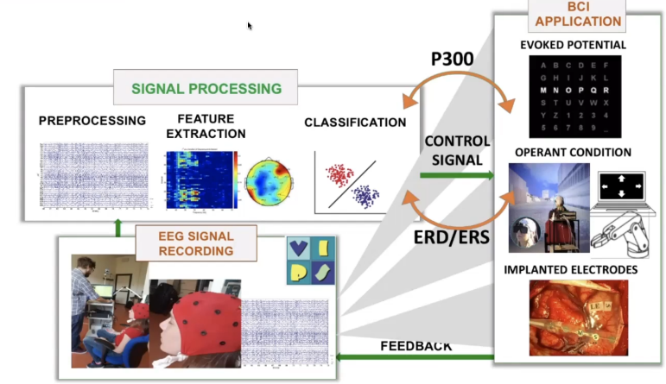Possiamo prelevare l’attività cerebrale con un sistema eeg. Il segnale acquisito dovrà essere elaborato per poter essere passato a un device di controllo.

Il principio alla base è che tutto è un circuito chiuso, e venga detto all’utente se sta svolgendo il tutto correttamente (dato che il task è mentale).

La difficoltà ulteriore del sistema è che voglio che il sistema lavori in **real time**.

### Modello BCI

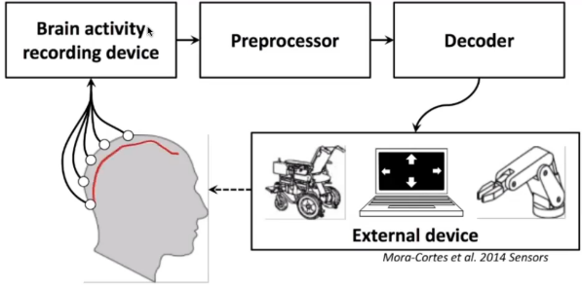Una BCI è fatta da:

* Un **device** che registra l’attività del cervello (invasiva o meno)
* Un **preprocessore** che riduce il rumore e gli artefatti e estrae le informazioni rilevanti (es. sincronizzazione)
* Un **decoder** che classifica l’informazione estratta traducendola in segnali di controllo per un device esterno (attuatore robotico, protesi, schermo) e che dà un feedback all’utente

### Neurofeedback

Il **feedback** è importante perché spinge l’utente a migliorare la propria attività cerebrale. Può fornire info sugli errori (del decoder o dell’user), motivando il soggeto a modulare sempre meglio la sua attività.

Solitamente, il feedback è trasmesso tramite:

* Monitor convenzionale
* Realtà virtuale
* Ambiente di proezione altamente coinvolgente.

Tutti i metodi visti fino ad ora sono utilizzabili per interagire con un sistema BCI:

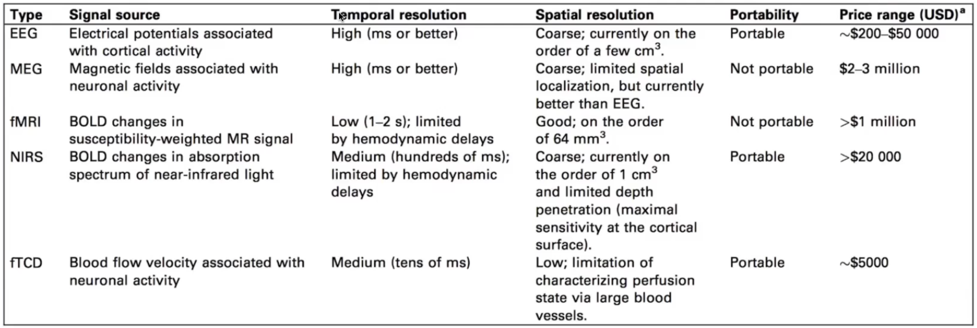

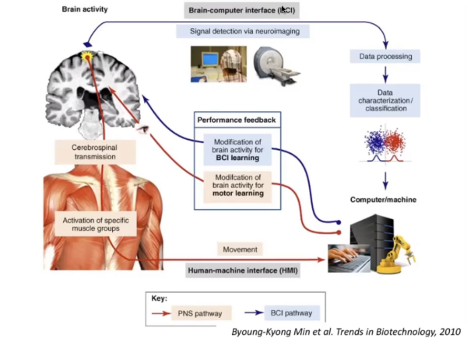

### Percorso della BCI

Rileva direttamente i segnali cerebrali per poi mandarli a una serie di algoritmi (per esempio machine learning). I segnali vengono classificati e passati direttamente ai dispositivi, bypassando la via di muscoli e sistema nervoso periferico.

La prestazione viene ritraspessa al soggetto per varie vie (sensoriale, visivo…)

### Offline vs Online

Abbiamo due fasi:

* **Calibrazione (o training phase):** ottimizziamo la catena dei blocchi, regoliamo i classificatori e i parametri. I sistemi BCI devono essere ottimizzati per il singolo soggetto. Si acquisisce il training set, catalogato con tutti i mental states. Questa fase è offline.
* **Uso (o test phase):** Il modello ottenuto durante la alibrazione è usato per riconoscere i mental states del paziente. Questa fase è online.

## Obiettivi e applicazioni

Lo scopo principale è **mettere in comunicazione le persone che non sono in grado di comunicare con l’esterno**, bypassando i sistemi che hanno smesso di funzionare. Esempi di disturbi che compromettono il canale neuromuscolare sono la SLA (sclerosi laterale amiotrofica), stroke…

Per ripristinare queste funzioni si fornisce una via alternativa per trasmettere informazioni e comandi.

### Neuroriabilitazione

L’utilizzo principale è quello del recupero delle capacità motorie. Con il BCI posso:

* **Controllare strumenti** (editare un’immagine, usare una protesi, scrivere)
* **Accelerare il recupero** della funzione motoria collocata i una particolare area cerebrale
* **Aumentare l’efficienza della comunicazione** fra vari modelli

#### Esempi di applicazioni

|  |  |
| --- | --- |
|  | * Il paziente immagina di muoversi lungo una strada usando la BCI |
|  | * **Videogame MindBalance**:   Il giocatore deve controllare il bilanciamento del personaggio virtuale; l’utente deve fare attenzione alle due scacchiere per mantenere il giocatore lungo il filo. |
|  | * **Videogame multiuso che si basa sull’immaginario motorio**, cercando di portare la palla nella porta dell’avversario   + **Single mode**:il soggetto sposta la palla da solo   + **Multi player**:     - Collaborativo: l’istruzione va per entrambi nella stessa direzione e lo sforzo è cumulativo     - Competitivo: cercano di spingere in direzioni opposte L’ambiente BrainArena, sviluppato nel 2013, prende i due output BCI e decide quale sia dominante. |
|  | * **Ambiente operativo**:   **C**i sono alcuni lavori difficili da eseguire causa grande carico mentale (simulazione di volo, controllo trafico aereo, car driving…). Con la BCI passiva possiamo monitorare lo stato mentale del soggetto. Posso individuare le fasi più critiche (stress, addormentamento) per cercare di migliorarle.   * + Aerotraffic control   + Monitoraggio di un gruppo di studenti di medicina mentre eseguivano una simulazione di laparoscopia |

## Tipologie di BCI

Possiamo classificare le BCI in:

* **BCI attiva**
  + Deriva i suoi output dall’attività cerebrale, che è basata sul controllo conscio

|  |
| --- |
| Durante un’esecuzione attiva ho:   * **Aree di attivazione specifiche**, con segnale che si trasmette verso igruppi di muscoli attraverso il sistema nervoso periferico * **Movimento di muscoli visibile** * Posso facilmente avere un feedback visivo sulla correttezza del task |

* **BCI reattiva**
  + Utilizzata per captare l’attività in risposta a un’attività esterna (potenziale evocato)
* **BCI passiva**
  + Si monitora l’attività cerebrale per captare le alterazioni cognitive (stress, riposo..) per generare un feedback.

Inoltre

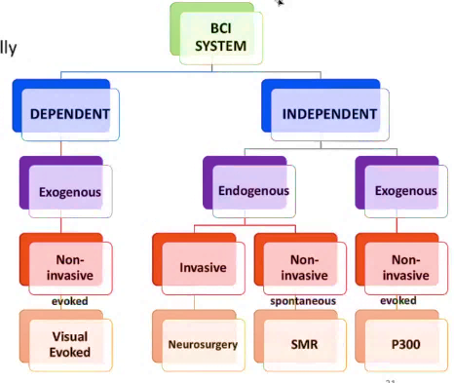

|  |  |
| --- | --- |
| **Dipendente**   * Cerca di bypassare una via di output neuromuscolare con **un’altra via funzionante** (es. altri muscoli): non usa gli output solidi, ma è necessario che ci sia dell’attività in queste pathways per generare l’attività mentale che li trasporta.  Per esempio può usare la vista e l’inseguimento di un oggetto! * Si presuppone che alcune vie alternative siano funzionanti, quindi non può essere utilizzato per pazienti locked-in. | **Indipendente**   * **Non necessita di vie sostitutive**: **sfrutta la modulazione dell’attività cerebrale** per far funzionare il meccanismo. È generato interamente dal processo cognitivo del soggetto. * Sono più interessanti perché **bypassano tutte le vie** muscolari, ma sono ovviamente più complessi. |

##### Esempio: scrivere a video delle parole.

* **Dipendente:** sfruttiamo uno schermo e una matrice di lettere che si illuminano una per volta. L’utente deve selezionare una lettera con la vista, e quando lampeggia allinea lo sguardo alla lettera. Questo provoca la generazione di un potenziale evocato visivo. In pratica sto sostituendo i muscoli con la vista.
* **Indipendente**: le lettere si illuminano per riga e per colonna, e l’utente produce una risposta in potenziale evocato “P300”. Il potenziale è indipendente dal tipo di organo che viene eccitato; si genera u segnale EEG e si elabora l’intento del soggetto, e non l’orientamento degli occhi. (????)

|  |  |
| --- | --- |
| **Esogeno**   * Dipende **dall’attività neuronale provocata da stimoli esterni** (es. potenziale evocato visivo VEP) * Non necessita di un allenameno intensivo, poiché è **facile da evocare** e **controllato esternamente: sapendo il tipo di potenziale e dove verrà generato, mi bastano pochi canali EEG nel punto giusto!** * Il **P300** è un esempio di questo tipo! (=indipendente in quanto generata da un processo cognitivo, esogeno perché generata dal flashing delle lettere) | **Endogeno**   * Il soggetto **produce volontariamente il segnale richie**sto (= non si basa su stimolo esterno, è il soggetto stesso a modulare la propria attività, come **motor imagery** o task computazionale) * **Training** La grossa differenza è che il soggetto deve allenarsi a fare queste cose, dunque la fase di training assume grande importanza. Il training può durare anche giorni o settimane, e la qualità dell’eseprimento può variare in base al soggetto, al tipo di esperimento e a fattori esterni. Si può usare il neurofeedback per adiuvare.   . |

|  |  |  |  |  |
| --- | --- | --- | --- | --- |
| **Invasivo**   * **Richiede l’impianto degli elettrodi in profondità, con un’operazione chirurgica e con dei rischi non indifferenti collegati.** * **D’altra parte, il segnale è molto migliore poiché non ho i vari strati dello scalpo che attutiscono il segnale nel punto giusto!** * È utilizzato, solitamente, su persone che hanno delle difficoltà molto gravi (es. paralisi).   + In europa si è svilupapta quella non invasiva, mentre in america si è più sviluppata quella invasiva.  |  |  | | --- | --- | | + Poco rumore  + Poco training  + Molta libertà di controllo  + Migliore performance | - Procedure complesse per impianto degli elettrodi  - Costa tanti money!! | | **Semi-invasivo**   * Si monta uno strip o una matrice di elettrodi sulla superfice del cervello, solitamente nelle zone motorie o premotorie della corteccia. * È meno rischioso dell’intervento invasivo ma è comunque richiesta un’operazione chirurgica. | **Non invasivo**   * Sono quelle trattate fin’ora che possono lavorare in real time.: sistemi EEG, fMRI, eccetera |

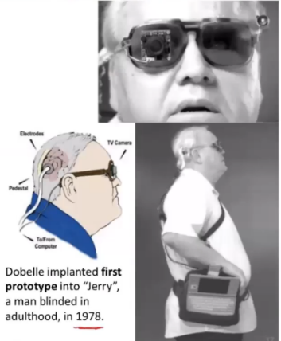

##### Esempio di impianto invasivo:

Impiantato nel 1978, sviluppato per persone non vedenti con l’obiettivo di trasmettere informazioni con una videocamera montata sull’occhiale. Questo sistema invia un segnale ad un computer, che elabora le info e stimola l’area occipitale del cervello, creando dei “flash”. (Tipo la TMS ma più invasivo).

Ci sono state diverse difficolità poiché non è stato approvato :(

|  |  |
| --- | --- |
| **Evocato**   * Dipendono dal tipo di potenziale evocato * I più comuni sono P300 e SSVEP * La necessità di una stimolazione esterna può limitare l’applicabilità | **Spontaneo**   * Processo cognitivo libero del soggetto, senza stimolazione esterna. * L’utente interagisce col sistema in maniera più naturale, con segnali autoregolati come ERD ERS e SCP.   . |

## Tipologie di segnali

(Ci focalizziamo su EEG)

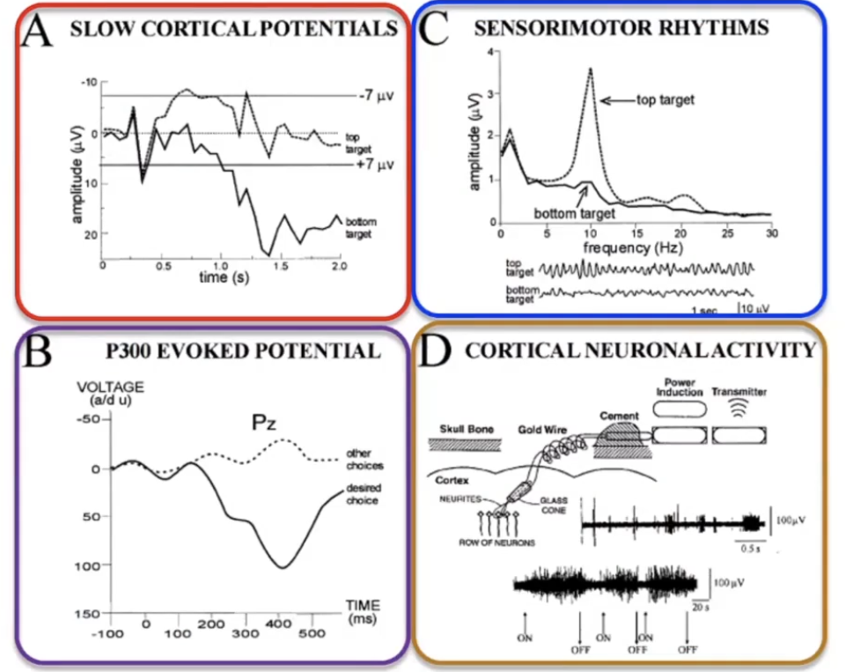

### SCP – slow cortical potential

Sono segnali prodotto in maniera volontaria dal soggetto, con frequenza molto lenta (sotto 1 Hz), e registrabili dopo 300 ms (possono durare anche qualche secondo)  
Il soggetto può utilizzare questi grafici/risposte come feedback epr capire

Esempio: TTD (thought translation device)

* Permette di acquisire l’EEG e elaborare questi SCP per scrivere parole o eseguire movimenti nel pc.
* È completametne diversa dalle tecniche invasive!
* Il limite è che necessitano di un training molto lungo.

### SSVEP-based BCI

Si basa sui potenziali evocati visivi. La stimolazione è esogena visiva, con una frequenza precisa che genera una risposta cerebrale. La risposta è registrabile nelle aree occupitali, e permette di governare per esempio piccoli videogame (es. quello che deve tenere in equilibrio un personaggio sul filo).

L’analisi svolta è simile a quella vista per i normali potenziali evocati: le tracce vengono mediate sincronizzando i trial rispetto allo stimolo visivo

P300 based BCI  
È sempre un tipo di potenziale evocato, ma indipendente dal tipo di stimolo (potrebbe essere visivo, sensoriale…).

La differenza col potenziale evocato standard è che lo stimolo è random, e il processo che si genera a livello corticale è di tipo cognitivo (dunque non si mappa sull’area relativa allo stimolo, ma sull’area parietale centrale).

* Indipendente dal tipo di stimolo, risposta cognitiva
* Sincrono: 300 ms rispetto allo stimolo
* Lobo centrale o parietale, simmetrica, con elettrodi coinvolti Pz/Cz: potenzialmetne potremmo non usare la cuffia intera ma solo gli elettrodi intorno a quest’area
* L’analisi è eseguita mediando le epoche

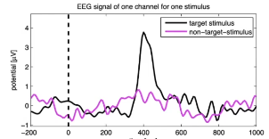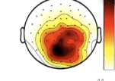

### Segnale di controllo generato da ritmo sensorimotorio

I parametri ERD ERS possono essere calcolati sulla variazione di ritmo alfa generata dal task motorio.

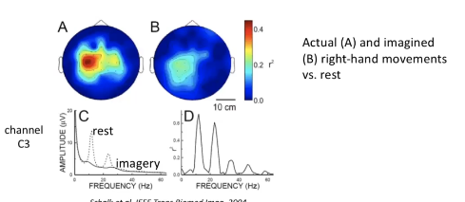

### EEG source imaging in ambito BCI

Abbiamo trattato la stima della sorgente elettrica partendo dagli elettrodi di superficie.

In BCI, diventa importante per poter differenziare movimento fine (es. dito vs mano)… che è un processo estremamente complesso, poiché la distanza fra le zone che governano parti diverse è minima.

Usado delle high density EEG abbiamo una maggiore risoluzione spaziale, che può essere stimata anche a livello di corteccia; la comunit BCI si sta spostando anche su questo ambito e in particolare sull’integrazione dell’ Electrical source imaging in BCI.